

**HỌC VIỆN CÔNG NGHỆ BƯU CHÍNH VIỄN THÔNG**

**KHOA CÔNG NGHỆ THÔNG TIN**

-----🙞🙜🕮🙞🙜-----



**ĐỒ ÁN TỐT NGHIỆP**

**Xây dựng website đặt vé sự kiện eTicket**

**NGUYỄN DUY THẮNG**

thangnd.B18CN627@stu.ptit.edu.vn

**Ngành Công nghệ thông tin**

**Chuyên ngành Hệ thống thông tin**

|  |  |
| --- | --- |
| **Giảng viên hướng dẫn:** | TS. Vũ Văn Thỏa |
| **Sinh viên thực hiện:** | Nguyễn Duy Thắng |
| **Mã sinh viên:** | B18DCCN627 |
| **Lớp:** | D18HTTT6 |

**HÀ NỘI, 2022**

LỜI CẢM ƠN

Đi qua những năm tháng với Bưu Chính, em cảm thấy tuổi trẻ thật đẹp và đáng trân trọng đến như thế nào. Bởi tuổi trẻ có những lúc khó khăn, có những lúc thành công và nó giúp người trẻ như em ngày càng trưởng thành hơn. Đối với mỗi người sinh viên, thì quá trình thực hiện đồ án tốt nghiệp là khoảng thời gian quan trọng và đáng nhớ nhất. Đồ án tốt nghiệp là kết tinh của quá trình học tập tại Học viện, là hành trang kiến thức quý báu khi ra trường.

Trước hết, em xin chân thành cảm ơn quý thầy cô tại Học viện, đặc biệt là quý thầy cô khoa Công nghệ thông tin đã tận tình chỉ dạy và trang bị cho em những kiến thức cần thiết trong quá trình học tập tại Học viện.

Em xin trân trọng cảm ơn thầy Vũ Văn Thỏa đã tận tình giúp đỡ, hỗ trợ và tạo điều kiện tốt nhất để giúp em hoàn thành tốt nhất có thể đồ án tốt nghiệp.

Và cuối cũng, xin cảm ơn đến gia đình, bạn bè, tập thể lớp D18CN11, những người luôn sẵn sàng giúp đỡ và chia sẻ những câu chuyện trong cuộc sống và học tập. Hi vọng rằng chúng ta sẽ mãi gắn bó với nhau.

Xin chúc những điều tốt đẹp sẽ mãi đồng hành cũng mọi người.

***Em xin chân thành cảm ơn!***

**NHẬN XÉT, ĐÁNH GIÁ, CHO ĐIỂM**

**Sinh viên thực hiện**

*(Ký và ghi rõ họ tên)*

***(của Giảng viên phản biện)***

Điểm: *(Bằng chữ: )*

*Hà Nội*, *ngày ... tháng … năm 2023*

**CÁN BỘ - GIẢNG VIÊN PHẢN BIỆN**

*(Ký và ghi rõ họ tên)*

MỤC LỤC

MỞ ĐẦU 1

CHƯƠNG 1. CƠ SỞ LÝ THUYẾT 2

1.1 Lý do chọn đề tài 2

1.2 Mục đích của hê thống 2

1.3 Phạm vi của hệ thống 2

1.4 Mô hình thiết kế và công nghệ sử dụng 3

1.4.1 Mô hình thiết kế 3

1.4.2 Công nghệ sử dụng 5

1.5 Định nghĩa và các từ viết tắt 12

CHƯƠNG 2. PHÂN TÍCH HỆ THỐNG 13

2.1 Khảo sát thực tế 13

2.2 Mô tả hệ thống 13

2.2.1 Xây dựng quy trình nghiệp vụ 13

2.2.2 Xác định các đối tượng quản lý 14

2.2.3 Xác định các tác nhân trong hệ thống 16

2.2.4 Xác định các ràng buộc nghiệp vụ 17

2.2.5 Biểu đồ use case toàn hệ thống 18

2.3 Đặc tả yêu cầu chức năng 19

2.3.1 [UC-01] Đăng kí người dùng mới 19

2.3.2 [UC-02] Đăng nhập 21

2.3.3 [UC-03] Thay đổi mật khẩu 22

2.3.4 [UC-04] Xem thông tin cá nhân 24

2.3.5 [UC-05] Cập nhật thông tin cá nhân 25

2.3.6 [UC-06] Đăng xuất 27

2.3.7 [UC-07] Quên mật khẩu 28

2.3.8 [UC-08] Quản lý người dùng 30

2.3.9 [UC-09] Quản lý nhân viên 32

2.3.10 [UC-10] Quản lý đơn vị tổ chức 40

2.3.11 [UC-11] Quản lý các sự kiện 48

2.3.12 [UC-12] Quản lý danh sách đặt vé 62

2.3.13 [UC-13] Xuất báo cáo 64

2.3.14 [UC-14] Tìm kiếm sự kiện 65

2.3.15 [UC-15] Xem chi tiết sự kiện 66

2.3.16 [UC-16] Theo dõi/Hủy theo dõi sự kiện 68

2.3.17 [UC-17] Đặt vé sự kiện 69

2.3.18 [UC-18] Xem danh sách sự kiện đang theo dõi 72

2.3.19 [UC-19] Quản lý danh sách đăt vé đã thực hiện 73

2.4 Biểu đồ lớp (Class Diagram) 81

2.5 Biểu đồ thực thể liên kết (Entity Relationship Diagram) 82

2.5.1 Biểu đồ 82

2.5.2 Mô tả các bảng dữ liệu 82

CHƯƠNG 3. THIẾT KẾ HỆ THỐNG 88

3.1 Biểu đồ gói (Package Diagram) 88

3.2 Thiết kế chi tiết (Detail Design) 89

3.2.1 Gói *application.api* 89

3.2.2 Gói *application.websocket* 89

3.2.3 Gói *domain.entity* 90

3.2.4 Gói *domain.repository* 90

3.2.5 Gói *domain.service* 91

3.3 Biểu đồ tuần tự 92

3.3.1 [UC-01] Đăng ký người dùng mới 92

3.3.2 [UC-02] Đăng nhập 92

3.3.3 [UC-03] Thay đổi mật khẩu 93

3.3.4 [UC-04] Xem thông tin cá nhân 93

3.3.5 [UC-05] Cập nhật thông tin cá nhân 94

3.3.6 [UC-06] Đăng xuất 94

3.3.7 [UC-07] Quên mật khẩu 95

3.3.8 [UC-08] Quản lý người dùng 95

3.3.9 [UC-09] Quản lý nhân viên 96

3.3.10 [UC-10] Quản lý đơn vị tổ chức 97

3.3.11 [UC-11] Quản lý các sự kiện 98

3.3.12 [UC-12] Quản lý danh sách đặt vé 101

3.3.13 [UC-13] Xuất báo cáo 101

3.3.14 [UC-14] Tìm kiếm sự kiện 101

3.3.15 [UC-15] Xem chi tiết sự kiện 102

3.3.16 [UC-16] Theo dõi/Hủy theo dõi sự kiện 102

3.3.17 [UC-17] Đặt vé sự kiện 103

3.3.18 [UC-18] Xem danh sách sự kiện đang theo dõi 103

3.3.19 [UC-19] Quản lý danh sách đặt vé đã thực hiện 104

CHƯƠNG 4. CÀI ĐẶT HỆ THỐNG 106

4.1 Công nghệ sử dụng 106

4.2 Công cụ sử dụng 106

4.3 Giao diện hệ thống 106

4.3.1 Giao diện chung 106

4.3.2 Giao diện phía nhân viên 109

3.4.3. Giao diện phía người dùng 118

KẾT LUẬN 122

TÀI LIỆU THAM KHẢO 123

DANH MỤC HÌNH VẼ

Hình 1.1 Domain Driven Design với kiến trúc phân lớp 3

Hình 1.2 Cấu trúc Observer Pattern 4

Hình 1.3 Các module của Spring Framework 6

Hình 1.4 Spring Boot trong hệ sinh thái Spring 7

Hình 1.5 Concept cơ bản của Angular 8

Hình 1.6 Cấu trúc Kafka cơ bản 9

Hình 1.7 Cấu trúc Kafka chi tiết 10

Hình 1.8 Message Broker trong WebSocket 11

Hình 2.1 Quy trình nghiệp vụ 13

Hình 2.2 Biểu đồ ca sử dụng tổng quát 18

Hình 2.3 Biểu đồ hoạt động Đăng ký người dùng mới 21

Hình 2.4 Biểu đồ hoạt động Đăng nhập 22

Hình 2.5 Biểu đồ hoạt động Thay đổi mật khẩu 24

Hình 2.6 Biểu đồ hoạt động Xem thông tin cá nhân 25

Hình 2.7 Biểu đồ hoạt động Cập nhật thông tin cá nhân 27

Hình 2.8 Biểu đồ hoạt động Đăng xuất 28

Hình 2.9 Biểu đồ hoạt động Quên mật khẩu 29

Hình 2.10 Biểu đồ ca sử dụng Quản lý người dùng 30

Hình 2.11 Biểu đồ hoạt động Xem danh sách người dùng 31

Hình 2.12 Biểu đồ hoạt động Xem chi tiết người dùng 32

Hình 2.13 Biểu đồ ca sử dụng Quản lý nhân viên 32

Hình 2.14 Biểu đồ hoạt động Xem danh sách nhân viên 34

Hình 2.15 Biểu đồ hoạt động Xem chi tiết nhân viên 35

Hình 2.16 Biểu đồ hoạt động Thêm nhân viên 36

Hình 2.17 Biểu đồ hoạt động Cập nhật thông tin nhân viên 38

Hình 2.18 Biểu đồ hoạt động Xóa nhân viên 39

Hình 2.19 Biểu đồ ca sử dụng Quản lý đơn vị tổ chức 40

Hình 2.20 Biểu đồ hoạt động Xem danh sách đơn vị tổ chức 41

Hình 2.21 Biểu đồ hoạt động Xem chi tiết đơn vị tổ chức 42

Hình 2.22 Biểu đồ hoạt động Thêm đơn vị tổ chức 44

Hình 2.23 Biểu đồ hoạt động Chỉnh sửa đơn vị tổ chức 46

Hình 2.24 Biểu đồ hoạt động Xóa đơn vị tổ chức 47

Hình 2.25 Biểu đồ ca sử dụng Quản lý các sự kiện 48

Hình 2.26 Biểu đồ hoạt động Xem danh sách sự kiện 49

Hình 2.27 Biểu đồ hoạt động Thêm sự kiện 51

Hình 2.28 Biểu đồ hoạt động Xem chi tiết sự kiên từ nhân viên 52

Hình 2.29 Biểu đồ hoạt động Thêm danh mục vé 54

Hình 2.30 Biểu đồ hoạt động Cập nhật danh mục vé 56

Hình 2.31 Biểu đồ hoạt động Thay đổi trạng thái sự kiện 58

Hình 2.32 Biểu đồ hoạt động Thay đổi thông tin sự kiện 60

Hình 2.33 Biểu đồ hoạt động Xóa sự kiện 61

Hình 2.34 Biểu đồ ca sử dụng Quản lý danh sách đặt vé 62

Hình 2.35 Biểu đồ hoạt động Xem danh sách đặt vé 63

Hình 2.36 Biểu đồ hoạt động Xem chi tiết đặt vé 64

Hình 2.37 Biểu đồ hoạt động Xuất báo cáo 65

Hình 2.38 Biểu đồ hoạt động Tìm kiếm sự kiện 66

Hình 2.39 Biểu đồ hoạt động Xem chi tiết sự kiện 67

Hình 2.40 Biểu đồ hoạt động Theo dõi/Hủy theo dõi sự kiện 69

Hình 2.41 Biểu đồ hoạt động Đặt vé sự kiện 71

Hình 2.42 Biểu đồ hoạt động Xem danh sách sự kiện đang theo dõi 72

Hình 2.43 Biểu đồ ca sử dụng Quản lý danh sách đặt vé đã thực hiện 73

Hình 2.44 Biểu đồ hoạt động Xem danh sách đặt vé đã thực hiện 74

Hình 2.45 Biểu đồ hoạt động Xem chi tiết đặt vé 75

Hình 2.46 Biểu đồ hoạt động Hủy đặt vé 77

Hình 2.47 Biểu đồ hoạt động Xóa đặt vé 78

Hình 2.48 Biểu đồ hoạt động Tiến hành thanh toán 80

Hình 2.49 Biểu đồ lớp 81

Hình 2.50 Biểu đồ thực thể liên kết 82

Hình 3.1 Biểu đồ gói hệ thống 88

Hình 3.2 Chi tiết package application.api 89

Hình 3.3 Chi tiết package application.websocket 89

Hình 3.4 Chi tiết package domain.entity 90

Hình 3.5 Chi tiết package domain.repository 90

Hình 3.6 Chi tiết package domain.service 91

Hình 3.7 Biểu đồ tuần tự Đăng ký người dùng mới 92

Hình 3.8 Biểu đồ tuần tự Đăng nhập 92

Hình 3.9 Biểu đò tuần tự Thay đổi mật khẩu 93

Hình 3.10 Xem thông tin cá nhân (Người dùng) 93

Hình 3.11 Xem thông tin cá nhân (Nhân viên) 94

Hình 3.12 Cập nhật thông tin cá nhân 94

Hình 3.13 Biểu đồ tuần tự Đăng xuất 94

Hình 3.14 Biểu đồ tuần tự Quên mật khẩu 95

Hình 3.15 Biểu đồ tuần tự Quản lý người dùng 95

Hình 3.16 Biểu đồ tuần tự Quản lý nhân viên 96

Hình 3.17 Biểu đồ tuần tự Quản lý đơn vị tổ chức 97

Hình 3.18 Biểu đồ tuần tự Xem danh sách sự kiện 98

Hình 3.19 Biểu đồ tuần tự Thêm sự kiện 98

Hình 3.20 Biểu đồ tuần tự Xem chi tiết sự kiện từ nhân viên 98

Hình 3.21 Biểu đồ tuần tự Thêm danh mục vé 99

Hình 3.22 Biểu đồ tuần tự Cập nhật danh mục vé 99

Hình 3.23 Biểu đồ tuần tự Thay đổi trạng thái sự kiện 100

Hình 3.24 Biểu đồ tuần tự Chỉnh sửa thông tin sự kiện 100

Hình 3.25 Biểu đồ tuần tự Xóa sự kiện 100

Hình 3.26 Biểu đồ tuần tự Quản lý danh sách đặt vé 101

Hình 3.27 Biểu đồ tuần tự Xuất báo cáo 101

Hình 3.28 Biểu đồ tuần tự Tìm kiếm sự kiện 101

Hình 3.29 Biểu đồ tuần tự Xem chi tiết sự kiện 102

Hình 3.30 Biểu đồ tuần tự Theo dõi/Hủy theo dõi sự kiện 102

Hình 3.31 Biểu đồ tuần tự Đặt vé sự kiện 103

Hình 3.32 Biểu đồ tuần tự Xem danh sách sự kiện đang theo dõi 103

Hình 3.33 Biểu đồ tuần tự Xem danh sách đơn đặt vé đã thực hiện 104

Hình 3.34 Biểu đồ tuần tự Xem chi tiết đơn đặt vé 104

Hình 3.35 Biểu đồ tuần tự Hủy đặt vé 104

Hình 3.36 Biểu đồ tuần tự Xóa đặt vé 105

Hình 3.37 Biểu đồ tuần tự Tiến hành thanh toán 105

Hình 4.1 Giao diện Đăng ký tài khoản người dùng 106

Hình 4.2 Giao diện đăng nhập 107

Hình 4.3 Giao diện Thông tin cá nhân 107

Hình 4.4 Giao diện Cập nhật thông tin cá nhân 108

Hình 4.5 Giao diện Thay đổi mật khẩu 108

Hình 4.6 Giao diện Quản lý nhân viên 109

Hình 4.7 Giao diện Thêm mới nhân viên 109

Hình 4.8 Giao diện Xem chi tiết nhân viên 110

Hình 4.9 Giao diện Cập nhật thông tin nhân viên 110

Hình 4.10 Giao diện quản lý người dùng 111

Hình 4.11 Giao diện Xem chi tiết người dùng 111

Hình 4.12 Giao diện quản lý đơn vị tổ chức 112

Hình 4.13 Giao diện Thêm đơn vị tổ chức 112

Hình 4.14 Giao diện quản lý sự kiện 113

Hình 4.15 Giao diện Xem chi tiết sự kiện 114

Hình 4.16 Giao diện Thêm sự kiện 115

Hình 4.17 Giao diện Chỉnh sửa sự kiện 115

Hình 4.18 Giao diện Thêm danh mục vé 116

Hình 4.19 Giao diện Chỉnh sửa danh mục vé 116

Hình 4.20 Giao diện quản lý đơn đặt vé 117

Hình 4.21 Giao diện trang chủ 118

Hình 4.22 Giao diện Chi tiết sự kiện 119

Hình 4.23 Giao diện Tiến hành đặt vé 119

Hình 4.24 Giao diện Danh sách đơn đặt hàng 120

Hình 4.25 Giao diện ch tiết đơn đặt vé 121

DANH MỤC BẢNG

Bảng 1.1 Định nghĩa và các từ viết tắt 12

Bảng 2.1 Quyền truy cập vào tài nguyên theo từng tác nhân 17

Bảng 2.2 Mô tả ca sử dụng tổng quát 19

Bảng 2.3 Kịch bản Đăng ký người dùng mới 20

Bảng 2.4 Chú giải biểu đồ hoạt động Đăng ký người dùng mới 21

Bảng 2.5 Kịch bản Đăng nhập 22

Bảng 2.6 Chú giải biểu đồ hoạt động Đăng nhập 22

Bảng 2.7 Kịch bản Thay đổi mật khẩu 23

Bảng 2.8 Chú giải biểu đồ hoạt động Thay đổi mật khẩu 24

Bảng 2.9 Kịch bản Xem thông tin cá nhân 25

Bảng 2.10 Kịch bản Cập nhật thông tin cá nhân 26

Bảng 2.11 Chú giải biểu đồ hoạt động Cập nhật thông tin cá nhân 27

Bảng 2.12 Kịch bản Đăng xuất 28

Bảng 2.13 Kịch bản Quên mật khẩu 29

Bảng 2.14 Chú giải biểu đồ hoạt động Quên mật khẩu 29

Bảng 2.15 Mô tả ca sử dụng Quản lý người dùng 30

Bảng 2.16 Kịch bản Xem danh sách người dùng 31

Bảng 2.17 Kịch bản Xem chi tiết người dùng 32

Bảng 2.18 Mô tả ca sử dụng Quản lý nhân viên 33

Bảng 2.19 Kịch bản Xem danh sách nhân viên 33

Bảng 2.20 Kịch bản Xem chi tiết nhân viên 34

Bảng 2.21 Kịch bản Thêm nhân viên 36

Bảng 2.22 Chú giải biểu đồ hoạt động Thêm nhân viên 36

Bảng 2.23 Kịch bản Cập nhật thông tin nhân viên 37

Bảng 2.24 Chú giải biểu đồ hoạt động Cập nhật thông tin nhân viên 38

Bảng 2.25 Kịch bản Xóa nhân viên 39

Bảng 2.26 Chú giải biểu đồ hoạt động Xóa nhân viên 40

Bảng 2.27 Mô tả ca sử dụng Quản lý đơn vị tổ chức 40

Bảng 2.28 Kịch bản Xem danh sách đơn vị tổ chức 41

Bảng 2.29 Kịch bản Xem chi tiết đơn vị tổ chức 42

Bảng 2.30 Kịch bản Thêm đơn vị tổ chức 43

Bảng 2.31 Chú giải biểu đồ hoạt động Thêm mới đơn vị tổ chức 44

Bảng 2.32 Kịch bản Chỉnh sửa đơn vị tổ chức 45

Bảng 2.33 Chú giải biểu đồ hoạt động Chỉnh sửa đơn vị tổ chức 46

Bảng 2.34 Kịch bản Xóa đơn vị tổ chức 47

Bảng 2.35 Chú giải biểu đồ hoạt động Xóa đơn vị tổ chức 48

Bảng 2.36 Mô tả ca sử dụng Quản lý các sự kiện 48

Bảng 2.37 Kịch bản Xem danh sách sự kiện 49

Bảng 2.38 Kịch bản Thêm sự kiện 50

Bảng 2.39 Chú giải biểu đồ hoạt động Thêm sự kiện 51

Bảng 2.40 Kịch bản Xem chi tiết sự kiện từ nhân viên 52

Bảng 2.41 Kịch bản Thêm danh mục vé 53

Bảng 2.42 Chú giải biểu đồ hoạt động Thêm danh mục vé 54

Bảng 2.43 Kịch bản Cập nhật danh mục vé 55

Bảng 2.44 Chú giả biểu đồ hoạt động Cập nhật danh mục vé 56

Bảng 2.45 Kịch bản Thay đổi trạng thái sự kiện 57

Bảng 2.46 Chú giải biểu đồ hoạt động Thay đổi trạng thái sự kiện 58

Bảng 2.47 Kịch bản Chỉnh sửa thông tin sự kiện 59

Bảng 2.48 Chú giải biểu đồ hoạt động Thay đổi thông tin sự kiện 60

Bảng 2.49 Kịch bản Xóa sự kiện 61

Bảng 2.50 Chú giải biểu đồ hoạt động Xóa sự kiện 62

Bảng 2.51 Mô tả ca sử dụng Quản lý danh sách đặt vé 62

Bảng 2.52 Kịch bản Xem danh sách đặt vé 63

Bảng 2.53 Kịch bản Xem chi tiết đặt vé 64

Bảng 2.54 Kịch bản Xuất báo cáo 65

Bảng 2.55 Kịch bản Tìm kiếm sự kiện 66

Bảng 2.56 Kịch bản Xem chi tiết sự kiện 67

Bảng 2.57 Mô tả Theo dõi/Hủy theo dõi sự kiện 68

Bảng 2.58 Chú giải biểu đồ hoạt động Theo dõi/Hủy theo dõi sự kiện 69

Bảng 2.59 Mô tả Đặt vé sự kiện 71

Bảng 2.60 Chú giải biểu đồ hoạt động Đặt vé sự kiện 72

Bảng 2.61 Kịch bản Xem danh sách sự kiện đang theo dõi 72

Bảng 2.62 Mô tả ca sử dụng Quản lý danh sách đặt vé đã thực hiện 73

Bảng 2.63 Kịch bản Xem danh sách đặt vé đã thực hiện 74

Bảng 2.64 Kịch bản Xem chi tiết đặt vé 75

Bảng 2.65 Kịch bản Hủy đặt vé 76

Bảng 2.66 Chú giải biểu đồ hoạt động Hủy đặt vé 77

Bảng 2.67 Kịch bản Xóa đặt vé 78

Bảng 2.68 Chú giải biểu đồ hoạt động Xóa đặt vé 79

Bảng 2.69 Kich bản Tiến hành thanh toán 79

Bảng 2.70 Chú giải biểu đồ hoạt động Tiến hành thanh toán 80

Bảng 2.71 Mô tả bảng [account] 83

Bảng 2.72 Mô tả bảng [address] 83

Bảng 2.73 Mô tả bảng [user] 83

Bảng 2.74 Mô tả bảng [employee] 83

Bảng 2.75 Mô tả bảng [employee] 84

Bảng 2.76 Mô tả bảng [location] 84

Bảng 2.77 Mô tả bảng [event] 85

Bảng 2.78 Mô tả bảng [image] 85

Bảng 2.79 Mô tả bảng [ticket_catalog] 85

Bảng 2.80 Mô tả bảng [booking] 86

Bảng 2.81 Mô tả bảng [payment] 86

Bảng 2.82 Mô tả bảng [booking_detail] 86

Bảng 2.83 Mô tả bảng [ticket] 87

Bảng 2.84 Mô tả bảng [follow] 87

Bảng 4.1 Phiên bản công nghệ sử dụng 106

Bảng 4.2 Phiên bản công cụ sử dụng 106

# MỞ ĐẦU

Công nghệ đang ngày càng thể hiện vai trò của mình đối với con người. Mọi công việc ngày càng được tối ưu bằng cách sử dụng công nghệ để đem lại sự thuận tiện nhất cho con người. Việc đặt vé kiểu truyền thống đang dần được thế bởi các nền tảng trực tuyến, đem lại nhiều lợi ích cho các bên. Do đó đề tài “Xây dựng website đặt vé sự kiện eTicket” đã được em lựa chọn làm đề tài tốt nghiệp đai học.

Mục tiêu của hệ thống là xây dựng một nền tảng trung gian giữa đơn vị tổ chức và người dùng, giúp họ tiếp cận, “nhìn thấy nhau” một cách dễ dàng hơn. Từ đó đem lại nhiều lợi ích trong trải nghiệm sử dụng cũng như trong việc quản lý.

Nội dung đồ án gồm 04 chương chính, cụ thể:

**Chương 01: Cơ sở lý thuyết**

Giới thiệu các công nghệ, kiến trúc sử dụng để xây dựng hệ thống.

**Chương 02: Phân tích hệ thống**

Xây dựng quy trình nghiệp vụ, các định các yêu cầu sử dụng, các yêu cầu tính năng của hệ thống. Từ đó đưa ra các kịch bản sử dụng nhằm có cái nhìn bao quát về hệ thống. Bên canh đó, cũng đưa ra các thực thể và mối quan hệ giữa chúng để làm tiền đề cho pha tiếp theo.

**Chương 03: Thiết kế hệ thống**

Từ những thông tin phân tích được, áp dụng các kiến trúc phần mềm cũng như công nghệ sử dụng để đưa ra thiết kế của hệ thống. Ngoài ra, với mỗi tính năng, cũng cần đưa ra luồng xử lý phù hợp.

**Chương 04: Cài đặt hệ thống**

Tiến hành cài đặt hệ thống dựa trên thiết kế, tiến hành xây dựng các giao diện nhằm thỏa mãn yêu cầu hệ thống, xây dựng các luồng logic nghiệp vụ.

# CƠ SỞ LÝ THUYẾT

## Lý do chọn đề tài

Cuộc sống đang ngày càng phát triển, công nghệ đang ngày càng thể hiện sự ảnh hưởng sâu sắc tới mọi mặt của đời sống xã hội. Bắt kịp xu thế này, mọi hoạt động, dịch vụ đang ngày càng được “số hóa” nhằm tối ưu lợi ích của các bên, và việc đặt vé tham gia sự kiện cũng không nằm ngoài xu thế. Việc kiểm soát hoạt động phân phối vé trên kênh trực tuyến giúp các đơn vị tham gia tiếp cận đến khan giả một cách nhanh chóng và dễ dàng hơn. Ngoài ra, phân phối vé trực tuyến cũng giúp việc phân tích dữ liệu hành vi khán giả cũng trở nên hiệu quả hơn.

Chính vì thế, em lựa chọn đề tài “***Xây dựng website đặt vé sự kiện eTicket***” làm đồ án tốt nghiệp Đại học. Đề tài giúp em tìm hiểu về các nghiệp vụ trong lĩnh vực đặt vé cũng như phát triển kỹ năng phân tích thiết kế hệ thống nhằm đáp ứng nghiệp vụ đó.

## Mục đích của hê thống

* Hệ thống bán vé eTicket cung cấp nền tảng để phân phối vé của các sự kiện tới người dùng, giúp các đơn vị tổ chức sự kiện và người dùng có thể trao đổi thông tin nhằm giúp thúc đẩy hiệu quả trong mục đích của các bên.
* Hệ thống cung cấp các dịch vụ giúp đơn vị tổ chức có thể:
* Quảng cáo, tiếp thị sự kiện tới những đối tượng có nhu cầu.
* Phân phối vé sự kiện, có thể là miễn phí hoặc trả phí.
* Nhận dữ liệu cần thiết của người nhận/mua vé từ hệ thống.
* Phân tích, thống kê dữ liệu từ việc phân phối để phục vụ các mục đích khác của tổ chức.
* Hệ thống cung cấp các tiện ích giúp người dùng có thể:
* Tiêp cận được các thông tin từ sự kiện.
* Nhận/mua vé thông qua hệ thống.
* Quản lý lịch trình tham gia các sự kiện.

## Phạm vi của hệ thống

Hệ thống cung cấp nền tảng phân phối vé cho các lĩnh vực mang tính thời điểm, nghĩa là có các mốc thời gian rõ ràng và có đơn vị tổ chức chịu trách nhiệm, bao gồm:

* + Sự kiện thể thao (bóng đá, bóng chuyền, ...)
  + Sự kiện giải trí (ca nhạc, kịch, ...)
  + Sự kiện trao đổi, chia sẻ kiến thức (seminar, talkshow, TED Talk, ...)
  + Sự kiện trải nghiệm, tham quan các địa điểm (văn phòng làm việc, trường học, ...)
  + Sự kiện ra mắt sản phẩm mới.

## Mô hình thiết kế và công nghệ sử dụng

### Mô hình thiết kế

#### Layered Architecture

* Kiến trúc phân lớp (Layered Architecture) là việc phân chia mã nguồn của ứng dụng dựa theo các layer, có chức năng chuyên môn hóa riêng biệt của ứng dụng, là một kỹ thuật được chấp nhận rộng rãi để giúp giảm độ phức tạp và cải thiện khả năng tái sử dụng mã.
* Trong một hệ thống phân lớp, thì một lớp:
  + Phụ thuộc vào các lớp bên dưới nó.
  + Không biết và không phụ thuộc vào các lớp bên trên sử dụng nó.

Trong kiến trúc phân lớp, các lớp có thể được thiết kế theo hướng nghiêm ngặt, một lớp chỉ có hiểu biết và sử dụng lớp ngay bên dưới nó, hoặc theo hướng linh hoạt hơn, nghĩa là một lớp có thể sử dụng tất cả các lớp ở dưới nó.

* Domain Driven Design với kiến trúc phân lớp

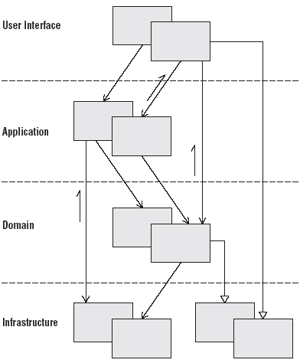

Hình . Domain Driven Design với kiến trúc phân lớp

Domain Driven Design (DDD) là cách tiếp cận trọng việc giải quyết các bài toán phức tạp, tập trung vào khái niệm domain (nghiệp vụ) và bóc tách bài toán xung quanh các domain đó. Cách tiếp cận này sẽ chia ứng dụng thành 4 lớp:

* User Interface Layer: Chịu trách nhiệm biểu diễn thông tin trực quan cho người dùng.
* Application Layer: Điều khiển các luồng công việc (use-case) bằng cách thực thi và kết hợp các domain. Nó không chứa xử lý nghiệp vụ.
* Domain Layer: Chứa các logic liên quan đến nghiệp vụ của ứng dụng, là “trái tim” của cả hệ thống.
* Infrastructure Layer: Chứa các thư viện (có thể từ bên thứ ba) dùng chung cho cả hệ thống.

#### Observer Pattern

* Định nghĩa

Observer pattern là một mẫu thiết kế phần mềm mà một đối tượng, gọi là Subject, duy trì một danh sách các thành phần phụ thuộc nó, gọi là Observer, và thông báo tới chúng một cách tự động về bất cứ thay đổi nào, thường thì bằng cách gọi 1 hàm của chúng.

* Mục tiêu
* Định nghĩa phụ thuộc một – nhiều giữa các đối tượng, khi một đối tượng có sự thay đổi trạng thái thì tất cả thành phần phụ thuộc nó sẽ được thông báo và được cập nhật một cách tự động.
* Một đối tượng có thể thông báo đến một số lượng không giới hạn các đối tượng khác.
* Ứng dụng

Observer Pattern được áp dụng khi:

* Sự thay đổi trạng thái ở một đối tượng có thể được thông báo đến các đối tượng khác mà không phải giữ chúng liên kết quá chặt chẽ.
* Cần mở rộng dự án với ít sự thay đổi nhất.
* Cấu trúc

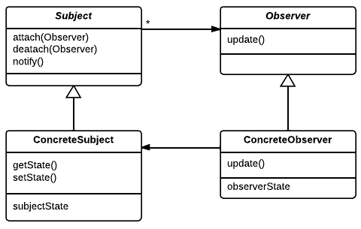

Hình . Cấu trúc Observer Pattern

* Subject
  + Biết danh sách không giới hạn các observer của nó.
  + Cung cấp một interface để thêm và loại bỏ observer.
* Observer
  + Định nghĩa một interface cập nhật cho các đối tượng sẽ được Subject thông báo khi có sự thay đổi trạng thái.
* ConcreateSubject
  + Lưu trữ trạng thái danh sách các ConcreateObserver.
  + Gửi thông báo đến các observer của nó khi có sự thay đổi trạng thái.
* ConcreateObserver
  + Có thể duy trì một liên kết đến đối tượng ConcreateSubject.
  + Lưu trữ trạng thái của Subject.
  + Thực thi việc cập nhật để giữ cho trạng thái đồng nhất với Subject gửi thông báo đến.

### Công nghệ sử dụng

#### Spring Framework

* Spring được xem là một Framework có vai trò phát triển cho các ứng dụng Java. Trong số đó, phổ biến nhất là Java Enterprise và nó được sử dụng bởi hàng triệu lập trình viên khác nhau. Framework này được phát triển đầu tiên bởi Rod Johnson và được ban hành giấy phép Apache 2.0.
* Spring có kích thước nhẹ và trong suốt nên có thể hoạt động một cách trong suốt nhất với lập trình viên. Spring mặc dù nhẹ nhưng lại có khả năng hỗ trợ cho các ứng dụng tạo ra hiệu năng cao, sử dụng lại code dễ dàng và dễ kiểm thử, ... Nhờ vậy mà các lập trình viên có thể dễ dàng thực hiện việc tối ưu hóa được hầu hết mọi công việc cũng như tiết kiệm được tối đa thời gian làm việc.
* Spring Framework được xây dựng dựa trên 2 nguyên tắc design chính là: Dependency Injection và Aspect Oriented Programming.
* Các tính năng chính của Spring chủ yếu được sử dụng để có thể xây dựng được các ứng dụng bên trong Java Desktop, một số ứng dụng mobile, các ứng dụng Java Web. Một trong những mục tiêu chính nhất của Spring là đảm bảo cho việc phát triển những ứng dụng J2EE một cách dễ dàng hơn dựa trên mô hình sử dụng POJO (Plain Old Java Object).
* Kiến trúc, các module của Spring Framework

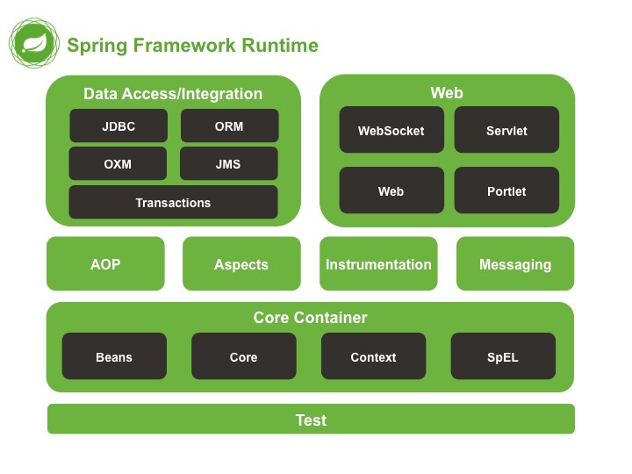

Hình . Các module của Spring Framework

* Test: Tầng này cung cấp khả năng hỗ trợ kiểm thử với JUnit và TestNG.
* Spring Core Container: bao gồm các module Spring Core, Beans, Context và Expression Language (EL)
  + Spring Core, Beans cung cấp tính năng IoC (Inversion of Control) và DI (Dependency Injection).
  + Spring Context hỗ trợ đa ngôn ngữ (internationalization), các tính năng Java EE như EJB, JMX.
  + Expression Language được mở rộng từ Expresion Language trong JSP. Nó cung cấp hỗ trợ việc setting/getting giá trị, các method cải tiến cho phép truy cập collections, index, các toán tử logic…
* AOP, Aspects and Instrumentation

Những module này hỗ trợ cài đặt lập trình hướng khía cạnh (Aspect Oriented Programming), hỗ trợ tích hợp với AspectJ.

* Data Access / Integration

Nhóm này bao gồm JDBC, ORM, OXM, JMS và module Transaction. Những module này cung cấp khả năng giao tiếp với cơ sở dữ liệu.

ORM (Object Relational Mapping) là một kỹ thuật/cơ chế lập trình thực hiện ánh xạ CSDL sang các đối tượng trong các ngôn ngữ lập trình hướng đối tượng như Java, C#, … (các bảng tương ứng các lớp, mối ràng buộc giữa các table tương ứng quan hệ giữa các class ‘has a’, ‘is a’).

* Web

Hay còn gọi là Spring MVC Nhóm này gồm Web, Web-Servlet… hỗ trợ việc tạo ứng dụng web.

* Spring Boot

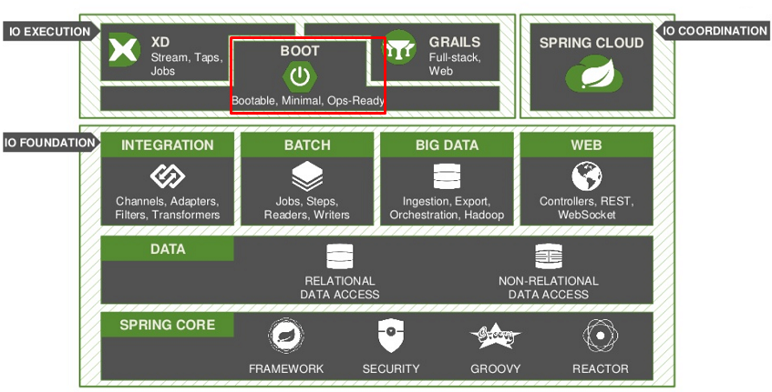

Hình . Spring Boot trong hệ sinh thái Spring

Spring Boot là một dự án được xây dựng trên nền tảng của Spring Framework, cung cấp một cách đơn giản và nhanh hơn để thiết lập, cấu hình và chạy các ứng dụng đơn giản và dựa trên web.

Những đặc điểm nổi bật của Spring Boot:

* Spring Boot được phát triển tối ưu sao cho việc cấu hình XML trở nên đơn giản nhất trong Spring.
* Spring Boot được phát triển sao cho việc lập trình trở nên nhanh chóng và dễ dàng.
* Gia tăng năng suất trong lập trình.
* Giảm thời gian lập trình xuống tối thiểu.
* Spring Boot được phát triển nhằm giúp người không có nhiều kiến thức lập trình vẫn có thể xây dựng ứng dụng.

#### Angular Framework

* Angular là một mã nguồn mở viết bằng TypeScript và được sử dụng để thiết kế giao diện web (front – end). Angular được xây dựng, phát triển từ những năm 2009 và đang duy trì cho đến nay bởi Google.
* Angular được ứng dụng rộng rãi để xây dựng các project Single Page Application (ứng dụng trang đơn).

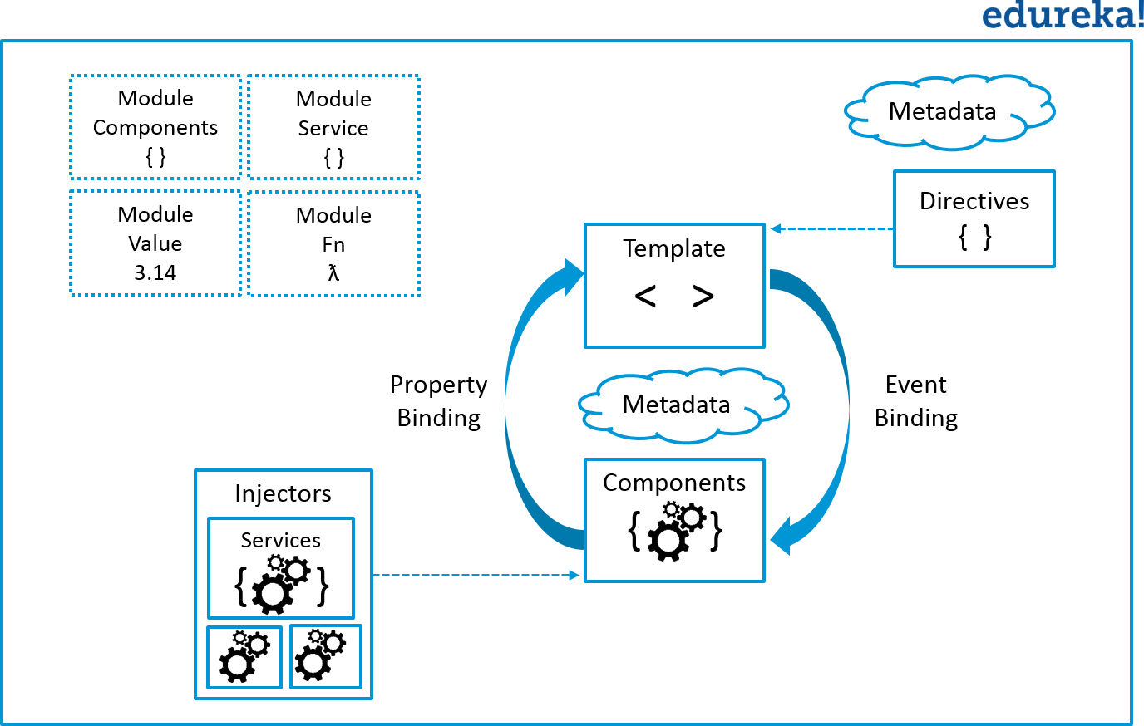

Hình . Concept cơ bản của Angular

* Tính năng nổi bật
* Template: Hỗ trợ hiển thị các thông tin từ Controller, đây là một tính năng thuộc quyền quản lý của View.
* MVC và MVVM: Hỗ trợ việc phân chia các ứng dụng không mang nhiều thành phần, liên kết với MVC.
* Filter: Đảm nhận việc lọc tập hợp con trong item, sau đó trả chúng về mảng mới.
* Directive: Hỗ trợ cho quá trình tạo thẻ HTML, các loại thường được sử dụng bao gồm ngModel, ngBind.
* Khả năng mở rộng HTML: Sử dụng cấu trúc lập trình tương tự như điều kiện IF, những Local Variables hay vòng lặp FOR để render cho các Control.
* Data-binding: Hỗ trợ quá trình đồng bộ hóa các dữ liệu giữa hai chiều Model và View, khi có bất kỳ sự biến động nào xảy ra trong View.
* Scope: Đóng vai trò như môi trường trung gian, hỗ trợ việc giao tiếp giữa Controller và View trong quá trình làm việc.
* Routing: Thực hiện việc điều hướng, chuyển đổi dữ liệu trong Controller. Có thể thông qua tính năng này để tạo SPA.
* Deep link: Hỗ trợ cho quá trình mã hóa trạng thái ứng dụng trong URL, có khả nảng đánh dấu với công cụ tìm kiếm.
* Dependency Injection: Với tính năng này thường được hỗ trợ trong phiên bản AngularJS, giúp cho các chương trình tạo ra sở hữu khả năng phát triển, cùng thao tác đơn giản và dễ thực hiện khi kiểm tra.

#### PostgresSQL

* PostgreSQL là một hệ thống quản trị cơ sở dữ liệu quan hệ và đối tượng (object-relational database management system) miễn phí và nguồn mở (RDBMS) tiên tiến nhất hiện nay. khả năng mở rộng cao và tuân thủ các tiêu chuẩn kỹ thuật. Nó được thiết kế để xử lý một loạt các khối lượng công việc lớn, từ các máy tính cá nhân đến kho dữ liệu hoặc dịch vụ Web có nhiều người dùng đồng thời.
* PostgreSQL là một phần mềm mã nguồn mở miễn phí bởi vậy PostgreSQL có thể được dùng, sửa đổi và phổ biến bởi bất kỳ ai cho bất kỳ mục đích nào.
* PostgreSQL có tính ổn định cao.
* PostgreSQL là hệ thống quản lý cơ sở dữ liệu đầu tiên triển khai tính năng kiểm soát đồng thời nhiều phiên bản (MVCC).
* Tính năng PostgreSQL
* Câu truy vấn phức hợp (complex query)
* Thủ tục sự kiện (trigger)
* Các khung nhìn (view)
* Tính toàn vẹn của các giao dịch (integrity transactions)
* Việc kiểm tra truy cập đồng thời đa phiên bản (multiversion concurrency control)
* Truy vấn xử lý song song (parallel query)
* Sao chép dữ liệu dạng luồng (Streaming replication)

#### Kafka

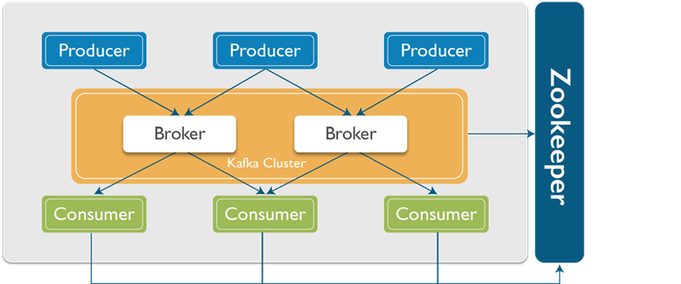

Hình . Cấu trúc Kafka cơ bản

* Kafka là hệ thống message pub/sub phân tán (distributed messaging system). Bên pulbic dữ liệu được gọi là producer, bên subscribe nhận dữ liệu theo topic được gọi là consumer.
* Kafka có khả năng truyền một lượng lớn message theo thời gian thực, trong trường hợp bên nhận chưa nhận message vẫn được lưu trữ sao lưu trên một hàng đợi và cả trên ổ đĩa bảo đảm an toàn. Đồng thời nó cũng được replicate (sao chép) trong cluster giúp phòng tránh mất dữ liệu.
* Các khái niêm cơ bản
* Producer: Kafka lưu, phân loại message theo topic, sử dụng producer để publish message vào các topic. Dữ liệu được gửi đển partition của topic lưu trữ trên Broker.
* Consumer: Kafka sử dụng consumer để subscribe vào topic, các consumer được định danh bằng các group name. Nhiều consumer có thể cùng đọc một topic.
* Topic: Dữ liệu truyền trong Kafka theo topic, khi cần truyền dữ liệu cho các ứng dụng khác nhau thì sẽ tạo ra cá topic khác nhau.
* Partition: Đây là nơi dữ liệu cho một topic được lưu trữ. Một topic có thể có một hay nhiều partition. Trên mỗi partition thì dữ liệu lưu trữ cố định và được gán cho một ID gọi là offset. Trong một Kafka cluster thì một partition có thể replicate (sao chép) ra nhiều bản. Trong đó có một bản leader chịu trách nhiệm đọc ghi dữ liệu và các bản còn lại gọi là follower. Khi bản leader bị lỗi thì sẽ có một bản follower lên làm leader thay thế. Nếu muốn dùng nhiều consumer đọc song song dữ liệu của một topic thì topic đó cần phải có nhiều partition.
* Broker: Kafka cluster là một set các server, mỗi một set này được gọi là 1 broker
* Zookeeper: được dùng để quản lý và bố trí các broker.

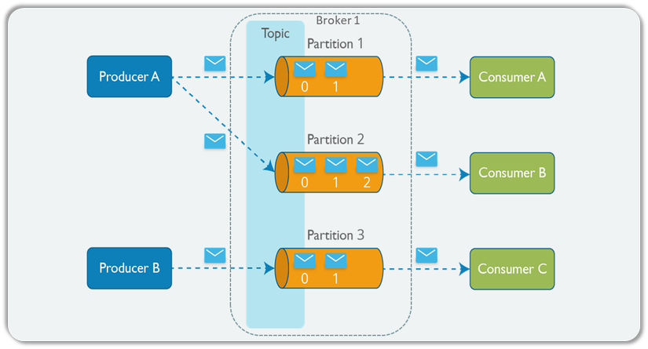

Hình . Cấu trúc Kafka chi tiết

#### Quartz Scheduler

* Quartz Scheduler là một thư viện hỗ trợ lập lịch để chạy một tác vụ vào một thời điểm định trước.
* Bằng cách định nghĩa thời gian hoặc sử dụng Cron Expression, Quartz Scheduler sẽ giúp trigger các tác vụ muốn chạy vào một thời gian cụ thể hoặc trong một số trường hợp cụ thể.
* Quartz có 3 thành phần cơ bản:
* Task/Job: là các tác vụ cần thực thi trong chương trình (chứa code xử lý nghiệp vụ)
* Listener: framework sẽ gọi đến thành phần này để chạy code trong một số trường hợp như khi tác vụ bắt đầu, kết thúc hoặc bị từ chối (bị cấm).
* Trigger: Tạo ra mối quan hệ giữa Task/Job và Listener, và có khả năng thiết lập các khoảng thời gian theo Cron Expression để tác vụ có thể được thực thi (Ví dụ: mỗi 5 phút, 5h sáng hàng ngày, ...)

#### WebSocket

* WebSocket là một giao thức truyền thông (communication protocol), nó giúp thành lập một kênh liên lạc 2 chiều (two-way communication channel) giữa client và server
* WebSocket không phải là giao thức request-response (Yêu cầu - Đáp ứng), nơi mà chỉ Client có mới thể gửi yêu cầu tới Server. Một khi kết nối với giao thức WebSocket được thiết lập, client & server có thể gửi dữ liệu tới cho nhau, cho tới khi kết nối ở tầng dưới là TCP được đóng lại. WebSocket về cơ bản rất giống với khái niệm TCP Socket, sự khác biệt là WebSocket được tạo ra để sử dụng cho các ứng dụng Web.
* STOMP

STOMP (Streaming Text Oriented Messaging Protocol - Giao thức luồng văn bản theo hướng tin nhắn) là một giao thức truyền thông, một nhánh của WebSocket. Khi client và server liên lạc với nhau theo giao thức này chúng sẽ chỉ gửi cho nhau các dữ liệu dạng tin nhắn văn bản. Mối quan hệ giữa STOMP và WebSocket cũng gần giống mối quan hệ giữ HTTP và TCP.

* Message Broker

Message Broker là một chương trình trung gian, nó tiếp nhận các tin nhắn được gửi đến trước khi phân phát tới các địa chỉ cần thiết.

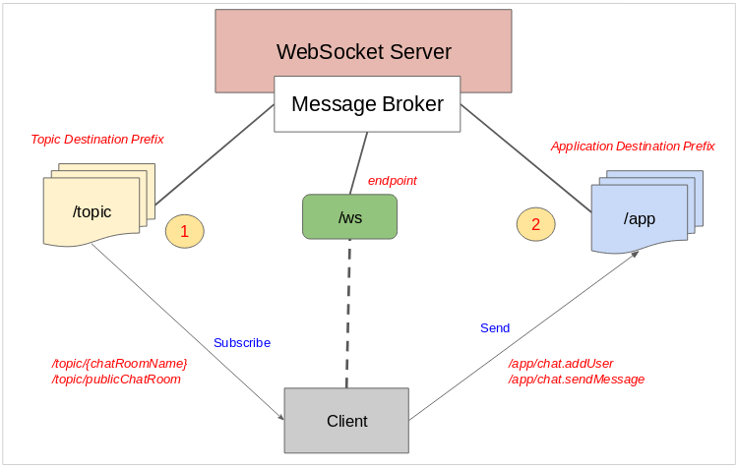

Hình . Message Broker trong WebSocket

* SockJS

Không phải tất cả các trình duyệt đều hỗ trợ giao thức WebSocket. Vì vậy SockJS là một tùy chọn dự phòng (fallback option), nó sẽ được kích hoạt cho các trình duyệt không hỗ trợ WebSocket. SockJS chỉ đơn giản là một thư viện JavaScript.

## Định nghĩa và các từ viết tắt

|  |  |  |
| --- | --- | --- |
| STT | Từ viết tắt | Mô tả |
| 1 | DDD | Domain Driven Design |
| 2 | ID | Identification |
| 3 | TCP | Transmission Control Protocol |
| 4 | QR | Quick Response |
| 5 | UC | Use-case |
| 6 | N/A | Not Assigned (Không định nghĩa) |
| 7 | PK | Primary Key (Khóa chính) |
| 8 | FK | Foreign Key (Khóa ngoại) |

Bảng . Định nghĩa và các từ viết tắt

# PHÂN TÍCH HỆ THỐNG

## Khảo sát thực tế

Hiện nay, các hệ thống đặt vé trực tuyến đã xuất hiện ngày càng nhều với nhiều lĩnh vực khác nhau như bóng đá, buổi hòa nhạc, … Nhìn chung các hệ thống này phổ biến nhất là sử dụng một nền tảng đa chức năng của một bên cung cấp khác.

Điển hình của hệ thống sử dụng nền tảng đa chức năng đó là ứng dụng VinID, nơi mà các sự kiện được đưa lên, tận dụng nền tảng thanh toán có sẵn của VinID để thực hiện giao dịch. Các sự kiện phổ biến là các buổi hòa nhạc hay các trận đấu bóng đá. Và các sự kiện này đều mất phí tham dự.

Tuy nhiên, đối với các sự kiện miễn phí, thì việc quảng cáo, tiếp cận với người dùng phổ biến nhất vẫn thông qua các nền tảng mạng xã hội. Có thể kể đến các sự kiện sinh viên, sự kiện của các hội nhóm, … thì việc phân phối vé tới người có nhu cầu vẫn còn bị động, không kiểm soát được số lượng cũng như thông tin của những người tham gia. Do đó cần một nền tảng để cung cấp giải pháp để nâng cao hiệu quả của các sự kiện, đặc biệt các sự kiện hướng tới đến một nhóm người nhất định.

## Mô tả hệ thống

### Xây dựng quy trình nghiệp vụ

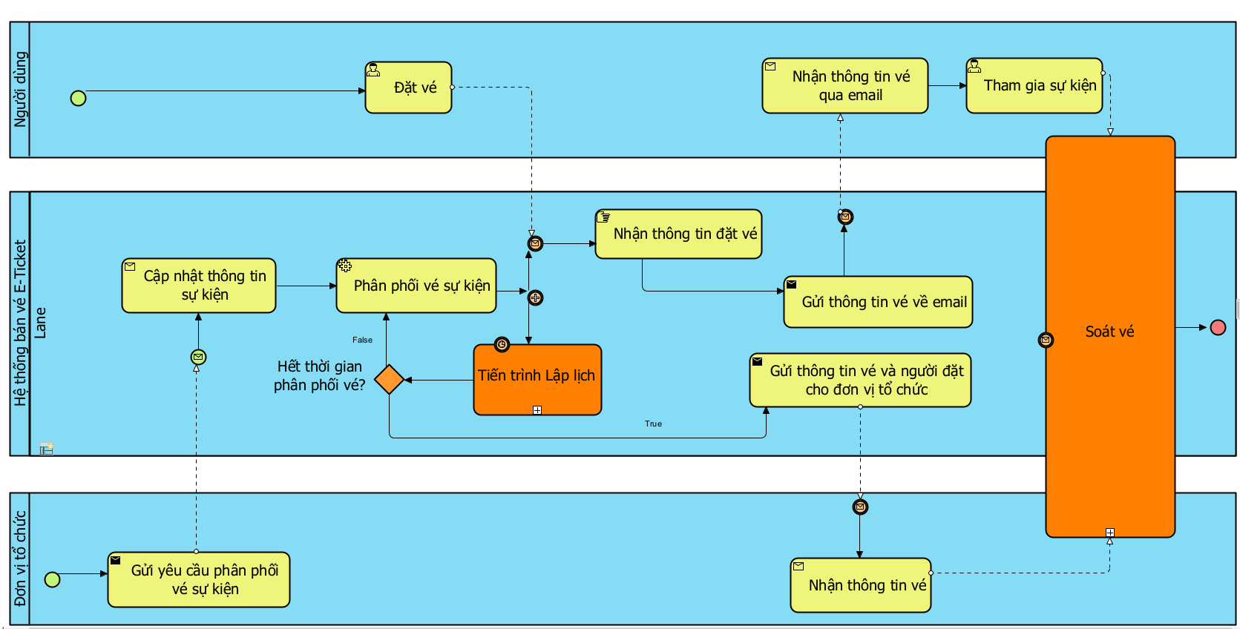

Hình . Quy trình nghiệp vụ

1. Đơn vị tổ chức sự kiện gửi thông tin sự kiện tới hệ thống.
2. Nhân viên nhận thông tin từ đơn vị tổ chức, tiến hành đưa thông tin sự kiện lên hệ thống.
3. Sự kiện được đưa lên hệ thống, ngoài các thông tin của chính sự kiện, còn có các mốc thời gian giúp hệ thống tự động chuyển trạng thái sự kiện (ngoài ra có thể chuyển trạng thái chủ động bởi nhân viên vận hành/quản trị).
4. Người dùng tiến hành đặt vé trên hệ thống.
   * Nếu sự kiện là miễn phí, thông tin về vé sẽ được gửi cho người dùng.
   * Nếu sự kiện là trả phí, người dùng cần phải thanh toán thông qua bên cung cấp dịch vụ thanh toán thứ ba được tích hợp ttong hệ thống. Sau đó thông tin về vé sẽ được gửi cho người dùng.

Người dùng có thể xem thông tin đặt vé trên hệ thống hoặc thông qua email đã đăng kí trên hệ thống.

1. Sau khi kết thúc thời gian phân phối vé, hệ thống sẽ gửi cho đơn vị tổ chức thông tin người dùng đã đặt vé.

Phía đơn vị tổ chức sử dụng nguồn dữ liệu này như là đàu vào của hệ thống soát vé.

1. Khi tham gia sự kiện, người đặt vé chỉ cần xuất trình mã QR code chứa thông tin đặt vé. Hệ thống soát vé sẽ sử dụng mã QR code này để đối chiếu thông tin.

(Hệ thống soát vé nằm ngoài phạm vi chức năng của hệ thống bán vé eTicket).

### Xác định các đối tượng quản lý

Hệ thống bán vé eTicket quản lý việc phân phối vé các sự kiện từ đơn vị tổ chức tới người dùng. Hệ thống quản lý các đối tượng chính sau:

* + Người dùng (User)
  + Đơn vị tổ chức (Organizer)
  + Sự kiện (Event)
  + Đơn đặt vé (Booking)
  + Vé (Ticket)
  + Nhân viên: Quản trị viên (Adminstrator) và Người vận hành (Operator)
* Người dùng
* Là người sử dụng hệ thống, thực hiện các thao tác như xem thông tin các sự kiện, đặt vé, ...
* Có tương tác với các đối tượng khác như Sự kiện, Đơn đặt vé, Vé
* Có vai trò là người dùng (User) trong hệ thống.
* Mỗi người dùng sẽ chứa thông tin cá nhân của họ, thông tin về các đơn đặt vé đã thực hiện, thông tin về các sự kiện đã theo dõi.
* Người dùng chỉ có thể truy cập các trang dành cho người dùng hoặc khách, không thể truy cập tới các trang quản lý dành cho nhân viên hệ thống.
* Đơn vị tổ chức
* Là đối tượng không sử dụng trực tiếp hệ thống, tương tác với hệ thống qua việc gửi thông tin sự kiện và nhận thông tin đặt vé từ hệ thống thông qua một kênh liên lạc ngoài hệ thống.
* Mỗi đơn vị tổ chức sẽ có danh sách các sự kiện được đăng trên hệ thống cùng các thông tin thống kê khác.
* Sự kiện
* Là đối tượng trung tâm của hệ thống, chứa nhiều thông tin ảnh hưởng đến quyết định đặt vé người dùng.
* Sự kiện trong hệ thống được chia làm 02 loại:
* Sự kiện miễn phí: Sự kiện không mất phí khi người dùng đặt vé.
  + - Những sự kiện này thường là các sự kiện quảng bá, chia sẻ kiến thức, tham quan, trải nghiệm, ...
    - Sự kiện loại này thường hướng đến mục đích xây dựng hình ảnh cho một đối tượng nào đó, hoặc sự kiện hướng đến cộng đồng, ...
    - Người dùng có thể đặt vé miễn phí và có thể hủy vé nếu muốn.
* Sự kiện có trả phí: Sự kiện cần trả phí khi đặt vé.
  + - Những sự kiện này thường là sự kiện thể thao, sự kiện giải trí, ...
    - Sự kiện loại này thường hướng đến mục đích thỏa mãn một nhu cầu chính đáng của người dùng đồng thời thu về một khoản chi phí phù hợp.
    - Người dùng có thể đặt vé và thanh toán phí, và không thể hủy vé sau khi đã đặt thành công.
* Các trạng thái của sự kiện, gồm 06 trạng thái:
  + Đã tạo: Khi nhân viên thêm thông tin sự kiện trên hệ thống.
  + Mở đăt vé: Khi trong thời gian đặt vé và số lượng vé có thể đặt > 0.
  + Đã bán hết: Khi trong thời gian đặt vé và số lượng vé đã được đặt hết.
  + Đóng đặt vé: Khi hết thời gian đặt vé.
  + Đang diễn ra: Khi trong thời gian diễn ra sự kiện.
  + Kết thúc: Khi sự kiến kết thúc.
* Mỗi sự kiện có thể có nhiều hạng vé tham gia, mỗi hạng vé chứa các thông tin về số lượng vé, giá vé, ... giúp kiểm soát lượng vé của sự kiện.
* Đơn đặt vé
* Là đối tượng thể hiện hành động đặt vé của người dùng. Đối tượng này chứa thông tin về người dùng, sự kiện, vé giúp dễ dàng truy xuất thông tin đặt vé.
* Các trạng thái của đơn đặt vé, gồm 04 trạng thái:
* Đang xử lý: Yêu cầu đặt vé được chấp nhận nhưng chưa thực hiện thanh toán (đối với sự kiện có trả phí).
* Thành công: Yêu cầu đặt vé thành công.
* Bị hủy: Yêu cầu đặt vé bị hủy
  + - Đối với sự kiện miễn phí: Có thể hủy đơn đặt vé sau khi đặt.
    - Đối với sự kiện có trả phí: Chỉ có thể hủy đơn đặt vé khi đơn đặt vé đang ở trạng thái “Đang xử lý”. Hoặc hệ thống sẽ tự động hủy đơn đặt vé khi người dùng chưa thực hiện thanh toán trong khoảng thời gian quy định (30 phút kể từ khi thực hiện đặt vé).
* Bị từ chối: Yêu cầu đặt vé không được chấp nhận khi số vé còn lại không đủ thực hiện yêu cầu.
* Vé
* Vé là đối tượng giúp người dùng có thể tham gia sự kiện đã đặt vé. Vé chứa thông tin về sự kiên, người đặt vé, ... Các thông tin này được chứa trong một mã QR giúp cho việc soát trở nên thuận tiện và dễ dàng quản lý hơn.
* Thông tin vé có 02 trạng thái:
  + Vé chưa được đặt.
  + Vé đã được đặt.
* Thông tin vé đặt có trên hệ thống và được gửi cho người dùng qua email đăng kí với hệ thống.
* Nhân viên
* Gồm 2 vai trò
* Người vận hành (Operator)
* Người vận hành không thể tự tạo tài khoản mà được cung cấp từ Quản trị viên.
* Người vận hành thực hiện các thao tác quản lý hệ thống: Quản lý đơn vị tổ chức, Quản lý Sự kiện, Quản lý đơn đặt vé.
* Quản trị viên (Administrator)
* Có tất cả các quyền mà Người vận hành có, ngoài ra có thêm các quyền quản lý khác, bao gồm Quản lý người dùng, Quản lý Nhân viên, Xuất báo cáo.
* Có thể tạo tài khoản 'Người vận hành' để cung cấp cho nhân viên có vai trò vận hành hệ thống.
* Nhân viên chỉ có thể truy cập các trang dành cho nhân viên, không thể truy cập tới các trang dành cho người dùng.

### Xác định các tác nhân trong hệ thống

Hệ thống gồm 3 tác nhân (Actor) tương tác trực tiếp với hệ thông: Khách, Người dùng, Người vận hành, Quản trị viên. Mỗi tác nhân sẽ có quyền truy cập vào các nguồn tài nguyên hệ thống và các chức năng khác nhau phù hợn với vai trò của từng tác nhân trong hệ thống.

* + Khách: là đối tượng chưa có tài khoản trong hệ thống.
  + Người dùng: là đối tượng đã có tài khoản với vai trò là người dùng (User) trong hệ thống.
  + Người vận hành: là nhân viên có tài khoản với vai trò người vận hành (Operator) trong hệ thống.
  + Quản trị viên: là nhân viên có tài khoản với vai trò là quản trị viên (Administrator) trong hệ thống.

|  |  |  |  |  |
| --- | --- | --- | --- | --- |
| Tác nhân  Tài nguyên | Khách | Người dùng | Người vận hành | Quản trị viên |
| Nhân viên | - | - | RU | CRUD |
| Người dùng | - | CRU | - | R |
| Đơn vị tổ chức | - | - | CRUD | CRUD |
| Sự kiện | R | R | CRUD | CRUD |
| Đơn đặt vé | - | CRUD | R | R |

Bảng . Quyền truy cập vào tài nguyên theo từng tác nhân

*Chú thích:*

C (Create): Tạo mới

R (Read): Xem

U (Update): Cập nhật

D (Delete): Xóa

### Xác định các ràng buộc nghiệp vụ

#### Ràng buộc cập nhật mốc thời gian của sự kiện

* Cập nhật các mốc thời gian
  + - Mốc thời gian mở phân phối vé sự kiện: Có thể cập nhật khi trạng thái sự kiện [CREATED] và giá trị cập nhật phải bằng hoặc sau thời điểm hiện tại.
    - Mốc thời gian đóng phân phối vé sự kiện: Có thể cập nhật khi trạng thái sự kiện [CREATED], [OPENED] hoặc [SOLD], và giá trị cập nhật phải sau thời gian mở phân phối vé và bằng hoặc sau thời gian hiện tại.
* Mốc thời gian sự kiện diễn ra: Có thể cập nhật khi trạng thái sự kiện [CREATED], giá trị cập nhật phải sau thời điểm đóng phân phối sự kiện bằng hoặc sau thời gian hiện tại

#### Ràng buộc thay đổi trạng thái sự kiện (bởi nhân viên)

* Thay đổi sang [OPENED]:

Sự kiện từ [CREATED] 🡪 [OPENED]

Sự kiện từ [CLOSED] 🡪 [OPENED]

* Thay đổi sang [SOLD]

Sự kiên từ [OPENED] 🡪 [SOLD]

* Thay đổi sang [CLOSED]

Sự kiên từ [OPENED] 🡪 [CLOSED]

Sự kiên từ [SOLD] 🡪 [CLOSED]

* Thay đổi sang [LIVE]

Sự kiên từ [CLOSED] 🡪 [LIVE]

* Thay đổi sang [FINISHED]

Sự kiên từ [LIVE] 🡪 [FINISHED]

#### Ràng buộc số lượng vé cho mỗi người dùng

* Đối với sự kiện miễn phí [FREE]: Mỗi người dùng chỉ có thể đặt duy nhất 1 vé trên mỗi sự kiện.
* Đối với sự kiện có trả phí [CHARGE]: Không giới hạn số lượng vé có thể đặt.

#### Ràng buộc hủy đơn đặt vé

* Chỉ có thể hủy đơn đặt vé khi đơn đặt vé đó đặt vé cho sự kiện miễn phí và đơn đặt vé có trạng thái đang chờ [PENDING].

### Biểu đồ use case toàn hệ thống

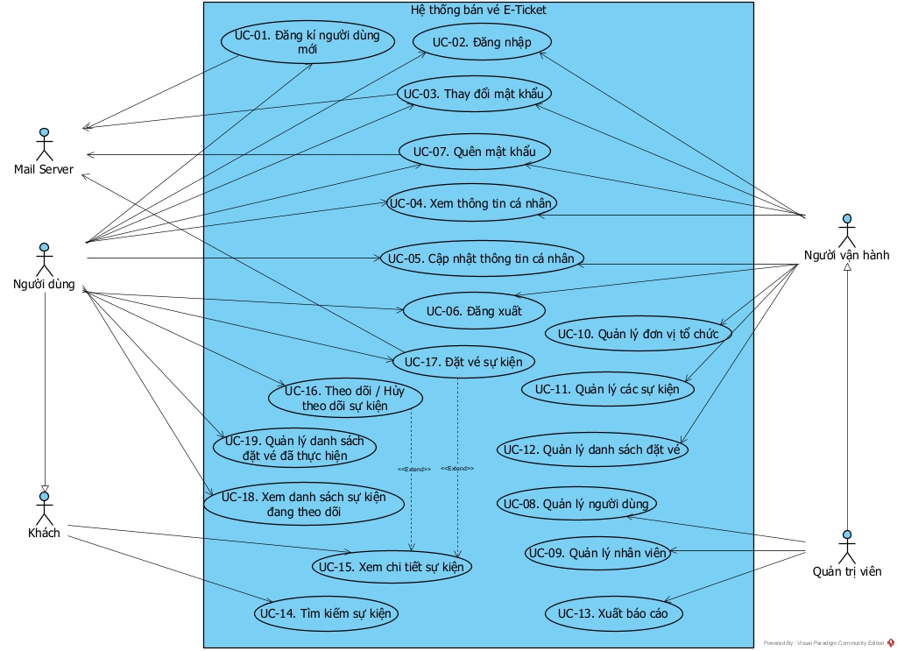

Hình . Biểu đồ ca sử dụng tổng quát

|  |  |  |
| --- | --- | --- |
| ID | Tên ca sử dụng | Mô tả |
| UC-01 | Đăng kí người dùng mới | Tạo tài khoản người dùng mới |
| UC-02 | Đăng nhập | Đăng nhập vào hệ thống |
| UC-03 | Thay đổi mật khẩu | Thay đổi mật khẩu đăng nhập hệ thống |
| UC-04 | Xem thông tin cá nhân | Xem thông tin cá nhân trên hệ thống |
| UC-05 | Cập nhật thông tin cá nhân | Cập nhật thông tin cá nhân trên hệ thống |
| UC-06 | Đăng xuất | Đăng xuất tài khoản khỏi hệ thống |
| UC-07 | Quên mật khẩu | Lấy lại (Thay đổi) mật khẩu trong trường hợp quên mật khẩu |
| UC-08 | Quản lý người dùng | Quản lý thông tin người dùng trong hệ thống |
| UC-09 | Quản lý nhân viên | Quản lý thông tin nhân viên vận hành hệ thống |
| UC-10 | Quản lý đơn vị tổ chức | Quản lý thông tin đơn vị tổ chức trong hệ thống |
| UC-11 | Quản lý các sự kiện | Quản lý thông tin sự kiện trong hệ thống |
| UC-12 | Quản lý danh sách đặt vé | Quản lý thông tin đơn đặt vé của người dùng trong hệ thống |
| UC-13 | Xuất báo cáo | Xuất báo cáo các dữ liệu thành các file |
| UC-14 | Tìm kiếm sự kiện | Tìm kiếm sự kiện trong hệ thống trên giao diện người dùng |
| UC-15 | Xem chi tiết sự kiện | Xem chi tiết sự kiện từ phía người dùng |
| UC-16 | Theo dõi/Hủy theo dõi sự kiện | Theo dõi hoặc hủy theo dõi sự kiện cụ thể |
| UC-17 | Đặt vé sự kiện | Đặt vé sự kiện theo từng đơn đặt vé |
| UC-18 | Xem danh sách sự kiện đang theo dõi | Hiển thị danh sách sự kiện đã theo dõi |
| UC-19 | Quản lý danh sách đặt vé đã thực hiện | Quản lý thông tin đơn đặt vé đã thực hiện |

Bảng . Mô tả ca sử dụng tổng quát

## Đặc tả yêu cầu chức năng

### [UC-01] Đăng kí người dùng mới

|  |  |
| --- | --- |
| **UC** | Đăng kí người dùng mới |
| **Tác nhân** | Người dùng |
| **Mục đích** | Tạo tài khoản người dùng mới |
| **Tham chiếu tới yêu cầu** | * Một email chỉ có thể đăng ký duy nhất 01 tài khoản trong hệ thống (kể cả khi tài khoản đó bị xóa). * Username có độ dài tối thiểu 6 ký tự và duy nhất trong hệ thống. * Mật khẩu có độ dài tối thiểu 8 ký tự. * Tài khoản đăng ký cần phải được xác minh (thông qua email) mới có thể đăng nhập hệ thống. |
| **Tiền điều kiện** | N/A |
| **Luồng sự kiện chính** | 1. Người dùng nhấp chọn Đăng ký người dùng. 2. Hệ thống hiển thị trang Đăng ký người dùng. 3. Người dùng nhập thông tin [email], [username], [password] và [again password]. 4. Người dùng nhấp chọn Đăng ký. 5. Hệ thống tạo đăng ký và gửi tin nhắn xác minh tới email đăng ký. 6. Người dùng nhấp vào đường dẫn xác minh được gửi tới trong email. 7. Hệ thống hiển thị trang xác minh với thông báo thành công. |
| **Hậu điều kiện** | Tài khoản được xác minh và có thể đăng nhập hệ thống. |
| **Luồng thay thế** | 5.1. (Thông tin đăng ký không hợp lệ) Hiển thị hiển thị tin nhắn ở trường dữ liệu không hợp lệ.  Usecase tiếp tục ở bước 3.  7.1. (Thông tin xác minh không hợp lệ) Hệ thống hiển thị trang xác minh với thông báo không thành công. |
| **Ngoại lệ** | 4.1. Người dùng nhấp chọn Đặt lại.  4.1.1. Biểu mẫu đăng ký đặt lại các trường dữ liệu về trống. |

Bảng . Kịch bản Đăng ký người dùng mới

* Biểu đồ hoạt động

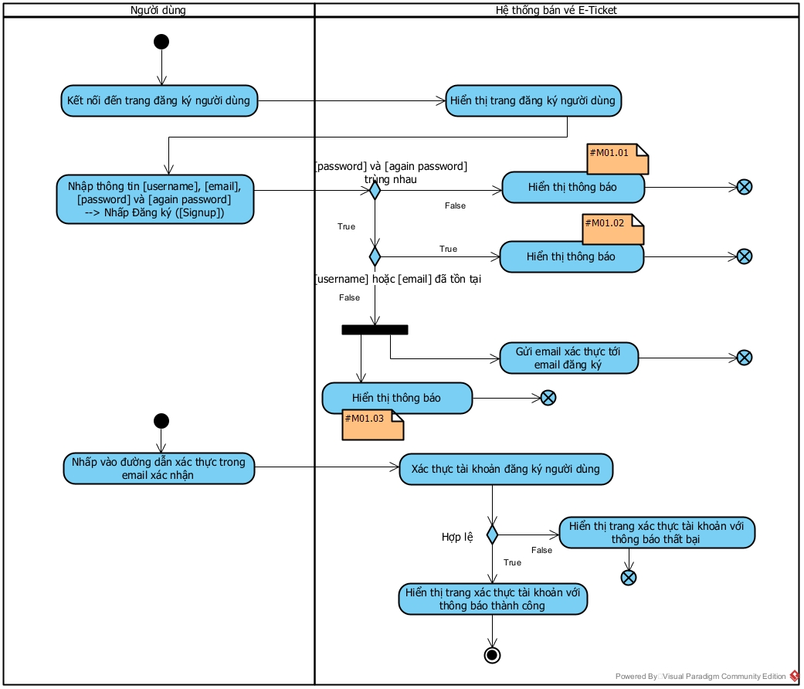

Hình . Biểu đồ hoạt động Đăng ký người dùng mới

|  |  |
| --- | --- |
| **#** | **Mô tả** |
| M01.01 | Xác nhận mật khẩu không đúng. |
| M01.02 | Tên đăng nhập đã tồn tại.  Email đã được sử dụng. |
| M01.03 | Đăng ký thành công. Vui lòng xác nhận tin nhắn được gửi tới hòm thư điện tử để hoàn thành đăng ký tài khoản. |

Bảng . Chú giải biểu đồ hoạt động Đăng ký người dùng mới

### [UC-02] Đăng nhập

|  |  |
| --- | --- |
| **UC** | Đăng nhập |
| **Tác nhân** | Người dùng, Người vận hành, Quản trị viên |
| **Mục đích** | Đăng nhập vào hệ thống |
| **Tham chiếu tới yêu cầu** | Với mỗi vai trò của tác nhân, hệ thống sẽ hiển thị giao diện tương ứng. |
| **Tiền điều kiện** | N/A |
| **Luồng sự kiện chính** | 1. Các tác nhân kết nối tới trang Đăng nhập. 2. Hệ thống hiển thị trang Đăng nhập. 3. Các tác nhân nhập thông tin [username] và [password]. 4. Các tác nhân nhấp chọn Đăng nhập. 5. Hệ thống hiển thị trang với giao diện tương ứng với vai trò của tác nhân. |
| **Hậu điều kiện** | Các tác nhân đăng nhập hệ thống thành công. |
| **Luồng thay thế** | 5.1. (Thông tin đăng nhập không hợp lệ) Hiển thị tin nhắn ở trường dữ liệu không hợp lệ.  Usecase tiếp tục ở bước 3. |
| **Ngoại lệ** | N/A |

Bảng . Kịch bản Đăng nhập

* Biểu đồ hoạt động

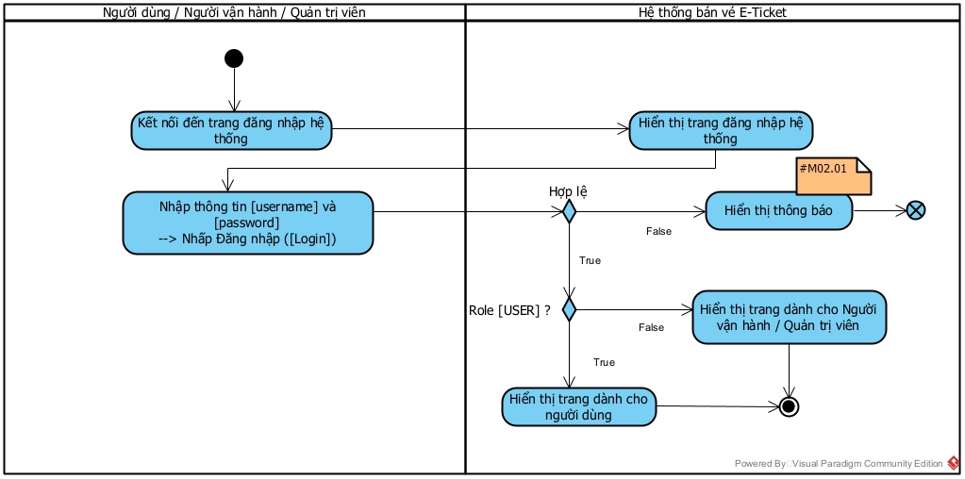

Hình . Biểu đồ hoạt động Đăng nhập

|  |  |
| --- | --- |
| **#** | **Mô tả** |
| M02.01 | Tên đăng nhập hoặc mật khẩu không chính xác |

Bảng . Chú giải biểu đồ hoạt động Đăng nhập

### [UC-03] Thay đổi mật khẩu

|  |  |
| --- | --- |
| **UC** | Thay đổi mật khẩu |
| **Tác nhân** | Người dùng, Người vận hành, Quản trị viên |
| **Mục đích** | Thay đổi mật khẩu đăng nhập hệ thống |
| **Tham chiếu tới yêu cầu** | Mật khẩu có độ dài tối thiểu 8 ký tự. |
| **Tiền điều kiện** | * Các tác nhân đã đăng nhập hệ thống. * Hệ thống đang hiển thị trang xem thông tin cá nhân. |
| **Luồng sự kiện chính** | 1. Các tác nhân nhấp tab Đổi mật khẩu trong trang Xem thông tin cá nhân. 2. Hệ thống hiển thị giao diện Đổi mật khẩu. 3. Các tác nhân nhập các trường thông tin [current password], [new password], [re-enter password]. 4. Các tác nhân nhấp chọn Thay đổi. 5. Hệ thống cập nhật thông tin và hiển thị thông báo thành công và dialog lựa chọn giữ đăng nhập. 6. Các tác nhân nhập chọn Giữ đăng nhập. 7. Hệ thống hiển thị trang thông tin cá nhân. |
| **Hậu điều kiện** | Thay đổi mật khẩu thành công |
| **Luồng thay thế** | 5.1. (Thông tin thay đổi mật khẩu không hợp lệ) Hiển thị tin nhắn ở trường dữ liệu không hợp lệ.  Usecase tiếp tục ở bước 3.  6.1. Các tác nhân nhấp chọn Đăng xuất.  6.1.1. Hệ thống hiển thị trang đăng nhập. |
| **Ngoại lệ** | 4.1. Các tác nhân nhấp chọn Đặt lại.  4.1.1. Biểu mẫu thay đổi mật khẩu đặt lại các trường dữ liệu vê trống. |

Bảng . Kịch bản Thay đổi mật khẩu

* Biểu đồ hoạt động

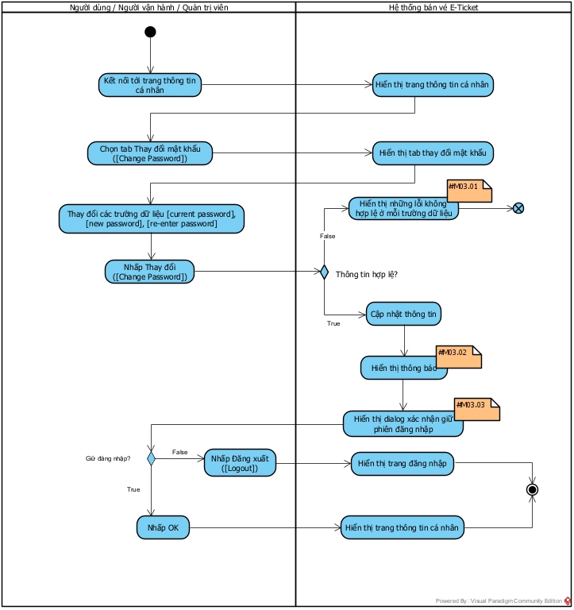

Hình . Biểu đồ hoạt động Thay đổi mật khẩu

|  |  |
| --- | --- |
| **#** | **Mô tả** |
| M03.01 | Hiển thị các lỗi tùy từng trường hợp cụ thể, bao gồm:   * + Mật khẩu hiện tại không chính xác.   + Mật khẩu mới không hợp lệ.   + Xác nhận mật khẩu mới không đúng. |
| M03.02 | Thay đổi mật khẩu thành công. |
| M03.03 | Giữ đăng nhập? |

Bảng . Chú giải biểu đồ hoạt động Thay đổi mật khẩu

### [UC-04] Xem thông tin cá nhân

|  |  |
| --- | --- |
| **UC** | Xem thông tin cá nhân |
| **Tác nhân** | Người dùng, Người vận hành, Quản trị viên |
| **Mục đích** | Xem thông tin cá nhân trên hệ thống |
| **Tham chiếu tới yêu cầu** | N/A |
| **Tiền điều kiện** | Các tác nhân đã đăng nhập hệ thống |
| **Luồng sự kiện chính** | 1. Tác nhân nhấp chọn Xem thông tin cá nhân (Hình đại diện người dùng trên header). 2. Hệ thống hiển thị trang thông tin cá nhân, gồm 3 tab: Thông tin cá nhân, Cập nhật thông tin, Thay đổi mật khẩu. |
| **Hậu điều kiện** | Hiển thị trang thông tin cá nhân thành công |
| **Luồng thay thế** | N/A |
| **Ngoại lệ** | N/A |

Bảng . Kịch bản Xem thông tin cá nhân

* Biểu đồ hoạt động

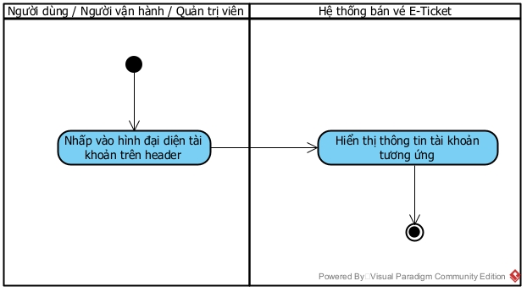

Hình . Biểu đồ hoạt động Xem thông tin cá nhân

### [UC-05] Cập nhật thông tin cá nhân

|  |  |
| --- | --- |
| **UC** | Cập nhật thông tin cá nhân |
| **Tác nhân** | Người dùng, Người vận hành, Quản trị viên |
| **Mục đích** | Cập nhật thông tin cá nhân trên hệ thống |
| **Tham chiếu tới yêu cầu** | Không thể cập nhật một số trường thông tin mang tính định danh, bao gồm: [ID], [Code], [Username], [Email], [Role]. |
| **Tiền điều kiện** | * Các tác nhân đã đăng nhập hệ thống. * Hệ thống đang hiển thị trang xem thông tin cá nhân. |
| **Luồng sự kiện chính** | 1. Các tác nhân nhấp tab Cập nhật thông tin cá nhân trong trang Xem thông tin cá nhân. 2. Hệ thống hiển thị giao diện Cập nhật thông tin cá nhân. 3. Các tác nhân nhập các trường thông tin có thể cập nhật. 4. Các tác nhân nhấp chọn Cập nhật. 5. Hệ thống cập nhật thông tin và hiển thị thông báo thành công. 6. Hệ thống hiển thị trang thông tin cá nhân sau khi cập nhật. |
| **Hậu điều kiện** | Cập nhật thông tin cá nhân thành công |
| **Luồng thay thế** | 5.1. (Thông tin cập nhật không hợp lệ) Hiển thị tin nhắn ở trường dữ liệu không hợp lệ.  Usecase tiếp tục ở bước 3. |
| **Ngoại lệ** | N/A |

Bảng . Kịch bản Cập nhật thông tin cá nhân

* Biểu đồ hoạt động

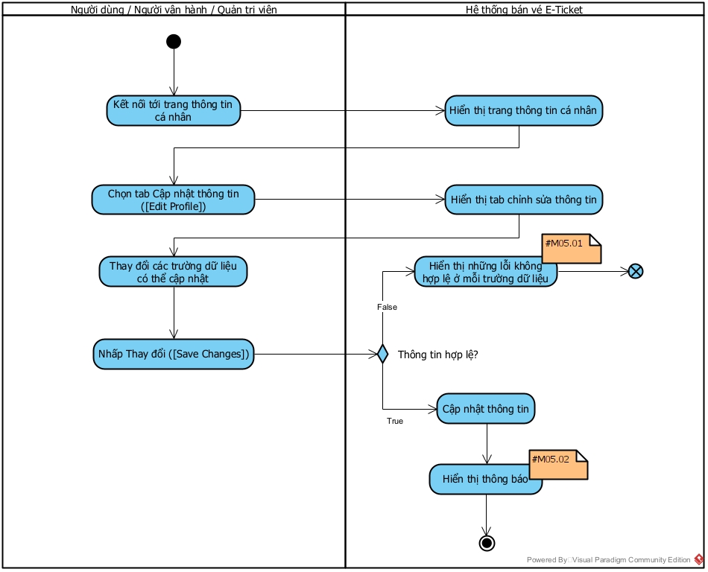

Hình . Biểu đồ hoạt động Cập nhật thông tin cá nhân

|  |  |
| --- | --- |
| **#** | **Mô tả** |
| M05.01 | Hiển thị các lỗi tùy từng trường hợp cụ thể, bao gồm:   * + Số điên thoại không hợp lệ |
| M05.02 | Cập nhật thông tin cá nhân thành công. |

Bảng . Chú giải biểu đồ hoạt động Cập nhật thông tin cá nhân

### [UC-06] Đăng xuất

|  |  |
| --- | --- |
| **UC** | Đăng xuất |
| **Tác nhân** | Người dùng, Người vận hành, Quản trị viên |
| **Mục đích** | Đăng xuất tài khoản khỏi hệ thống |
| **Tham chiếu tới yêu cầu** | N/A |
| **Tiền điều kiện** | Các tác nhân đã đăng nhập hệ thống |
| **Luồng sự kiện chính** | 1. Tác nhân nhấp chọn Đăng xuất. 2. Hệ thống đăng xuất tài khoản và hiển thị trang đăng nhập. |
| **Hậu điều kiện** | Tác nhân đăng xuất khỏi hệ thống thành công |
| **Luồng thay thế** | N/A |
| **Ngoại lệ** | N/A |

Bảng . Kịch bản Đăng xuất

* Biểu đồ hoạt động

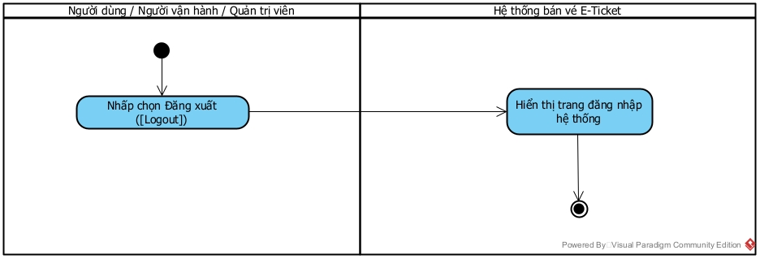

Hình . Biểu đồ hoạt động Đăng xuất

### [UC-07] Quên mật khẩu

|  |  |
| --- | --- |
| **UC** | Quên mật khẩu |
| **Tác nhân** | Người dùng, Người vận hành, Quản trị viên |
| **Mục đích** | Lấy lại (Thay đổi) mật khẩu trong trường hợp quên mật khẩu |
| **Tham chiếu tới yêu cầu** | N/A |
| **Tiền điều kiện** | N/A |
| **Luồng sự kiện chính** | 1. Tác nhân nhấp chọn Quên mật khẩu trên trang Đăng nhập. 2. Hệ thống hiển thị trang Quên mật khẩu với biểu mẫu nhập email. 3. Tác nhân nhập thông tin vào trường [email]. 4. Tác nhân nhấp chọn Gửi. 5. Hệ thống gửi tin nhắn xác minh tới email đăng ký của tác nhân. 6. Tác nhân nhấp vào đường dẫn trong tin nhắn được gửi đến email. 7. Hệ thống hiển thị trang thay đổi mật khẩu. 8. Tác nhân nhập [new password] và [re-enter password]. 9. Tác nhân nhấp chọn Xác nhận. 10. Hệ thống cập nhật thông tin và hiển thị thông báo thành công. 11. Hệ thống hiển thị trang Đăng nhập. |
| **Hậu điều kiện** | Tác nhân thay đổi mật khẩu thành công |
| **Luồng thay thế** | 10.1 (Thông tin không hợp lệ) Hiển thị tin nhắn ở trường dữ liệu không hợp lệ.  Usecase tiếp tục ở bước 8. |
| **Ngoại lệ** | N/A |

Bảng . Kịch bản Quên mật khẩu

* Biểu đồ hoạt động

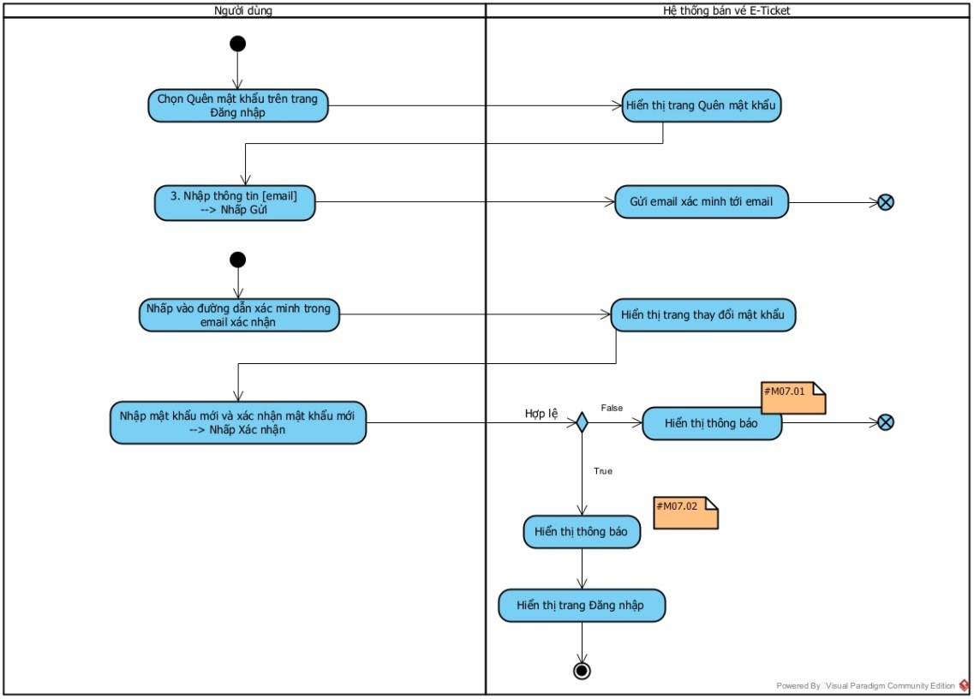

Hình . Biểu đồ hoạt động Quên mật khẩu

|  |  |
| --- | --- |
| **#** | **Mô tả** |
| M07.01 | Hiển thị các lỗi tùy từng trường hợp cụ thể, bao gồm:   * + Mật khẩu mới không hợp lệ.   + Xác nhận mật khẩu mới không đúng. |
| M07.02 | Đổi mật khẩu thành công. |

Bảng . Chú giải biểu đồ hoạt động Quên mật khẩu

### [UC-08] Quản lý người dùng

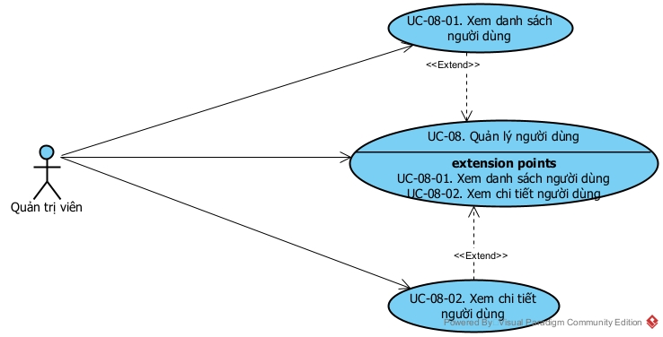

Hình . Biểu đồ ca sử dụng Quản lý người dùng

|  |  |  |
| --- | --- | --- |
| ID | Tên ca sử dụng | Mô tả |
| UC-08-01 | Xem danh sách người dùng | Quản lý danh sách người dùng trong hệ thống |
| UC-08-02 | Xem chi tiết người dùng | Xem thêm một số thông tin của người dùng |

Bảng . Mô tả ca sử dụng Quản lý người dùng

#### [UC-08-01] Xem danh sách người dùng

|  |  |
| --- | --- |
| **UC** | Xem danh sách người dùng |
| **Tác nhân** | Quản trị viên |
| **Mục đích** | Quản lý danh sách người dùng trong hệ thống |
| **Tham chiếu tới yêu cầu** | N/A |
| **Tiền điều kiện** | Quản trị viên đã đăng nhập hệ thống |
| **Luồng sự kiện chính** | 1. Quản trị viên nhấp chọn Quản lý người dùng. 2. Hệ thống hiển thị danh sách người dùng dưới dạng bảng, có hỗ trợ phân trang, sắp xếp theo các trường dữ liệu, tìm kiếm. 3. Quản trị viên nhấp chọn các trang để xem dữ liệu. |
| **Hậu điều kiện** | Danh sách người dùng được hiển thị |
| **Luồng thay thế** | 3.1. Quản trị viên nhấp chọn sắp xếp ở mỗi cột để sắp xếp dữ liệu.  3.2. Quản trị viên nhập từ khóa và tìm kiếm để tìm kiếm dữ liệu trong bảng tại trang đang xem. |
| **Ngoại lệ** | N/A |

Bảng . Kịch bản Xem danh sách người dùng

* Biểu đồ hoạt động

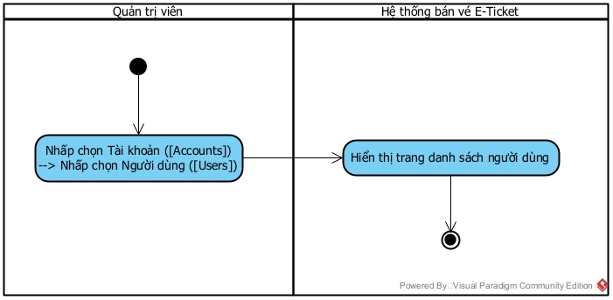

Hình . Biểu đồ hoạt động Xem danh sách người dùng

#### [UC-08-02] Xem chi tiết người dùng

|  |  |
| --- | --- |
| **UC** | Xem chi tiết người dùng |
| **Tác nhân** | Quản trị viên |
| **Mục đích** | Xem thêm một số thông tin của người dùng |
| **Tham chiếu tới yêu cầu** | Quản trị viên chỉ có quyền xem một số thông tin của người dùng |
| **Tiền điều kiện** | * Quản trị viên đã đăng nhập. * Hệ thống đang hiển thị trang danh sách người dùng. |
| **Luồng sự kiện chính** | 1. Quản trị viên nhấp chọn biểu tượng xem chi tiết tại hàng người dùng cần xem. 2. Hệ thống hiển thị dialog chứa thông tin chi tiết người dùng. |
| **Hậu điều kiện** | Thông tin chi tiết người dùng được hiển thị |
| **Luồng thay thế** | N/A |
| **Ngoại lệ** | N/A |

Bảng . Kịch bản Xem chi tiết người dùng

* Biểu đồ hoạt động

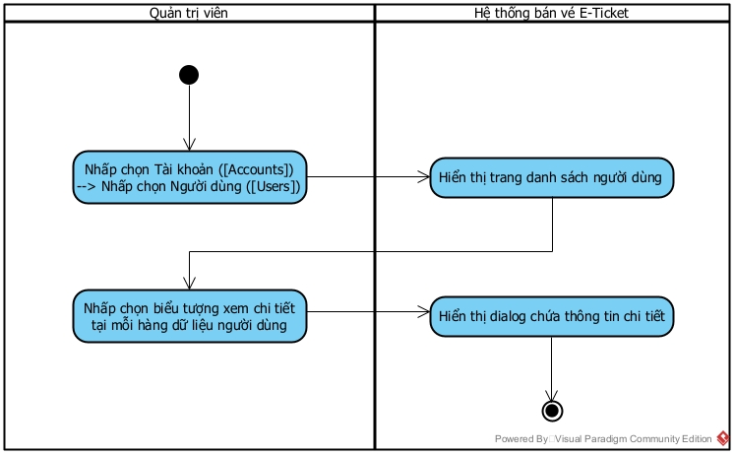

Hình . Biểu đồ hoạt động Xem chi tiết người dùng

### [UC-09] Quản lý nhân viên

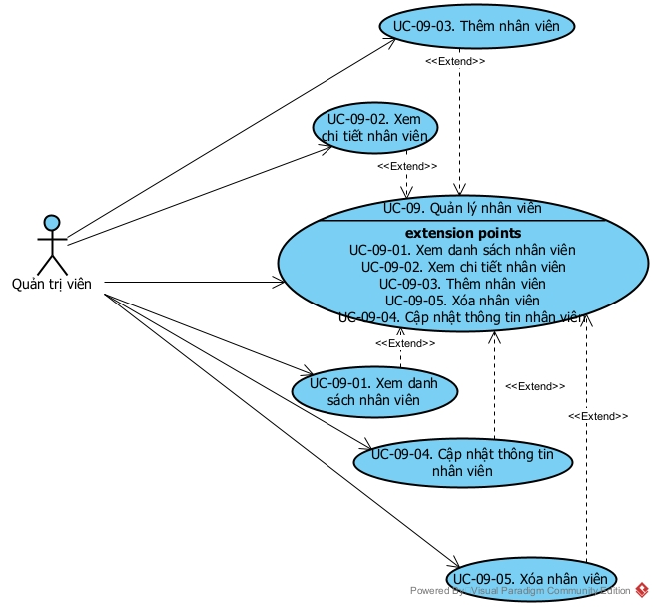

Hình . Biểu đồ ca sử dụng Quản lý nhân viên

|  |  |  |
| --- | --- | --- |
| ID | Tên ca sử dụng | Mô tả |
| UC-09-01 | Xem danh sách nhân viên | Quản lý danh sách nhân viên trong hệ thống |
| UC-09-02 | Xem chi tiết nhân viên | Xem chi tiết thông tin của nhân viên |
| UC-09-03 | Thêm nhân viên | Thêm mới nhân viên giúp quản lý, vận hành hệ thống |
| UC-09-04 | Cập nhật thông tin nhân viên | Cập nhật một số thông tin nhân viên |
| UC-09-05 | Xóa nhân viên | Xóa thông tin tài khoản của nhân viên |

Bảng . Mô tả ca sử dụng Quản lý nhân viên

#### [UC-09-01] Xem danh sách nhân viên

|  |  |
| --- | --- |
| **UC** | Xem danh sách nhân viên |
| **Tác nhân** | Quản trị viên |
| **Mục đích** | Quản lý danh sách nhân viên trong hệ thống |
| **Tham chiếu tới yêu cầu** | Danh sách nhân viên bao gồm Quản trị viên và Người vận hành |
| **Tiền điều kiện** | Quản trị viên đã đăng nhập hệ thống |
| **Luồng sự kiện chính** | 1. Quản trị viên nhấp chọn Quản lý nhân viên. 2. Hệ thống hiển thị danh sách nhân viên dưới dạng bảng, có hỗ trợ phân trang, sắp xếp theo các trường dữ liệu, tìm kiếm. 3. Quản trị viên nhấp chọn các trang để xem dữ liệu. |
| **Hậu điều kiện** | Danh sách nhân viên được hiển thị |
| **Luồng thay thế** | 3.1. Quản trị viên nhấp chon sắp xếp ở mỗi cột để sắp xếp dữ liệu.  3.2. Quản trị viên nhập từ khóa và tìm kiếm để tìm kiếm dữ liệu trong bảng tại trang đang xem. |
| **Ngoại lệ** | N/A |

Bảng . Kịch bản Xem danh sách nhân viên

* Biểu đồ hoạt động

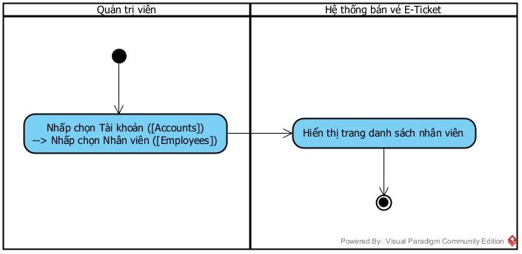

Hình . Biểu đồ hoạt động Xem danh sách nhân viên

#### [UC-09-02] Xem chi tiết nhân viên

|  |  |
| --- | --- |
| **UC** | Xem chi tiết nhân viên |
| **Tác nhân** | Quản trị viên |
| **Mục đích** | Xem chi tiết thông tin của nhân viên |
| **Tham chiếu tới yêu cầu** | N/A |
| **Tiền điều kiện** | * Quản trị viên đã đăng nhập * Hệ thống đang hiển thị trang danh sách nhân viên |
| **Luồng sự kiện chính** | 1. Quản trị viên nhấp chọn biểu tượng xem chi tiết tại hàng nhân viên muốn xem. 2. Hệ thống hiển thị dialog chứa thông tin chi tiết nhân viên. |
| **Hậu điều kiện** | Thông tin chi tiết nhân viên được hiển thị |
| **Luồng thay thế** | N/A |
| **Ngoại lệ** | N/A |

Bảng . Kịch bản Xem chi tiết nhân viên

* Biểu đồ hoạt động

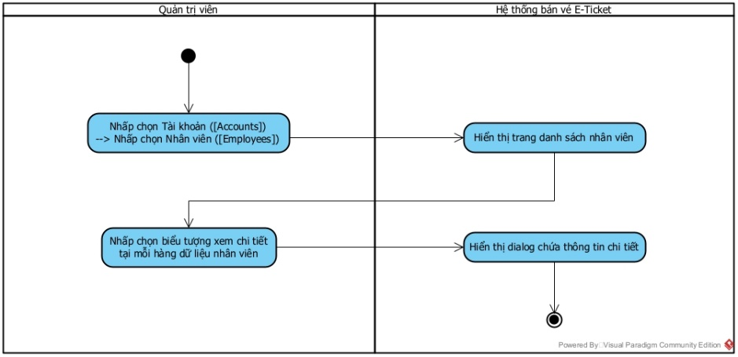

Hình . Biểu đồ hoạt động Xem chi tiết nhân viên

#### [UC-09-03] Thêm nhân viên

|  |  |
| --- | --- |
| **UC** | Thêm nhân viên |
| **Tác nhân** | Quản trị viên |
| **Mục đích** | Thêm mới nhân viên giúp quản lý, vận hành hệ thống |
| **Tham chiếu tới yêu cầu** | * Một email chỉ có thể đăng ký duy nhất 01 tài khoản trong hệ thống (kể cả khi tài khoản đó bị xóa). * Username có độ dài tối thiểu 6 ký tự và duy nhất trong hệ thống. * Mật khẩu hợp lệ được sinh ngẫu nhiên và được gửi tới email đăng ký của nhân viên. |
| **Tiền điều kiện** | * Quản trị viên đã đăng nhập hệ thống. * Hệ thống đang hiển thị trang danh sách nhân viên. |
| **Luồng sự kiện chính** | 1. Quản trị viên nhấp chọn Thêm mới nhân viên. 2. Hệ thống hiển thị dialog thêm mới nhân viên. 3. Quản trị viên nhập các trường thông tin. 4. Quản trị viên nhấp chọn Thêm. 5. Hệ thống cập nhật thông tin và hiển thị thông báo thành công. 6. Hệ thống cập nhật lại danh sách nhân viên sau khi thêm mới nhân viên. |
| **Hậu điều kiện** | * Thêm mới nhân viên thành công. * Mật khẩu được gửi tới email đăng ký của nhân viên. * Tài khoản nhân viên có thể đăng nhập hệ thống mà không cần xác minh. |
| **Luồng thay thế** | 5.1. (Thông tin không hợp lệ) Hiển thị tin nhắn ở trường dữ liệu không hợp lệ.  Usecase tiếp tục ở bước 3. |
| **Ngoại lệ** | 4.1. Quản trị viên nhấp chọn Hủy.  4.1.1. Hệ thống tắt hiển thị dialog thêm mới nhân viên. |

Bảng . Kịch bản Thêm nhân viên

* Biểu đồ hoạt động

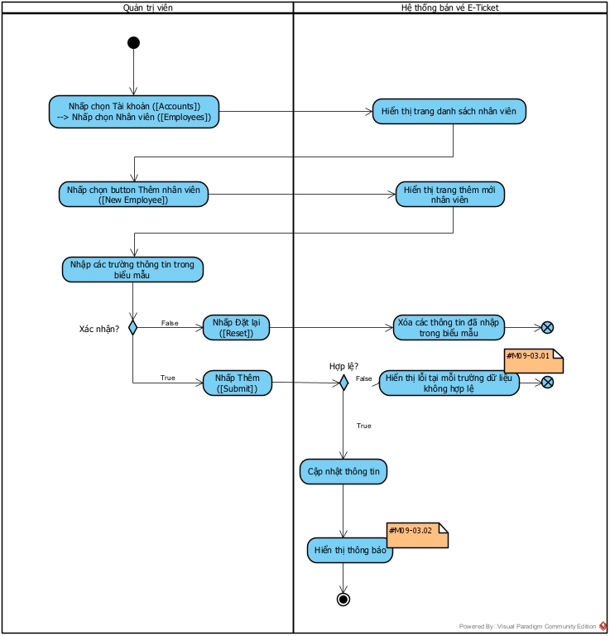

Hình . Biểu đồ hoạt động Thêm nhân viên

|  |  |
| --- | --- |
| **#** | **Mô tả** |
| M09-03.01 | Hiển thị các lỗi tùy từng trường hợp cụ thể, bao gồm:   * + Tên đăng nhập đã tồn tại.   + Email đã tồn tại. |
| M09-03.02 | Thêm mới nhân viên thành công. |

Bảng . Chú giải biểu đồ hoạt động Thêm nhân viên

* + - 1. *[UC-09-04] Cập nhật thông tin nhân viên*

|  |  |
| --- | --- |
| **UC** | Cập nhật thông tin nhân viên |
| **Tác nhân** | Quản trị viên |
| **Mục đích** | Cập nhật một số thông tin nhân viên |
| **Tham chiếu tới yêu cầu** | * Quản trị viên không thể cập nhật thông tin về [ID], [Code], [Username] và [Password] của nhân viên. * Quản trị viên có thể thay đổi [email], [role] của nhân viên. |
| **Tiền điều kiện** | * Quản trị viên đã đăng nhập hệ thống. * Hệ thống đang hiển thị trang danh sách nhân viên. |
| **Luồng sự kiện chính** | 1. Quản trị viên nhấp chọn biểu tượng chỉnh sửa tại hàng nhân viên cần cập nhật. 2. Hệ thống hiển thị dialog cập nhật thông tin nhân viên. 3. Quản trị viên nhập các trường thông tin có thể cập nhật. 4. Quản trị viên nhấp chọn Cập nhật. 5. Hệ thống cập nhật thông tin và hiển thị thông báo thành công. |
| **Hậu điều kiện** | * Cập nhật thông tin nhân viên thành công. * Khi [role] thay đổi, nhân viên đó phải đăng nhập lại để được hiển thị lại giao diện đúng với [role] cập nhật đó. |
| **Luồng thay thế** | 5.1. (Thông tin cập nhật không hợp lệ) Hiển thị tin nhắn ở trường dữ liệu không hợp lệ.  Usecase tiếp tục ở bước 3. |
| **Ngoại lệ** | 4.1. Quản trị viên nhấp chọn Hủy.  4.1.1. Hệ thống tắt hiển thị dialog cập nhật thông tin nhân viên. |

Bảng . Kịch bản Cập nhật thông tin nhân viên

* Biểu đồ hoạt động

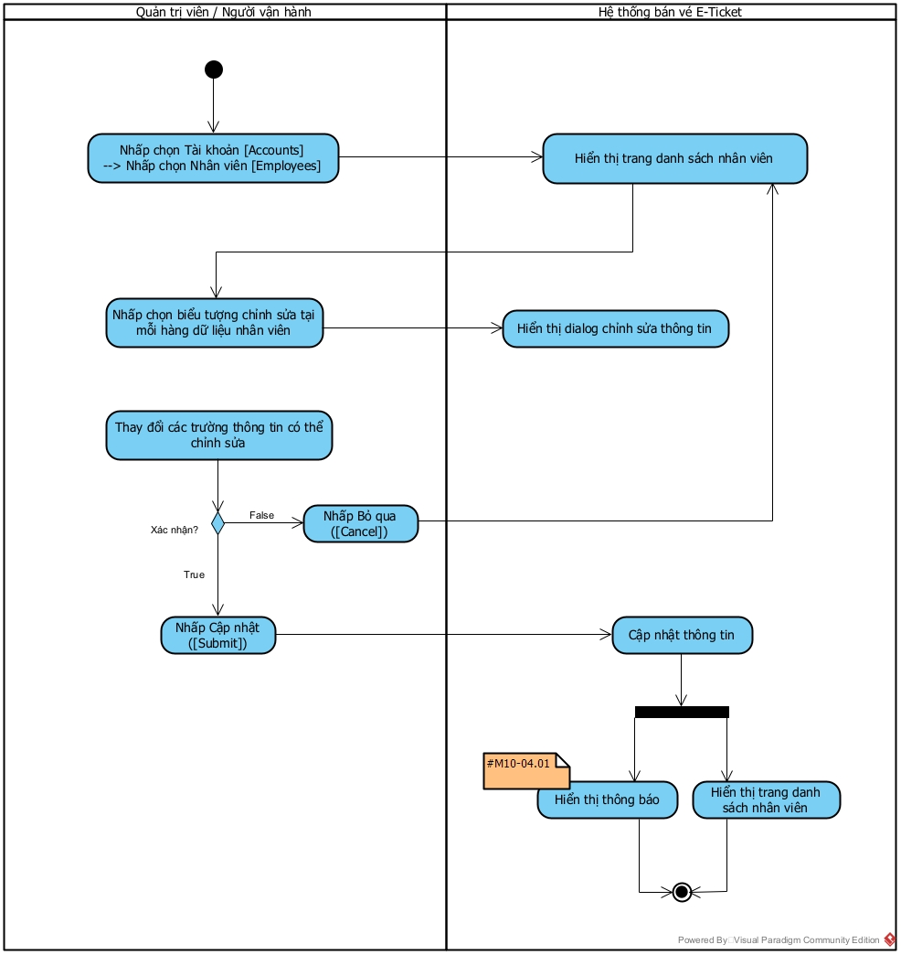

Hình . Biểu đồ hoạt động Cập nhật thông tin nhân viên

|  |  |
| --- | --- |
| **#** | **Mô tả** |
| M09-04.01 | Cập nhật thông tin thành công. |

Bảng . Chú giải biểu đồ hoạt động Cập nhật thông tin nhân viên

#### [UC-09-05] Xóa nhân viên

|  |  |
| --- | --- |
| **UC** | Xóa nhân viên |
| **Tác nhân** | Quản trị viên |
| **Mục đích** | Xóa thông tin tài khoản của nhân viên |
| **Tham chiếu tới yêu cầu** | Quản trị viên không thể tự xóa tài khoản của chính mình |
| **Tiền điều kiện** | * Quản trị viên đã đăng nhập. * Hệ thống đang hiển thị trang danh sách nhân viên. |
| **Luồng sự kiện chính** | 1. Quản trị viên nhấp chọn biểu tượng xóa tại hàng nhân viên cần xóa. 2. Hệ thống hiển thị dialog xác nhận xóa nhân viên. 3. Quản trị viên nhấp chọn OK. 4. Hệ thống cập nhật thông tin và hiển thị thông báo thành công. 5. Hệ thống cập nhật lại danh sách nhân viên sau khi xóa.. |
| **Hậu điều kiện** | Tài khoản của nhân viên bị xóa thành công và không thể đăng nhập hệ thống. |
| **Luồng thay thế** | N/A |
| **Ngoại lệ** | 3.1. Quản trị viên nhấp chọn Hủy.  3.1.1. Hệ thống tắt hiển thị dialog xác nhận xóa nhân viên |

Bảng . Kịch bản Xóa nhân viên

* Biểu đồ hoạt động

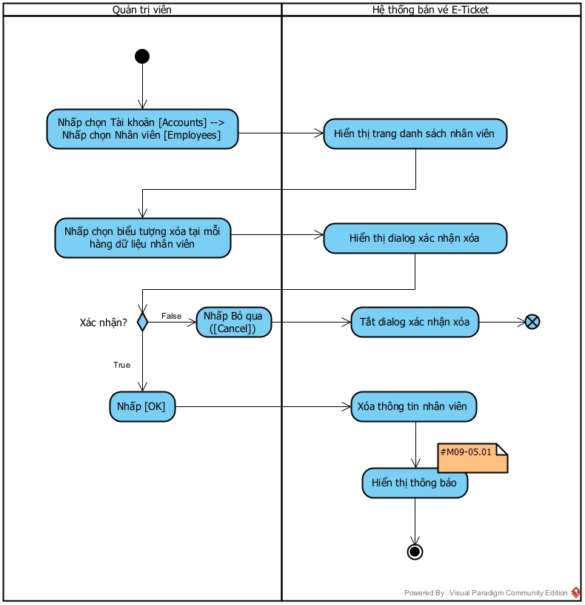

Hình . Biểu đồ hoạt động Xóa nhân viên

|  |  |
| --- | --- |
| **#** | **Mô tả** |
| M09-05.01 | Xóa thành công |

Bảng . Chú giải biểu đồ hoạt động Xóa nhân viên

### [UC-10] Quản lý đơn vị tổ chức

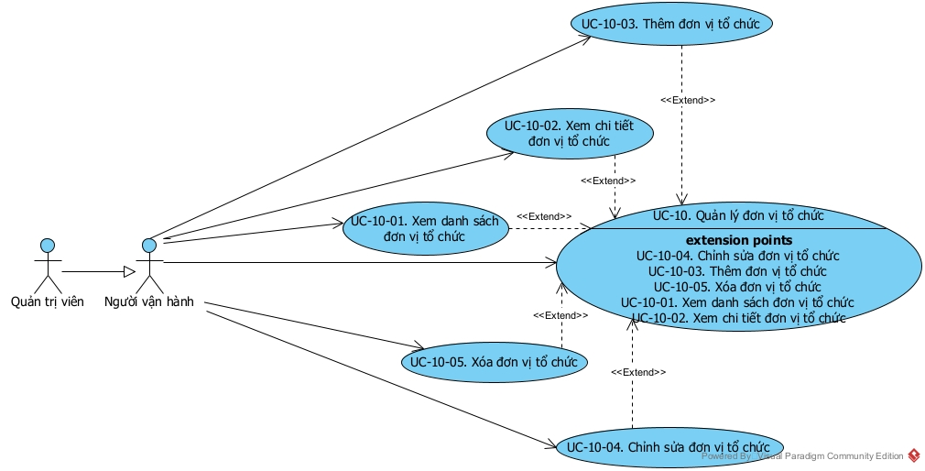

Hình . Biểu đồ ca sử dụng Quản lý đơn vị tổ chức

|  |  |  |
| --- | --- | --- |
| ID | Tên ca sử dụng | Mô tả |
| UC-10-01 | Xem danh sách đơn vị tổ chức | Quản lý danh sách đơn vị tổ chức trong hệ thống |
| UC-10-02 | Xem chi tiết đơn vị tổ chức | Xem thông tin chi tiết đơn vị tổ chức trong hệ thống |
| UC-10-03 | Thêm đơn vị tổ chức | Thêm mới đơn vị tổ chức |
| UC-10-04 | Chỉnh sửa đơn vị tổ chức | Chỉnh sửa thông tin đơn vị tổ chức |
| UC-10-05 | Xóa đơn vị tổ chức | Xóa thông tin đơn vị tổ chức |

Bảng . Mô tả ca sử dụng Quản lý đơn vị tổ chức

#### [UC-10-01] Xem danh sách đơn vị tổ chức

|  |  |
| --- | --- |
| **UC** | Xem danh sách đơn vị tổ chức |
| **Tác nhân** | Người vận hành, Quản trị viên |
| **Mục đích** | Quản lý danh sách đơn vị tổ chức trong hệ thống |
| **Tham chiếu tới yêu cầu** | N/A |
| **Tiền điều kiện** | Tác nhân đã đăng nhập hệ thống |
| **Luồng sự kiện chính** | * Tác nhân nhấp chọn Quản lý đơn vị tổ chức. * Hệ thống hiển thị danh sách đơn vị tổ chức dưới dạng bảng, có hỗ trợ phân trang, sắp xếp theo các trường dữ liệu, tìm kiếm. * Tác nhân nhấp chọn các trang để xem dữ liệu. |
| **Hậu điều kiện** | Danh sách đơn vị tổ chức được hiển thị |
| **Luồng thay thế** | 3.1. Tác nhân nhấp chon sắp xếp ở mỗi cột để sắp xếp dữ liệu.  3.2. Tác nhân nhập từ khóa và tìm kiếm để tìm kiếm dữ liệu trong bảng tại trang đang xem. |
| **Ngoại lệ** | N/A |

Bảng . Kịch bản Xem danh sách đơn vị tổ chức

* Biểu đồ hoạt động

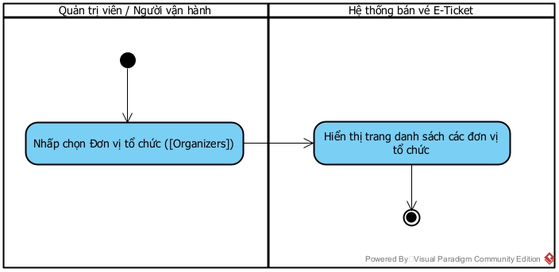

Hình . Biểu đồ hoạt động Xem danh sách đơn vị tổ chức

* + - 1. *[UC-10-02] Xem chi tiết đơn vị tổ chức*

|  |  |
| --- | --- |
| **UC** | Xem chi tiết đơn vị tổ chức |
| **Tác nhân** | Người vận hành, Quản trị viên |
| **Mục đích** | Xem thông tin chi tiết đơn vị tổ chức trong hệ thống |
| **Tham chiếu tới yêu cầu** | N/A |
| **Tiền điều kiện** | * Tác nhân đã đăng nhập hệ thống. * Hệ thống đang hiển thị trang danh sách đơn vị tổ chức. |
| **Luồng sự kiện chính** | 1. Tác nhân nhấp chọn biểu tượng xem chi tiết tại hàng đơn vị tổ chức cần xem. 2. Hệ thống hiển thị trang chứa thông tin chi tiết đơn vị tổ chức. |
| **Hậu điều kiện** | Thông tin chi tiết của đơn vị tổ chức được hiển thị |
| **Luồng thay thế** | N/A |
| **Ngoại lệ** | N/A |

Bảng . Kịch bản Xem chi tiết đơn vị tổ chức

* Biểu đồ hoạt động

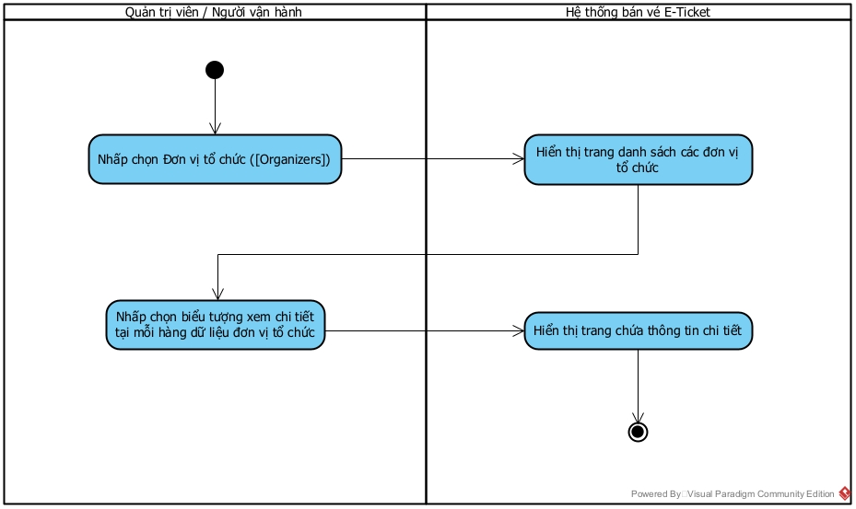

Hình . Biểu đồ hoạt động Xem chi tiết đơn vị tổ chức

* + - 1. *[UC-10-03] Thêm đơn vị tổ chức*

|  |  |
| --- | --- |
| **UC** | Thêm đơn vị tổ chức |
| **Tác nhân** | Người vận hành, Quản trị viên |
| **Mục đích** | Thêm mới đơn vị tổ chức |
| **Tham chiếu tới yêu cầu** | N/A |
| **Tiền điều kiện** | * Tác nhân đã đăng nhập hệ thống. * Hệ thống đang hiển thị trang danh sách đơn vị tổ chức. |
| **Luồng sự kiện chính** | 1. Tác nhân nhấp chọn Thêm mới đơn vị tổ chức. 2. Hệ thống hiển thị trang thêm mới đơn vị tổ chức. 3. Tác nhân nhập các trường thông tin. 4. Tác nhân nhấp chọn Thêm. 5. Hệ thống cập nhật thông tin và hiển thị thông báo thành công. 6. Hệ thống hiển thị trang danh sách đơn vị tổ chức. |
| **Hậu điều kiện** | Thêm mới đơn vị tổ chức thành công |
| **Luồng thay thế** | 5.1. (Thông tin không hợp lệ) Hiển thị tin nhắn ở trường dữ liệu không hợp lệ.  Usecase tiếp tục ở bước 3. |
| **Ngoại lệ** | 4.1. Các tác nhân nhấp chọn Đặt lại.  4.1.1. Biểu mẫu thêm mới đơn vị tổ chức đặt lại các trường dữ liệu vê trống. |

Bảng . Kịch bản Thêm đơn vị tổ chức

* Biểu đồ hoạt động

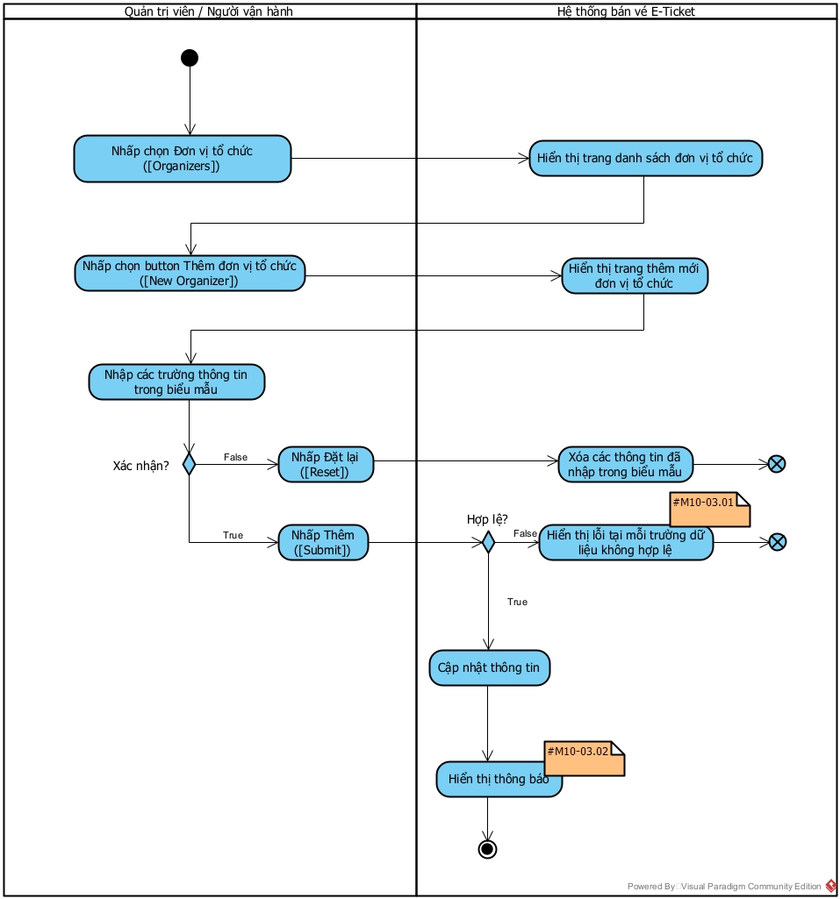

Hình . Biểu đồ hoạt động Thêm đơn vị tổ chức

|  |  |
| --- | --- |
| **#** | **Mô tả** |
| M10-03.01 | Hiển thị các lỗi tùy từng trường hợp cụ thể, bao gồm:   * + Số điện thoại không hợp lệ.   + Email đã tồn tại. |
| M10-03.02 | Thêm mới đơn vị tổ chức thành công. |

Bảng . Chú giải biểu đồ hoạt động Thêm mới đơn vị tổ chức

* + - 1. *[UC-10-04] Chỉnh sửa đơn vị tổ chức*

|  |  |
| --- | --- |
| **UC** | Chỉnh sửa đơn vị tổ chức |
| **Tác nhân** | Người vận hành, Quản trị viên |
| **Mục đích** | Chỉnh sửa thông tin đơn vị tổ chức |
| **Tham chiếu tới yêu cầu** | N/A |
| **Tiền điều kiện** | * Tác nhân đã đăng nhập hệ thống. * Hệ thống đang hiển thị trang danh sách đơn vị tổ chức. |
| **Luồng sự kiện chính** | 1. Tác nhân nhấp chọn biểu tượng chỉnh sửa tại hàng đơn vị tổ chức cần chỉnh sửa. 2. Hệ thống hiển thị trang chỉnh sửa thông tin đơn vị tổ chức. 3. Tác nhân nhập các trường thông tin có thể chỉnh sửa 4. Tác nhân nhấp chọn Cập nhật. 5. Hệ thống cập nhật thông tin và hiển thị thông báo thành công. 6. Hệ thống hiển thị trang danh sách đơn vị tổ chức. |
| **Hậu điều kiện** | Chỉnh sửa thông tin đơn vị tổ chức thành công |
| **Luồng thay thế** | 5.1. (Thông tin chỉnh sửa không hợp lệ) Hiển thị tin nhắn ở trường dữ liệu không hợp lệ.  Usecase tiếp tục ở bước 3. |
| **Ngoại lệ** | N/A |

Bảng . Kịch bản Chỉnh sửa đơn vị tổ chức

* Biểu đồ hoạt động

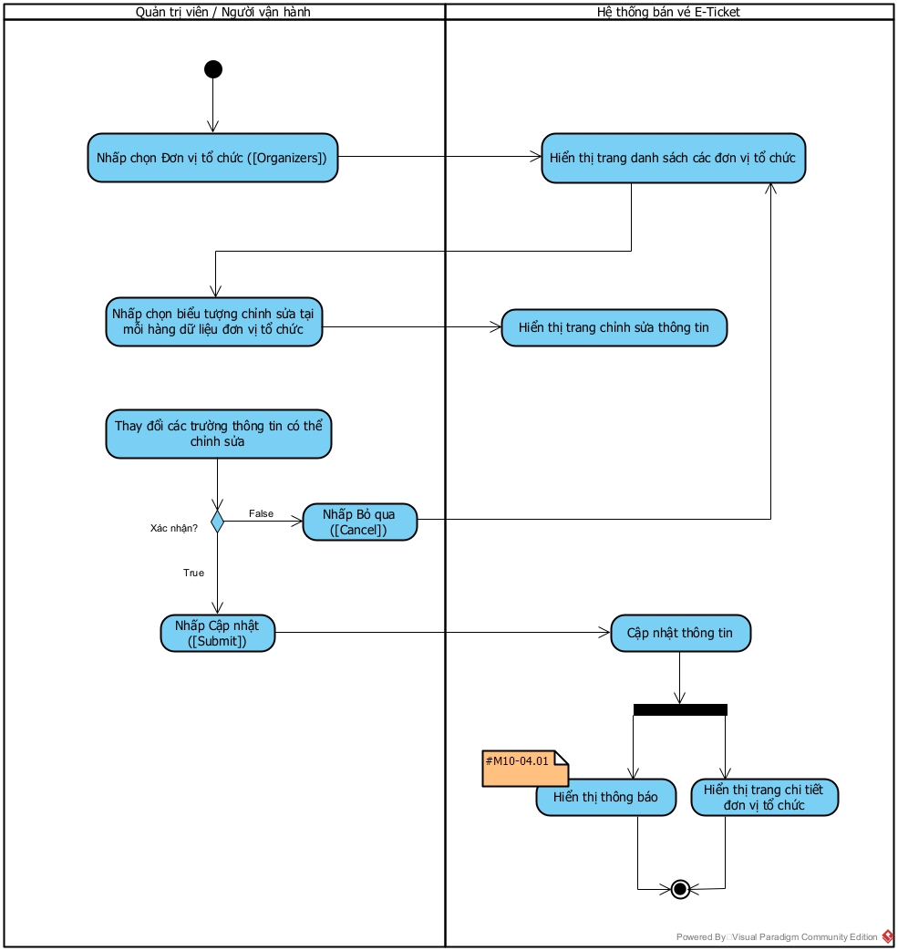

Hình . Biểu đồ hoạt động Chỉnh sửa đơn vị tổ chức

|  |  |
| --- | --- |
| **#** | **Mô tả** |
| M10-04.01 | Cập nhật thông tin thành công |

Bảng . Chú giải biểu đồ hoạt động Chỉnh sửa đơn vị tổ chức

* + - 1. *[UC-10-05] Xóa đơn vị tổ chức*

|  |  |
| --- | --- |
| **UC** | Xóa đơn vị tổ chức |
| **Tác nhân** | Người vận hành, Quản trị viên |
| **Mục đích** | Xóa thông tin đơn vị tổ chức |
| **Tham chiếu tới yêu cầu** | N/A |
| **Tiền điều kiện** | * Tác nhân đã đăng nhập. * Hệ thống đang hiển thị trang danh sách đơn vị tổ chức. |
| **Luồng sự kiện chính** | 1. Tác nhân nhấp chọn biểu tượng xóa tại hàng đơn vị tổ chức cần xóa. 2. Hệ thống hiển thị dialog xác nhận xóa đơn vị tổ chức. 3. Tác nhân nhấp chọn OK. 4. Hệ thống cập nhật thông tin và hiển thị thông báo thành công. 5. Hệ thống cập nhật lại danh sách đơn vị tổ chức sau khi xóa. |
| **Hậu điều kiện** | Thông tin đơn vị tổ chức bị xóa khỏi hệ thống |
| **Luồng thay thế** | N/A |
| **Ngoại lệ** | 3.1. Tác nhân nhấp chọn Hủy.  3.1.1. Hệ thống tắt hiển thị dialog xác nhận xóa đơn vị tổ chức |

Bảng . Kịch bản Xóa đơn vị tổ chức

* Biểu đồ hoạt động

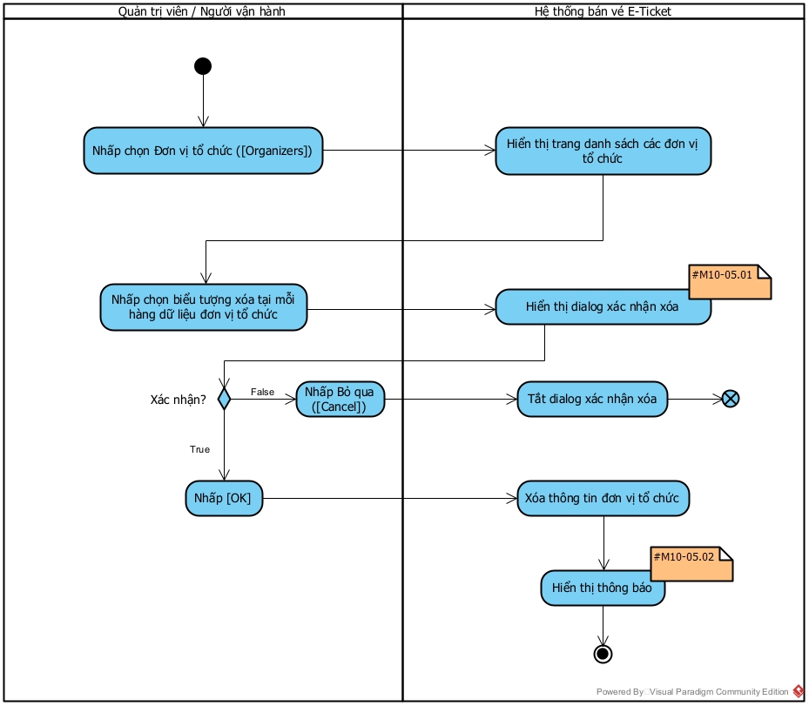

Hình . Biểu đồ hoạt động Xóa đơn vị tổ chức

|  |  |
| --- | --- |
| **#** | **Mô tả** |
| M10-05.01 | Xóa đơn vị tổ chức *[tên đơn vị tổ chức]*? |
| M10-05.02 | Xóa thành công |

Bảng . Chú giải biểu đồ hoạt động Xóa đơn vị tổ chức

### [UC-11] Quản lý các sự kiện

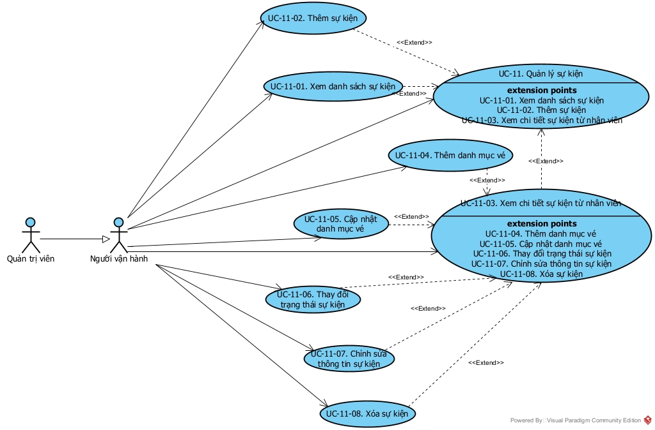

Hình . Biểu đồ ca sử dụng Quản lý các sự kiện

|  |  |  |
| --- | --- | --- |
| ID | Tên ca sử dụng | Mô tả |
| UC-11-01 | Xem danh sách sự kiện | Quản lý danh sách sự kiện trong hệ thống |
| UC-11-02 | Thêm sự kiện | Thêm mới sự kiện |
| UC-11-03 | Xem chi tiết sự kiện từ nhân viên | Xem thông tin chi tiết sự kiện từ phía nhân viên |
| UC-11-04 | Thêm danh mục vé | Thêm mới danh mục vé cho sự kiện |
| UC-11-05 | Cập nhật danh mục vé | Cập nhật (Chỉnh sửa/Xóa) danh mục vé của sự kiện |
| UC-11-06 | Thay đổi trạng thái sự kiện | Thay đổi trạng thái của sự kiện bởi nhân viên |
| UC-11-07 | Chỉnh sửa thông tin sự kiện | Chỉnh sửa thông tin sự kiện |
| UC-11-08 | Xóa sự kiện | Xóa thông tin sự kiện khỏi hệ thống |

Bảng . Mô tả ca sử dụng Quản lý các sự kiện

#### [UC-11-01] Xem danh sách sự kiện

|  |  |
| --- | --- |
| **UC** | Xem danh sách sự kiện |
| **Tác nhân** | Người vận hành, Quản trị viên |
| **Mục đích** | Quản lý danh sách sự kiện trong hệ thống |
| **Tham chiếu tới yêu cầu** | N/A |
| **Tiền điều kiện** | Tác nhân đã đăng nhập hệ thống |
| **Luồng sự kiện chính** | 1. Tác nhân nhấp chọn Quản lý sự kiện. 2. Hệ thống hiển thị danh sách sự kiện dưới dạng bảng, có hỗ trợ phân trang, sắp xếp theo các trường dữ liệu, tìm kiếm. 3. Tác nhân nhấp chọn các trang để xem dữ liệu. |
| **Hậu điều kiện** | Danh sách sự kiện được hiển thị |
| **Luồng thay thế** | 3.1. Tác nhân nhấp chon sắp xếp ở mỗi cột để sắp xếp dữ liệu.  3.2. Tác nhân nhập từ khóa và tìm kiếm để tìm kiếm dữ liệu trong bảng tại trang đang xem. |
| **Ngoại lệ** | N/A |

Bảng . Kịch bản Xem danh sách sự kiện

* Biểu đồ hoạt động

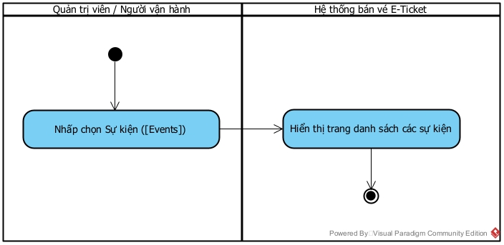

Hình . Biểu đồ hoạt động Xem danh sách sự kiện

#### 2.3.11.2. [UC-11-02] Thêm sự kiện

|  |  |
| --- | --- |
| **UC** | Thêm sự kiện |
| **Tác nhân** | Người vận hành, Quản trị viên |
| **Mục đích** | Thêm mới sự kiện |
| **Tham chiếu tới yêu cầu** | * Sự kiện gồm 2 loại: miễn phí [FREE] và trả phí [CHARGE]. * Một sự kiện do một đơn vị tổ chức thực hiện. * Thời gian mở phân phối vé phải sau thời gian tạo. * Thời gian đóng phân phối vé phải dau thời gian mở phân phối vé. * Thời gian diễn ra sự kiện phải sau thời gian đóng phân phối vé. * Hệ thống cập nhật thông tin của sự kiện tự động khi đến các thời điểm tương ứng. |
| **Tiền điều kiện** | * Tác nhân đã đăng nhập hệ thống. * Hệ thống đang hiển thị trang danh sách sự kiện. * Hệ thống đã có thông tin đơn vị tổ chức sự kiện. |
| **Luồng sự kiện chính** | 1. Tác nhân nhấp chọn Thêm mới sự kiện. 2. Hệ thống hiển thị trang thêm mới sự kiện. 3. Tác nhân nhập các trường thông tin. 4. Tác nhân nhấp chọn Thêm. 5. Hệ thống cập nhật thông tin và hiển thị thông báo thành công. 6. Hệ thống hiển thị trang danh sách sự kiện. |
| **Hậu điều kiện** | Tạo mới sự kiện thành công, sự kiện có trạng thái [CREATED] |
| **Luồng thay thế** | 5.1. (Thông tin không hợp lệ) Hiển thị tin nhắn ở trường dữ liệu không hợp lệ.  Usecase tiếp tục ở bước 3. |
| **Ngoại lệ** | 4.1. Các tác nhân nhấp chọn Đặt lại.  4.1.1. Biểu mẫu thêm mới sự kiện đặt lại các trường dữ liệu vê trống. |

Bảng . Kịch bản Thêm sự kiện

* Biểu đồ hoạt động

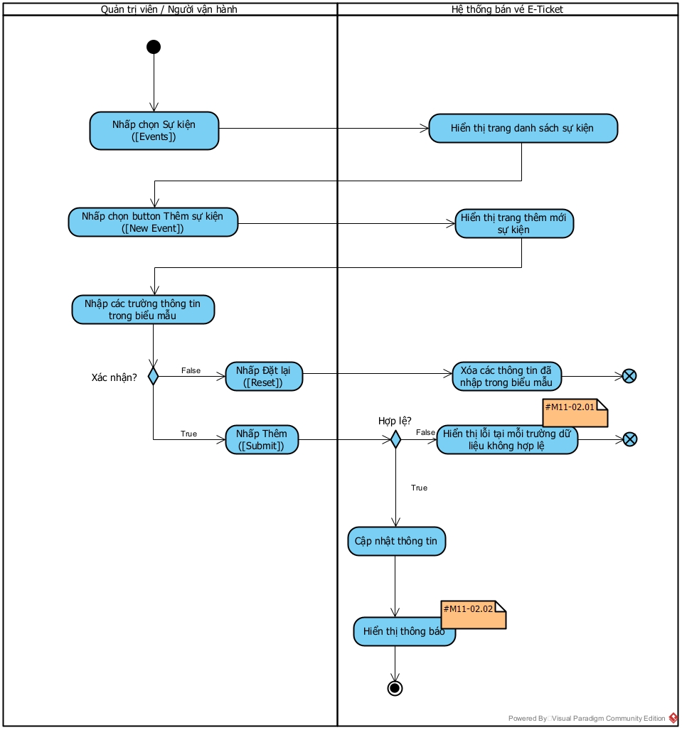

Hình . Biểu đồ hoạt động Thêm sự kiện

|  |  |
| --- | --- |
| **#** | **Mô tả** |
| M11-02.01 | Hiển thị các lỗi tùy từng trường hợp cụ thể, bao gồm:   * + Thời gian mở phân phối vé không hợp lệ.   + Thời gian đóng phân phối vé không hợp lệ.   + Thời gian diễn ra sự kiện không hợp lệ.   + … |
| M11-02.02 | Thêm mới sự kiện thành công |

Bảng . Chú giải biểu đồ hoạt động Thêm sự kiện

#### [UC-11-03] Xem chi tiết sự kiện từ nhân viên

|  |  |
| --- | --- |
| **UC** | Xem chi tiết sự kiện từ nhân viên |
| **Tác nhân** | Người vận hành, Quản trị viên |
| **Mục đích** | Xem thông tin chi tiết sự kiện từ phía nhân viên |
| **Tham chiếu tới yêu cầu** | N/A |
| **Tiền điều kiện** | * Tác nhân đã đăng nhập hệ thống. * Hệ thống đang hiển thị trang danh sách sự kiện. |
| **Luồng sự kiện chính** | 1. Tác nhân nhấp chọn biểu tượng xem chi tiết tại hàng sự kiện cần xem. 2. Hệ thống hiển thị trang chứa thông tin chi tiết sự kiện. |
| **Hậu điều kiện** | Thông tin chi tiết của sự kiện được hiển thị |
| **Luồng thay thế** | N/A |
| **Ngoại lệ** | N/A |

Bảng . Kịch bản Xem chi tiết sự kiện từ nhân viên

* Biểu đồ hoạt động

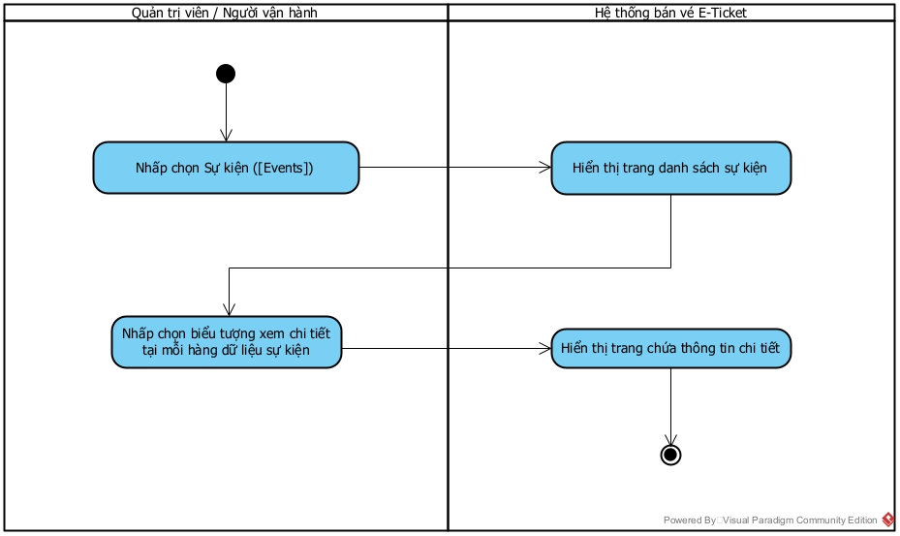

Hình . Biểu đồ hoạt động Xem chi tiết sự kiên từ nhân viên

#### [UC-11-04] Thêm danh mục vé

|  |  |
| --- | --- |
| **UC** | Thêm danh mục vé |
| **Tác nhân** | Người vận hành, Quản trị viên |
| **Mục đích** | Thêm mới danh mục vé cho sự kiện |
| **Tham chiếu tới yêu cầu** | * Biểu tượng Thêm danh mục vé chỉ có thể nhấp được khi sự kiện đó thỏa mãn: * Chỉ thêm được danh mục vé khi sự kiện có trạng thái [CREATED], [OPENED], [SOLD], [CLOSED].   Ngược lại, biểu tượng Thêm danh mục vé sẽ bị ẩn đi.   * Đối với sự kiện miễn phí: Gía vé sẽ là 0. * Số lượng vé cho mỗi danh mục vé phải > 0. |
| **Tiền điều kiện** | * Tác nhân đã đăng nhập hệ thống. * Hệ thống đang hiển thị trang chi tiết sự kiện. |
| **Luồng sự kiện chính** | 1. Tác nhân nhấp chọn biểu tượng thêm danh mục vé. 2. Hệ thống hiển thị dialog thêm danh mục vé. 3. Tác nhân nhập các trường thông tin. 4. Tác nhân nhấp chọn Thêm. 5. Hệ thống cập nhật thông tin và hiển thị thông báo thành công. 6. Hệ thống hiển thị trang chi tiết sự kiện. |
| **Hậu điều kiện** | Thêm mới danh mục vé thành công, tổng số lượng vé của sự kiện được cập nhật. |
| **Luồng thay thế** | 5.1. (Thông tin không hợp lệ) Hiển thị tin nhắn ở trường dữ liệu không hợp lệ.  Usecase tiếp tục ở bước 3. |
| **Ngoại lệ** | 4.1. Các tác nhân nhấp chọn Hủy.  4.1.1. Hệ thống tắt hiển thị dialog chỉnh sửa sự kiện. |

Bảng . Kịch bản Thêm danh mục vé

* Biểu đồ hoạt động

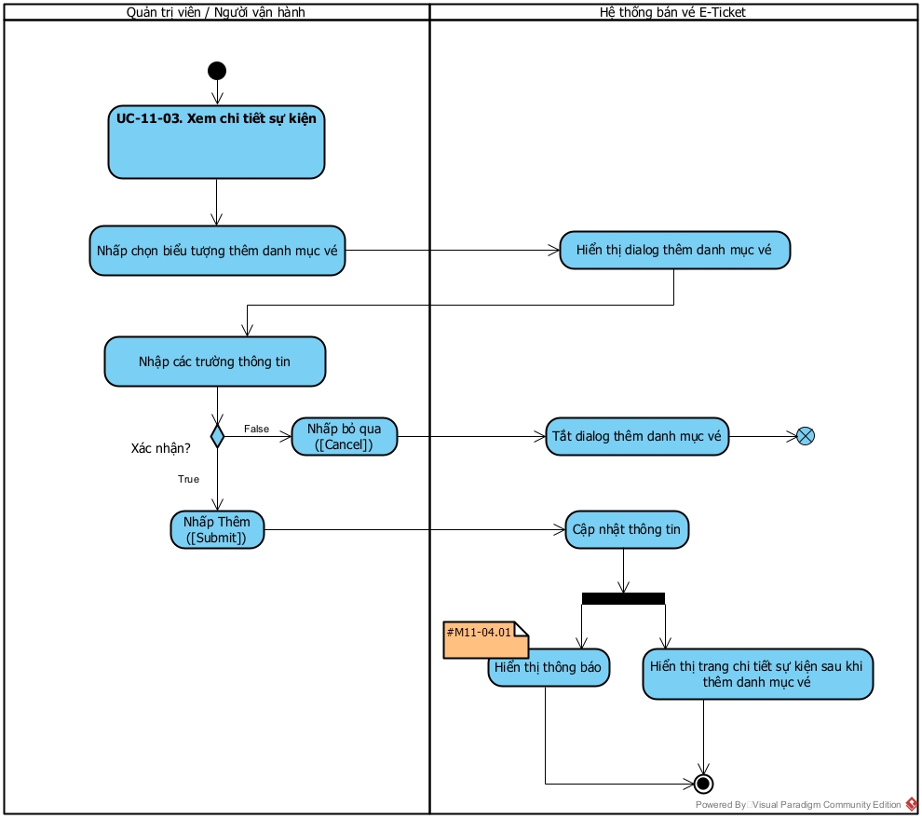

Hình . Biểu đồ hoạt động Thêm danh mục vé

|  |  |
| --- | --- |
| **#** | **Mô tả** |
| M11-04.01 | Thêm mới danh mục vé thành công. |

Bảng . Chú giải biểu đồ hoạt động Thêm danh mục vé

#### [UC-11-05] Cập nhật danh mục vé

|  |  |
| --- | --- |
| **UC** | Cập nhật danh mục vé |
| **Tác nhân** | Người vận hành, Quản trị viên |
| **Mục đích** | Cập nhật (Chỉnh sửa/Xóa) danh mục vé của sự kiện |
| **Tham chiếu tới yêu cầu** | * Biểu tượng Chỉnh sửa danh mục vé chỉ có thể nhấp được khi sự kiện đó cho phép chỉnh sửa danh mục vé. Nếu không cho phép chỉnh sửa, biểu tượng này sẽ bị ẩn đi. * Có thể chỉnh sửa danh mục vé: khi trạng thái sự kiện [CREATED], [OPENED], [SOLD], [CLOSED]. * Không thể chỉnh sửa danh mục vé khi đã có người dùng đặt. * Biểu tượng xóa danh mục vé chỉ có thể nhấp được khi sự kiện đó cho phép xóa danh mục vé. Nếu không cho phép xóa, biểu tượng này sẽ bị ẩn đi. * Có thể xóa danh mục vé: khi trạng thái sự kiện [CREATED], [OPENED], [SOLD], [CLOSED] và danh mục vé này chưa có người dùng đặt. |
| **Tiền điều kiện** | * Tác nhân đã đăng nhập hệ thống. * Hệ thống đang hiển thị trang chi tiết sự kiện. * Sự kiện đã có danh mục vé. |
| **Luồng sự kiện chính** | 1. Tác nhân nhấp chọn biểu tượng chỉnh sửa tại mỗi danh mục vé. 2. Hệ thống hiển thị dialog chỉnh sửa danh mục vé. 3. Tác nhân thay đổi các trường thông tin cho phép. 4. Tác nhân nhấp chọn Cập nhật. 5. Hệ thống cập nhật thông tin và hiển thị thông báo thành công. 6. Hệ thống hiển thị trang chi tiết sự kiện. |
| **Hậu điều kiện** | Cập nhật danh mục vé thành công, tổng số lượng vé của sự kiện được cập nhật. |
| **Luồng thay thế** | 1.1. Tác nhân nhấp chọn biểu tượng xóa tại mỗi danh mục vé.  1.1.1. Hệ thống hiển thị dialog xác nhận xóa danh mục vé.  1.1.2. Tác nhân nhấp chọn OK.  1.1.3. Hệ thống cập nhật thông tin và hiển thị thông báo thành công..  5.1. (Thông tin không hợp lệ) Hiển thị tin nhắn ở trường dữ liệu không hợp lệ.  Usecase tiếp tục ở bước 3. |
| **Ngoại lệ** | 1.1.2.1. Các tác nhân nhấp chọn Hủy.  1.1.2.1.1. Hệ thống tắt hiển thị dialog xóa danh mục vé.  4.1. Các tác nhân nhấp chọn Hủy.  4.1.1. Hệ thống tắt hiển thị dialog chỉnh sửa danh mục vé. |

Bảng . Kịch bản Cập nhật danh mục vé

* Biểu đồ hoạt động

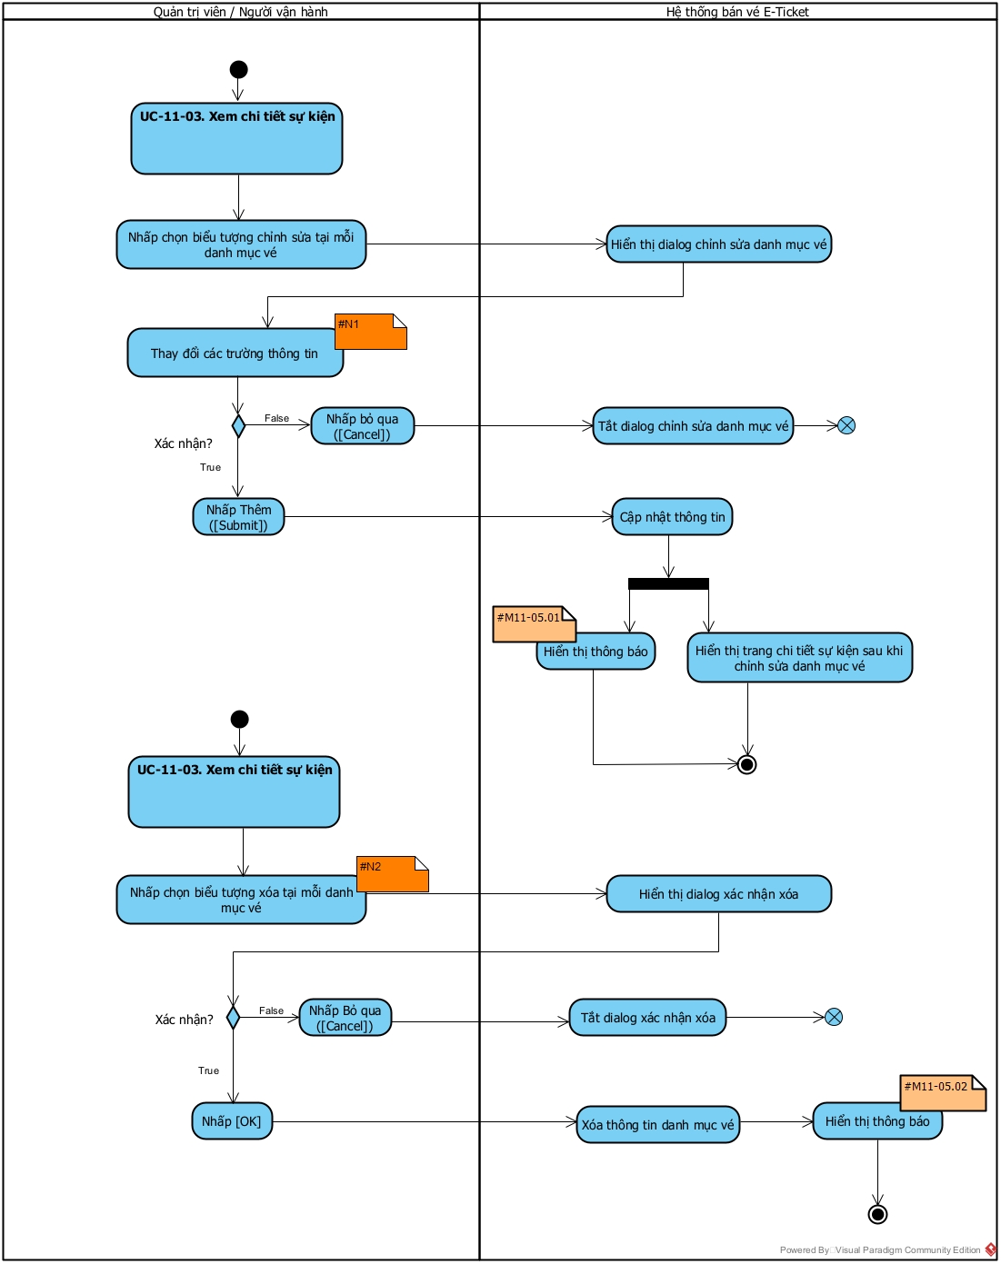

Hình . Biểu đồ hoạt động Cập nhật danh mục vé

|  |  |
| --- | --- |
| **#** | **Mô tả** |
| N1 | Ràng buộc: Tham chiếu tới mục *Tham chiếu tới yêu cầu* của *Bảng 2.43 Kịch bản Cập nhật danh mục vé* |
| M11-05.01 | Cập nhật thông tin thành công |
| N2 | Ràng buộc: Tham chiếu tới mục *Tham chiếu tới yêu cầu* của *Bảng 2.43 Kịch bản Cập nhật danh mục vé* |
| M11-05.02 | Xóa thành công. |

Bảng . Chú giả biểu đồ hoạt động Cập nhật danh mục vé

#### [UC-11-06] Thay đổi trạng thái sự kiện

|  |  |
| --- | --- |
| **UC** | Thay đổi trạng thái sự kiện |
| **Tác nhân** | Người vận hành, Quản trị viên |
| **Mục đích** | Thay đổi trạng thái của sự kiện bởi nhân viên |
| **Tham chiếu tới yêu cầu** | * Thay đổi sang [OPENED]:   Sự kiện từ [CREATED] 🡪 [OPENED],  Sự kiện từ [CLOSED] 🡪 [OPENED].   * Thay đổi sang [SOLD]   Sự kiên từ [OPENED] 🡪 [SOLD].   * Thay đổi sang [CLOSED]   Sự kiên từ [OPENED] 🡪 [CLOSED],  Sự kiên từ [SOLD] 🡪 [CLOSED].   * Thay đổi sang [LIVE]   Sự kiên từ [CLOSED] 🡪 [LIVE].   * Thay đổi sang [FINISHED]   Sự kiên từ [LIVE] 🡪 [FINISHED].   * Hộp lựa chọn chỉ hiển thị những trạng thái có thể thay đổi được tùy theo trạng thái hiện tại của sự kiện. * Hệ thống vẫn sẽ cập nhật thông tin của sự kiện tự động khi đến các thời điểm tương ứng mà không quan tâm đến trạng thái sự kiện hiện tại.. |
| **Tiền điều kiện** | * Tác nhân đã đăng nhập hệ thống. * Hệ thống đang hiển thị trang chi tiết sự kiện. |
| **Luồng sự kiện chính** | 1. Tác nhân nhấp chọn trạng thái cần thay đổi trong hộp lựa chọn. 2. Tác nhân nhấp chọn Cập nhật trạng thái. 3. Hệ thống cập nhật thông tin và hiển thị thông báo thành công. |
| **Hậu điều kiện** | Trạng thái sự kiện được cập nhật thành công |
| **Luồng thay thế** | N/A |
| **Ngoại lệ** | N/A |

Bảng . Kịch bản Thay đổi trạng thái sự kiện

* Biểu đồ hoạt động

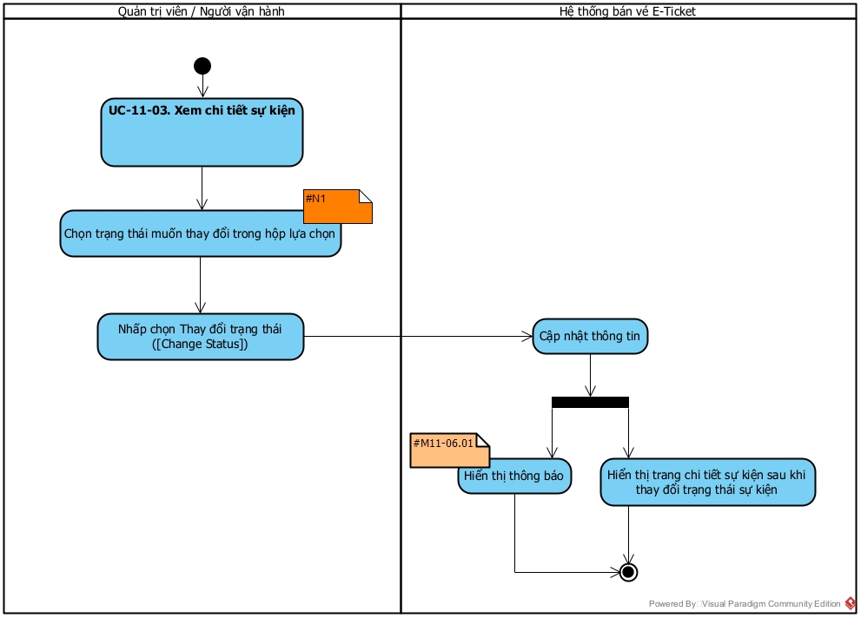

Hình . Biểu đồ hoạt động Thay đổi trạng thái sự kiện

|  |  |
| --- | --- |
| **#** | **Mô tả** |
| N1 | Ràng buộc: Tham chiếu tới mục *Tham chiếu tới yêu cầu* của *Bảng 2.45 Kịch bản Thay đổi trạng thái sự kiện* |
| M11-06.01 | Cập nhật thông tin thành công |

Bảng . Chú giải biểu đồ hoạt động Thay đổi trạng thái sự kiện

#### [UC-11-07] Chỉnh sửa thông tin sự kiện

|  |  |
| --- | --- |
| **UC** | Chỉnh sửa thông tin sự kiện |
| **Tác nhân** | Người vận hành, Quản trị viên |
| **Mục đích** | Chỉnh sửa thông tin sự kiện |
| **Tham chiếu tới yêu cầu** | * Button Chỉnh sửa chỉ có thể nhấp được khi sự kiện đó có thể chỉnh sửa. Nếu không cho phép chỉnh sửa, button sẽ bị vô hiệu hóa. * Chỉ có thể chỉnh sửa thông tin sự kiện khi sự kiện có trạng thái [CREATED], [OPEN], [SOLD] và [CLOSED]. * Không chỉnh sửa được thông tin về loại sự kiện (miễn phí/trả phí). * Chỉnh sửa các mốc thời gian   + - Mốc thời gian mở phân phối vé sự kiện: Có thể cập nhật khi: Trạng thái sự kiện [CREATED] và giá trị cập nhật phải bằng hoặc sau thời điểm hiện tại.     - Mốc thời gian đóng phân phối vé sự kiện: Có thể cập nhật khi: Trạng thái sự kiện [CREATED], [OPEN] hoặc [SOLD], và giá trị cập nhật phải sau thời gian mở phân phối vé và bằng hoặc sau thời gian hiện tại.     - Mốc thời gian sự kiện diễn ra: Có thể cập nhật khi: Trạng thái sự kiện [CREATED], giá trị cập nhật phải sau thời điểm đóng phân phối sự kiện bằng hoặc sau thời gian hiện tại. * Hệ thống cập nhật thông tin của sự kiện tự động khi đến các thời điểm tương ứng sau khi chỉnh sửa sự kiện. |
| **Tiền điều kiện** | * Tác nhân đã đăng nhập hệ thống. * Hệ thống đang hiển thị trang chi tiết sự kiện. |
| **Luồng sự kiện chính** | 1. Tác nhân nhấp chọn Chỉnh sửa. 2. Hệ thống hiển thị dialog chỉnh sửa thông tin sự kiện 3. Tác nhân nhập các trường thông tin có thể chỉnh sửa. 4. Tác nhân nhấp chọn Cập nhật. 5. Hệ thống cập nhật thông tin và hiển thị thông báo thành công. |
| **Hậu điều kiện** | Thông tin sự kiện được chỉnh sửa thành công |
| **Luồng thay thế** | 5.1. (Thông tin chỉnh sửa không hợp lệ) Hiển thị tin nhắn ở trường dữ liệu không hợp lệ.  Usecase tiếp tục ở bước 3. |
| **Ngoại lệ** | 4.1. Tác nhân nhấp chọn Hủy.  4.1.1. Hệ thống tắt hiển thị dialog chỉnh sửa sự kiện. |

Bảng . Kịch bản Chỉnh sửa thông tin sự kiện

* Biểu đồ hoạt động

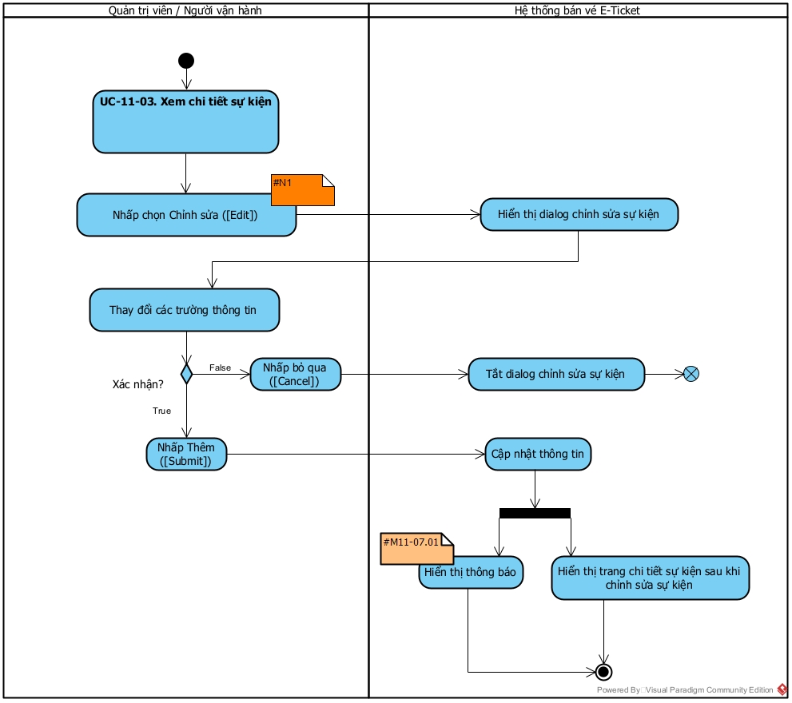

Hình . Biểu đồ hoạt động Thay đổi thông tin sự kiện

|  |  |
| --- | --- |
| **#** | **Mô tả** |
| N1 | Ràng buộc: Tham chiếu tới mục *Tham chiếu tới yêu cầu* của *Bảng 2.47 Kịch bản Thay đổi thông tin sự kiện* |
| M11-07.01 | Cập nhật thông tin thành công |

Bảng . Chú giải biểu đồ hoạt động Thay đổi thông tin sự kiện

#### [UC-11-08] Xóa sự kiện

|  |  |
| --- | --- |
| **UC** | Xóa sự kiện |
| **Tác nhân** | Người vận hành, Quản trị viên |
| **Mục đích** | Xóa thông tin sự kiện khỏi hệ thống |
| **Tham chiếu tới yêu cầu** | Chỉ có thể xóa sự kiện khi trạng thái sự kiện là [CREATED] |
| **Tiền điều kiện** | * Tác nhân đã đăng nhập. * Hệ thống đang hiển thị trang chi tiết sự kiện. |
| **Luồng sự kiện chính** | 1. Tác nhân nhấp chọn Xóa. 2. Hệ thống hiển thị dialog xác nhận xóa sự kiện. 3. Tác nhân nhấp chọn OK. 4. Hệ thống cập nhật thông tin và hiển thị thông báo thành công. 5. Hệ thống cập nhật lại danh sách sự kiện sau khi xóa. |
| **Hậu điều kiện** | Thông tin về sự kiện bị xóa khỏi hệ thống |
| **Luồng thay thế** | N/A |
| **Ngoại lệ** | 3.1. Tác nhân nhấp chọn Hủy.  3.1.1. Hệ thống tắt hiển thị dialog xác nhận xóa sự kiện. |

Bảng . Kịch bản Xóa sự kiện

* Biểu đồ hoạt động

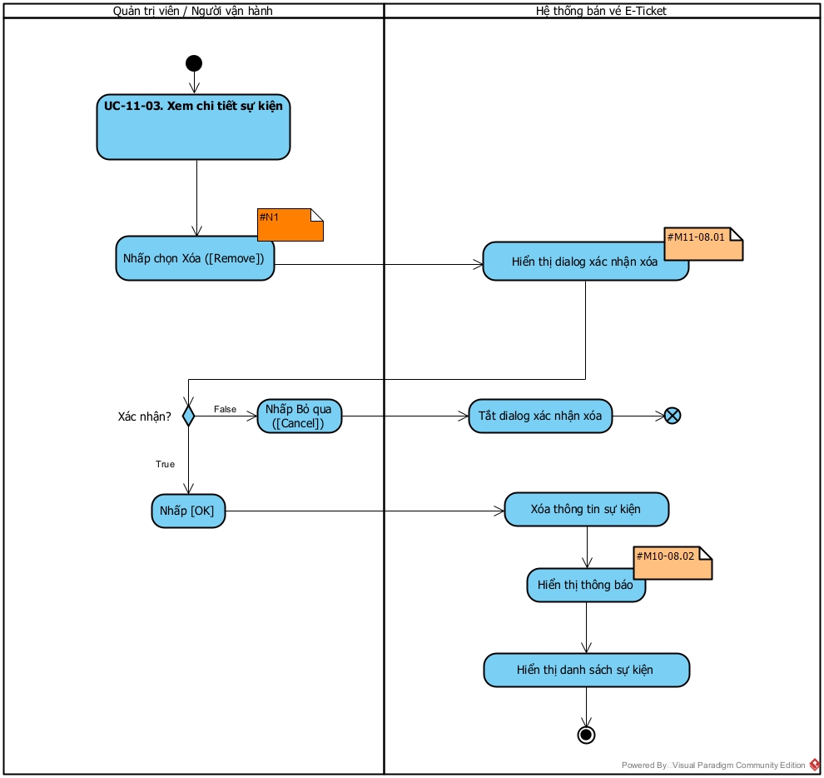

Hình . Biểu đồ hoạt động Xóa sự kiện

|  |  |
| --- | --- |
| **#** | **Mô tả** |
| N1 | Ràng buộc: Tham chiếu tới mục *Tham chiếu tới yêu cầu* của *Bảng 2.49 Kịch bản Xóa sự kiện* |
| M11-08.01 | Xóa sự kiện *[tên sự kiện]*? |
| M11-08.02 | Xóa thành công |

Bảng . Chú giải biểu đồ hoạt động Xóa sự kiện

### [UC-12] Quản lý danh sách đặt vé

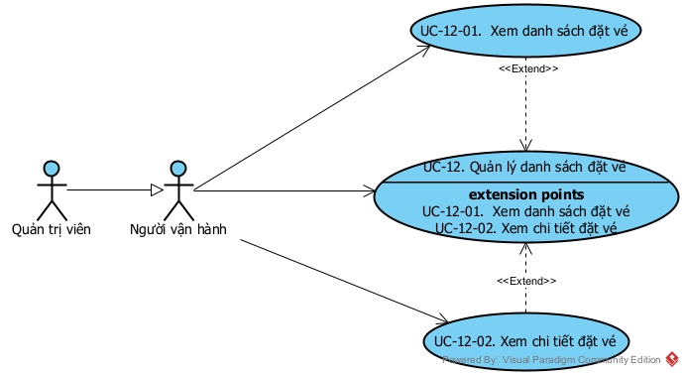

Hình . Biểu đồ ca sử dụng Quản lý danh sách đặt vé

|  |  |  |
| --- | --- | --- |
| ID | Tên ca sử dụng | Mô tả |
| UC-12-01 | Xem danh sách đặt vé | Quản lý danh sách đơn đặt vé trong hệ thống |
| UC-12-02 | Xem chi tiết đặt vé | Xem chi tiết đơn đặt vé trong hệ thống |

Bảng . Mô tả ca sử dụng Quản lý danh sách đặt vé

* + - 1. *[UC-12-01] Xem danh sách đặt vé*

|  |  |
| --- | --- |
| **UC** | Xem danh sách đặt vé |
| **Tác nhân** | Người vận hành, Quản trị viên |
| **Mục đích** | Quản lý danh sách đơn đặt vé trong hệ thống |
| **Tham chiếu tới yêu cầu** | N/A |
| **Tiền điều kiện** | Tác nhân đã đăng nhập hệ thống |
| **Luồng sự kiện chính** | 1. Tác nhân nhấp chọn Quản lý đơn đặt vé. 2. Hệ thống hiển thị danh sách đơn đặt vé dưới dạng bảng, có hỗ trợ phân trang, sắp xếp theo các trường dữ liệu, tìm kiếm. 3. Tác nhân nhấp chọn các trang để xem dữ liệu. |
| **Hậu điều kiện** | Danh sách đơn đặt vé được hiển thị |
| **Luồng thay thế** | 3.1. Tác nhân nhấp chon sắp xếp ở mỗi cột để sắp xếp dữ liệu.  3.2. Tác nhân nhập từ khóa và tìm kiếm để tìm kiếm dữ liệu trong bảng tại trang đang xem. |
| **Ngoại lệ** | N/A |

Bảng . Kịch bản Xem danh sách đặt vé

* Biểu đồ hoạt động

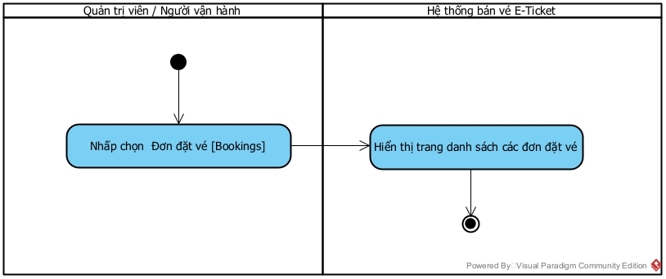

Hình . Biểu đồ hoạt động Xem danh sách đặt vé

* + - 1. *[UC-12-02] Xem chi tiết đặt vé*

|  |  |
| --- | --- |
| **UC** | Xem chi tiết đặt vé |
| **Tác nhân** | Người vận hành, Quản trị viên |
| **Mục đích** | Xem chi tiết đơn đặt vé trong hệ thống |
| **Tham chiếu tới yêu cầu** | Tác nhân không thể xem được thông tin vé (mã QR) của đơn đặt vé |
| **Tiền điều kiện** | * Tác nhân đã đăng nhập hệ thống. * Hệ thống đang hiển thị trang danh sách đơn đặt vé. |
| **Luồng sự kiện chính** | 1. Tác nhân nhấp chọn biểu tượng xem chi tiết tại hàng đơn đơn đặt vé cần xem. 2. Hệ thống hiển thị trang chứa thông tin chi tiết đơn đặt vé. |
| **Hậu điều kiện** | Thông tin chi tiết của đơn đặt vé được hiển thị |
| **Luồng thay thế** | N/A |
| **Ngoại lệ** | N/A |

Bảng . Kịch bản Xem chi tiết đặt vé

* Biểu đồ hoạt động

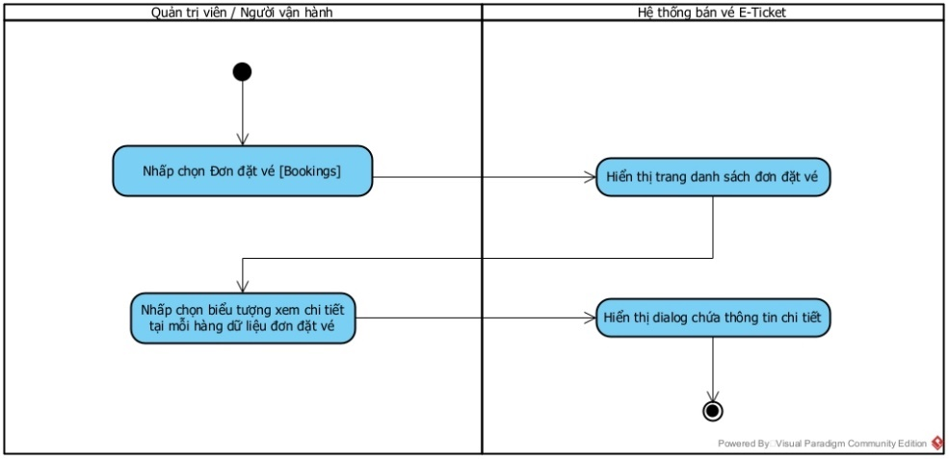

Hình . Biểu đồ hoạt động Xem chi tiết đặt vé

### [UC-13] Xuất báo cáo

|  |  |
| --- | --- |
| **UC** | Xuất báo cáo |
| **Tác nhân** | Người vận hành, Quản trị viên |
| **Mục đích** | Xuất báo cáo các dữ liệu thành các file |
| **Tham chiếu tới yêu cầu** | N/A |
| **Tiền điều kiện** | Tác nhân đã đăng nhập hệ thống |
| **Luồng sự kiện chính** | 1. Tác nhân nhấp chọn Báo cáo. 2. Hệ thống hiển thị trang xuất báo cáo. 3. Tác nhân nhập chọn các trường thông tin cần để xuất báo cáo. 4. Hệ thống xuất báo cáo dưới dạng file. |
| **Hậu điều kiện** | File báo cáo được xuất thành công |
| **Luồng thay thế** | N/A |
| **Ngoại lệ** | N/A |

Bảng . Kịch bản Xuất báo cáo

* Biểu đồ hoạt động

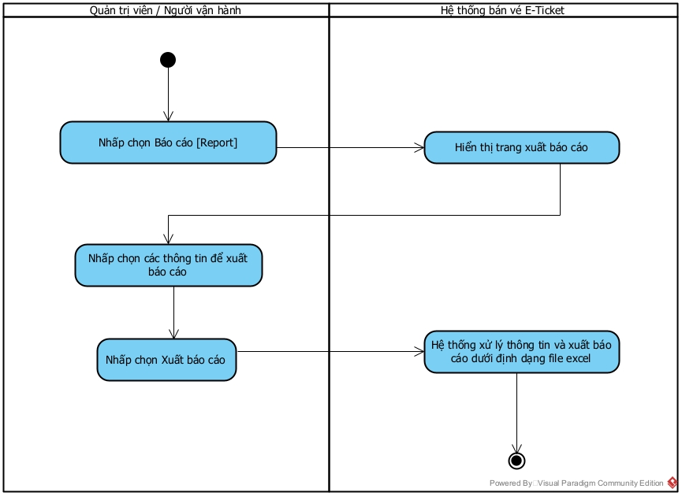

Hình . Biểu đồ hoạt động Xuất báo cáo

### [UC-14] Tìm kiếm sự kiện

|  |  |
| --- | --- |
| **UC** | Tìm kiếm sự kiện |
| **Tác nhân** | Khách, Người dùng |
| **Mục đích** | Tìm kiếm sự kiện trong hệ thống trên giao diện người dùng |
| **Tham chiếu tới yêu cầu** | * Sự kiện được tìm kiếm, lọc theo nhiều điều kiện. * Danh sách sự kiện hiển thị theo dạng danh sách, khi cuộn trang sẽ hiển thị các kết quả tiếp theo. * Danh mục sự kiện trên trang chủ bao gồm: Sự kiện phổ biến, Sự kiện đang diễn ra, Sự kiện mới nhất. |
| **Tiền điều kiện** | N/A |
| **Luồng sự kiện chính** | 1. Tác nhân nhấp chọn Sự kiện trên trang chủ người dùng. 2. Hệ thống hiển thị trang tìm kiếm các sự kiện. 3. Tác nhân nhập chọn các trường dữ liệu để lọc, tìm kiếm sự kiện. 4. Hệ thống xử lý yêu cầu và hiển thị kết quả tìm kiếm. |
| **Hậu điều kiện** | Danh sách sự kiện thỏa mãn tìm kiếm được hiển thị |
| **Luồng thay thế** | 1.1. Người dùng nhấp chọn Xem tất cả tại mỗi danh mục sự kiện trên trang chủ người dùng.  1.1.1. Hệ thống hiển thị đầy đủ theo yêu cầu trên trang tìm kiếm sự kiện. |
| **Ngoại lệ** | N/A |

Bảng . Kịch bản Tìm kiếm sự kiện

* Biểu đồ hoạt động

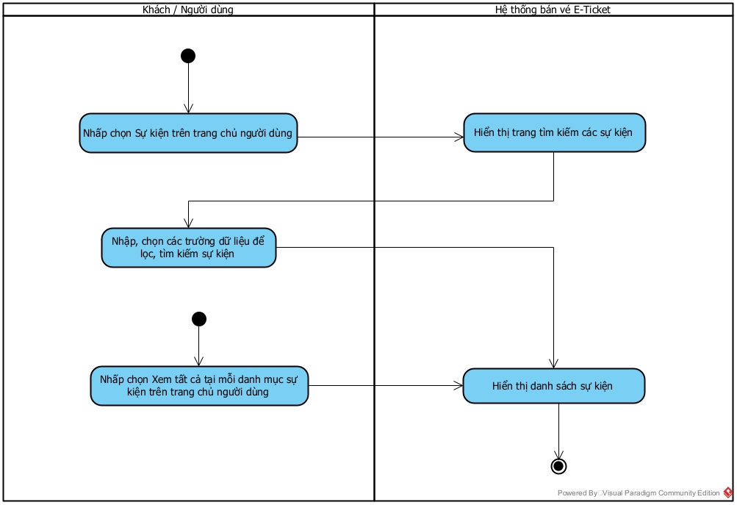

Hình . Biểu đồ hoạt động Tìm kiếm sự kiện

### [UC-15] Xem chi tiết sự kiện

|  |  |
| --- | --- |
| **UC** | Xem chi tiết sự kiện |
| **Tác nhân** | Khách, Người dùng |
| **Mục đích** | Xem chi tiết sự kiện từ phía người dùng |
| **Tham chiếu tới yêu cầu** | * Hiển thị chi tiết sự kiện với các thông tin ứng với phía người dùng. * Nếu đang trong trạng thái đăng nhập, hiển thị biểu tượng Theo dỏi hoặc Hủy theo dõi theo từng người dùng khác nhau. * Nút Đặt vé tùy chỉnh (có hiệu lực hoặc disable) tùy theo người dùng đối với sự kiện đó. * Hệ thống hiển thị số lượng theo dõi theo thời gian thực. * Hệ thống cập nhật thông tin sự kiện theo một khoảng thời gian liên tục. * Hệ thống hiển thị thông báo Theo dõi, Lượt đặt vé theo thời gian thực. |
| **Tiền điều kiện** | N/A |
| **Luồng sự kiện chính** | 1. Tác nhân nhấp chọn Xem thêm tại thẻ sự kiện cần xem. 2. Hệ thống hiển thị trang chi tiết sự kiện. |
| **Hậu điều kiện** | Trang chi tiết sự kiện được hiển thị |
| **Luồng thay thế** | N/A |
| **Ngoại lệ** | N/A |

Bảng . Kịch bản Xem chi tiết sự kiện

* Biểu đồ hoạt động

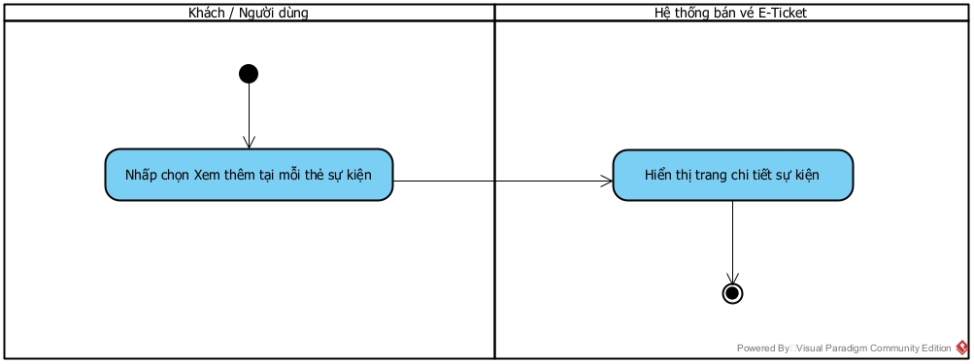

Hình . Biểu đồ hoạt động Xem chi tiết sự kiện

### [UC-16] Theo dõi/Hủy theo dõi sự kiện

|  |  |
| --- | --- |
| **UC** | Theo dõi/Hủy theo dõi sự kiện |
| **Tác nhân** | Người dùng |
| **Mục đích** | Người dùng có thể nhấp chọn theo dõi hoặc hủy theo dõi sự kiện cụ thể |
| **Tham chiếu tới yêu cầu** | * Hệ thống hiển thị số lượt theo dõi trong thời gian thực. * Hệ thống cập nhật số lượt theo dõi sau mỗi hành động của người dùng. * Sử dụng chung một nút biểu tượng theo dõi cho cả 2 hành động theo dõi và hủy theo dõi.   + Nếu người dùng chưa theo dõi sự kiện, biểu tượng sẽ không được đổ màu.   + Nếu người dùng đã theo dõi sự kiện, biểu tượng sẽ được đổ màu. * Khi nhấp chọn nút biểu tượng theo dõi, hệ thống sẽ xử lý hành động cho trạng thái ngược với trạng thái hiện tại của biểu tượng.   + Biểu tượng đang ở trạng thái theo dõi 🡪 Xử lý Hủy theo dõi sự kiện.   + Biểu tượng đang ở trạng thái Chưa theo dõi 🡪 Xử lý Theo dõi sự kiện. |
| **Tiền điều kiện** | * Người dùng đã đăng nhập hệ thống. * Hệ thống đang hiển thị trang chi tiết sự kiện dành cho phía người dùng. |
| **Luồng sự kiện chính** | 1. Người dùng kết nối tới trang chi tiết sự kiện 2. Người dùng nhấp chọn nút biểu tượng theo dõi 3. Hệ thống cập nhật thông tin theo dõi và hiển thị thông báo |
| **Hậu điều kiện** | Người dùng theo dõi hoặc hủy theo dõi sự kiện thành công |
| **Luồng thay thế** | 3.1. (Người dùng đã theo dõi sự kiện trước đó) Hệ thống cập nhật thông tin hủy theo dõi. |
| **Ngoại lệ** | N/A |

Bảng . Mô tả Theo dõi/Hủy theo dõi sự kiện

* Biểu đồ hoạt động

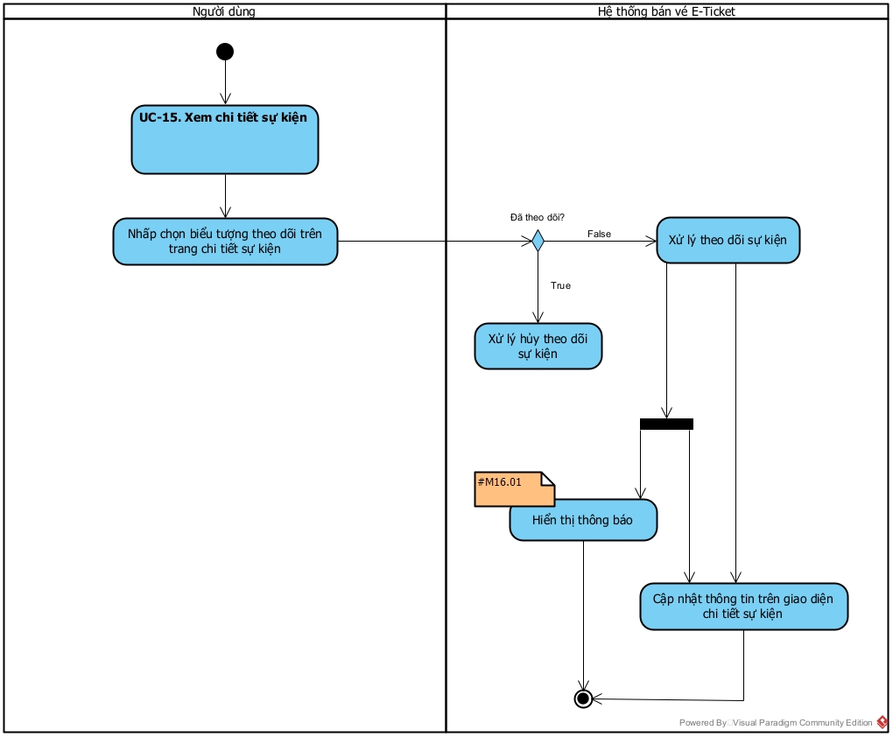

Hình . Biểu đồ hoạt động Theo dõi/Hủy theo dõi sự kiện

|  |  |
| --- | --- |
| **#** | **Mô tả** |
| M16.01 | *[tên đăng nhập]* đã theo dõi |

Bảng . Chú giải biểu đồ hoạt động Theo dõi/Hủy theo dõi sự kiện

### [UC-17] Đặt vé sự kiện

|  |  |
| --- | --- |
| **UC** | Đặt vé sự kiện |
| **Tác nhân** | Người dùng |
| **Mục đích** | Người dùng đặt vé sự kiện theo từng đơn đặt vé |
| **Tham chiếu tới yêu cầu** | * Mỗi đơn đặt vé có thể gồm nhiều vé các loại và chỉ bao gồm các vé của 1 sự kiện cụ thể. * Số lượng vé có thể đặt của mỗi sự kiện đối với người dùng: * Đối với sự kiện miễn phí [FREE]: Mỗi người dùng chỉ có thể đặt duy nhất 1 vé trên mỗi sự kiện. * Đối với sự kiện có trả phí [CHARGE]: Không giới hạn số lượng vé có thể đặt. * Thanh toán * Đối với sự kiện miễn phí, người dùng không cần tiến hành thanh toán. * Đối với sự kiện có trả phí, người dùng cần tiến hành thanh toán thông qua dịch vụ thanh toán từ bên thứ ba. * Trạng thái đơn đặt vé * Đơn đặt vé thành công sẽ có trạng thái thành công [SUCCESS]. * Đơn đặt vé đang chờ thanh toán sẽ có trạng thái đang chờ [PENDING]. Đơn đặt vé sẽ bị hủy (chuyển sang trạng thái bị hủy [CANCEL]) sau một khoảng thời gian cố định là 30 phút. * Thông tin về vé (mã QR) sẽ được hiển thị trong đơn đặt vé thành công và được gửi về email đã đăng kí của người dùng. |
| **Tiền điều kiện** | * Người dùng đã đăng nhập hệ thống. * Hệ thống đang hiển thị trang chi tiết sự kiện dành cho phía người dùng. * Sự kiện khả dụng để đặt vé. |
| **Luồng sự kiện chính** | 1. Người dùng kết nối tới trang chi tiết sự kiện. 2. Người dùng nhấp chọn số lượng vé cho từng danh mục vé. 3. Người dùng nhấp chọn Đặt vé. 4. Hệ thống hiển thị trang thông tin đặt vé [checkout]. 5. Người dùng nhập, chọn các thông tin đặt vé. 6. Người dùng nhấp chọn Hoàn tất đặt vé. 7. Hệ thống chuyển tiếp đến trang thanh toán. 8. Người dùng tiến hành thanh toán. 9. Hệ thống cập nhật thông tin thanh toán. 10. Hệ thống gửi thông tin vé qua email người dùng. 11. Hệ thống hiển thị trang danh sách đơn đặt vé đã thực hiện. |
| **Hậu điều kiện** | Người dùng đặt vé thành công |
| **Luồng thay thế** | 4.1. (Số lượng vé đặt không hợp lệ) Hệ thống hiển thị thông báo.  Usecase tiếp tục ở bước 2.  7.1 (Đối với sự kiện miễn phí) Usecase tiếp tục ở bước 10.  7.2 (Số lượng vé không khả dụng) Hệ thống hiển thị thông báo.  7.2.1. Hệ thông hiển thị trang chi tiết sự kiện.  8.1. (Người dùng không hoàn tất thanh toán) Usecase tiếp tục ở bước 11. |
| **Ngoại lệ** | 6.1. Người dùng nhấp chọn Quay lại.  6.1.1. Hệ thống không giữ các thông tin đặt vé và hiển thị trang chi tiết sự kiện. |

Bảng . Mô tả Đặt vé sự kiện

* Biểu đồ hoạt động

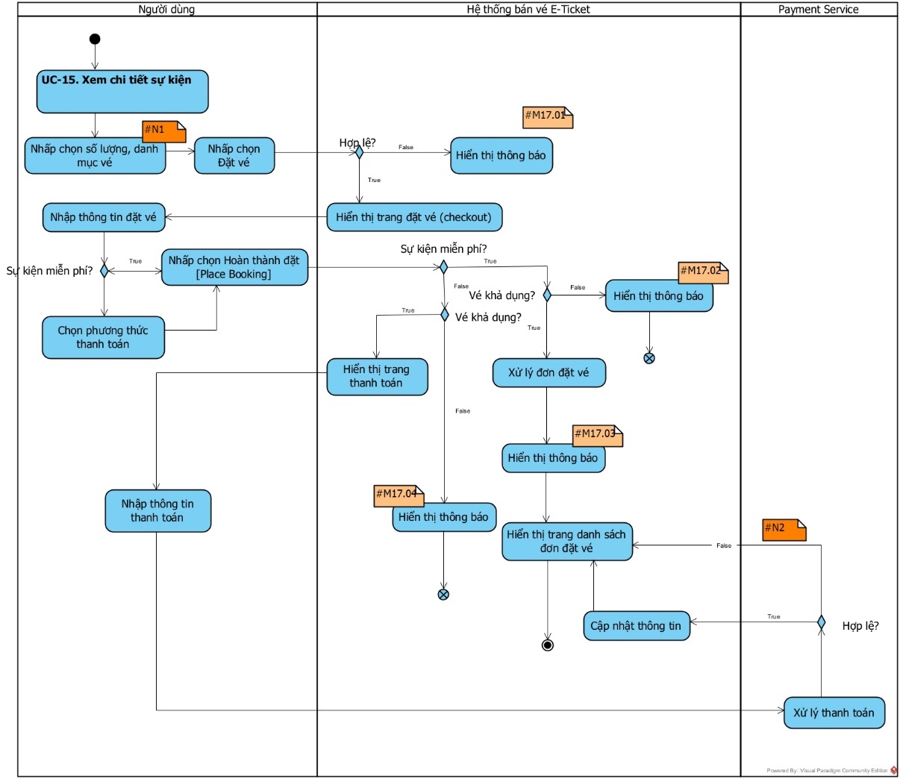

Hình . Biểu đồ hoạt động Đặt vé sự kiện

|  |  |
| --- | --- |
| **#** | **Mô tả** |
| N1 | Ràng buộc: Tham chiếu tới mục *Tham chiếu tới yêu cầu* của *Bảng 2.59 Kịch bản Đặt vé sự kiện* |
| M17.01 | Hiển thị thông báo tùy trường hợp, bao gồm:   * + Số lượng vé có thể đặt là 1   + Số lượng vé đặt không hợp lệ |
| M17.02 | Đặt vé thất bại do vé không khả dụng |
| M17.03 | Đặt vé thành công. |
| M17.04 | Đặt vé thất bại do vé không khả dụng |
| N2 | Thông tin thanh toán của người dùng không hợp lê hoặc người dùng không hoàn thành thanh toán |

Bảng . Chú giải biểu đồ hoạt động Đặt vé sự kiện

### [UC-18] Xem danh sách sự kiện đang theo dõi

|  |  |
| --- | --- |
| **UC** | Xem danh sách sự kiện đang theo dõi |
| **Tác nhân** | Người dùng |
| **Mục đích** | Hiển thị danh sách sự kiện đã theo dõi |
| **Tham chiếu tới yêu cầu** | N/A |
| **Tiền điều kiện** | Người dùng đã đăng nhập hệ thống |
| **Luồng sự kiện chính** | 1. Người dùng nhấp chọn biểu tượng sự kiện theo dõi. 2. Hệ thống hiển thị trang danh sách các sự kiện đã theo dõi. |
| **Hậu điều kiện** | Hiển thị danh sách sự kiện đã theo dõi thành công |
| **Luồng thay thế** | N/A |
| **Ngoại lệ** | N/A |

Bảng . Kịch bản Xem danh sách sự kiện đang theo dõi

* Biểu đồ hoạt động

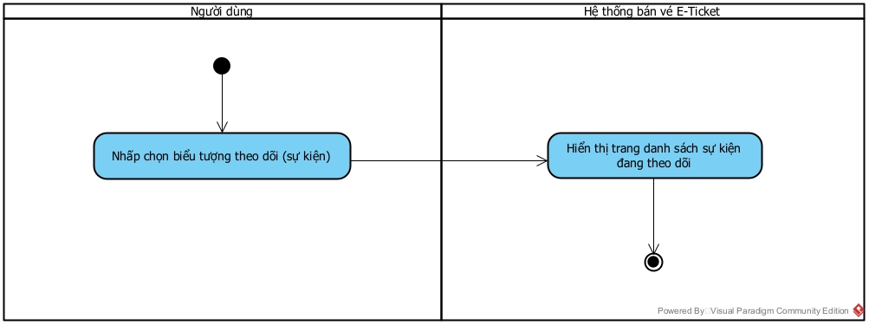

Hình . Biểu đồ hoạt động Xem danh sách sự kiện đang theo dõi

### [UC-19] Quản lý danh sách đăt vé đã thực hiện

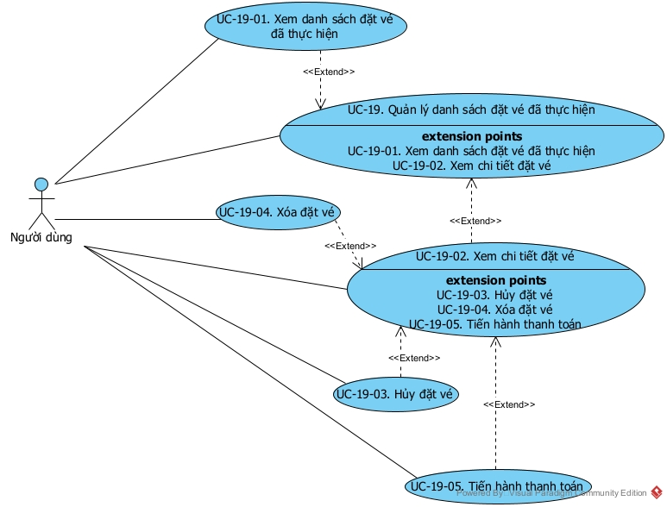

Hình . Biểu đồ ca sử dụng Quản lý danh sách đặt vé đã thực hiện

|  |  |  |
| --- | --- | --- |
| ID | Tên ca sử dụng | Mô tả |
| UC-19-01 | Xem danh sách đặt vé đã thực hiện | Hiển thị danh sách các đơn đặt vé đã thực hiện |
| UC-19-02 | Xem chi tiết đặt vé | Hiển thị chi tiêt đơn đặt vé đã thực hiện |
| UC-19-03 | Hủy đặt vé | Hủy đơn đặt vé đối với đơn đặt vé có thể hủy bởi người đặt |
| UC-19-04 | Xóa đặt vé | Người dùng có thể xóa đơn đặt vé muốn xóa |
| UC-19-05 | Tiến hành thanh toán | Tiến hành thanh toán đơn đặt vé chưa thanh toán khi thực hiện đặt vé |

Bảng . Mô tả ca sử dụng Quản lý danh sách đặt vé đã thực hiện

* + - 1. *[UC-19-01] Xem danh sách đặt vé đã thực hiện*

|  |  |
| --- | --- |
| **UC** | Xem danh sách đặt vé đã thực hiện |
| **Tác nhân** | Người dùng |
| **Mục đích** | Hiển thị danh sách các đơn đặt vé đã thực hiện |
| **Tham chiếu tới yêu cầu** | Hiển thị các đơn đặt vé đã thực hiện bao gồm 03 trạng thái: thành công [SUCCESS], đang chờ [PENDING] và bị hủy [CANCEL]. |
| **Tiền điều kiện** | Người dùng đã đăng nhập hệ thống |
| **Luồng sự kiện chính** | 1. Người dùng nhấp chọn biểu tượng đơn đặt vé. 2. Hệ thống hiển thị trang danh sách các đơn đặt vé đã thực hiện. |
| **Hậu điều kiện** | Hiển thị danh sách các đơn đặt vé đã thực hiện thành công |
| **Luồng thay thế** | N/A |
| **Ngoại lệ** | N/A |

Bảng . Kịch bản Xem danh sách đặt vé đã thực hiện

* Biểu đồ hoạt động

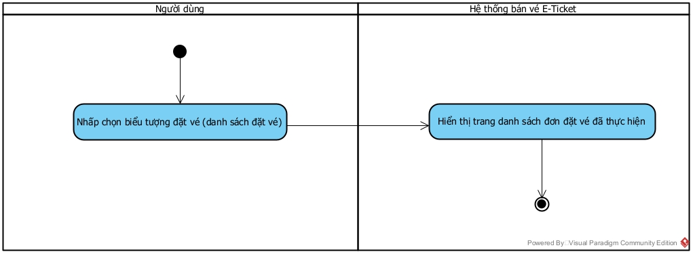

Hình . Biểu đồ hoạt động Xem danh sách đặt vé đã thực hiện

* + - 1. *[UC-19-02] Xem chi tiết đặt vé*

|  |  |
| --- | --- |
| **UC** | Xem chi tiết đặt vé |
| **Tác nhân** | Người dùng |
| **Mục đích** | Hiển thị chi tiêt đơn đặt vé đã thực hiện |
| **Tham chiếu tới yêu cầu** | * Các thông tin được hiển thị bao gồm: Thông tin người dùng đặt vé, danh mục vé kèm số lượng, tổng tiền. * Đối với đơn đặt vé có trạng thái thành công [SUCCESS]: Hiển thị thêm danh sách các vé cụ thể (bao gồm cả mã QR), thông tin thanh toán.   Riêng đối với đơn đặt vé cho sự kiện miễn phí: Hiển thị thêm nút Hủy đặt vé.   * Đối với đơn đặt vé có trạng thái đang chờ [PENDING]: Hiển thị thêm nút Tiến hành thanh toán và nut Hủy đặt vé. |
| **Tiền điều kiện** | * Người dùng đã đăng nhập hệ thống. * Hệ thống đang hiển thị trang danh sách đơn đặt vé đã thực hiện. |
| **Luồng sự kiện chính** | 1. Người dùng kết nối tới trang danh sách đơn đặt vé đã thực hiện. 2. Người dùng nhấp chọn đơn đặt vé cần xem. 3. Hệ thông hiển thị trang chi tiết đơn đặt vé. |
| **Hậu điều kiện** | Hiển thị chi tiết đơn đặt vé đã thực hiện thành công |
| **Luồng thay thế** | N/A |
| **Ngoại lệ** | N/A |

Bảng . Kịch bản Xem chi tiết đặt vé

* Biểu đồ hoạt động

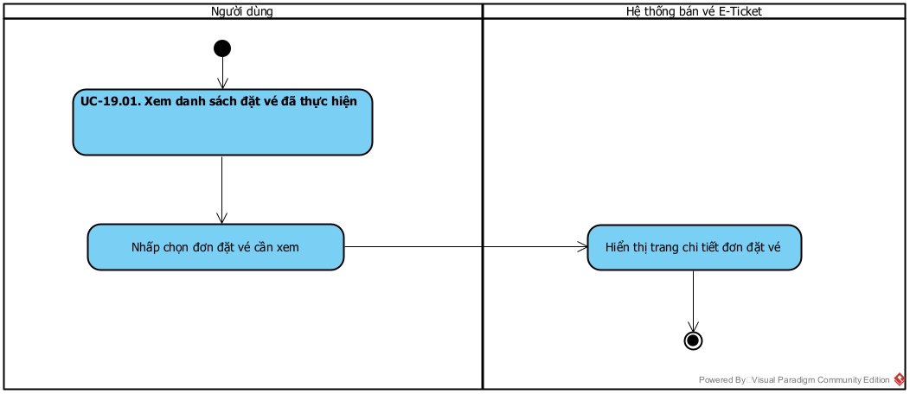

Hình . Biểu đồ hoạt động Xem chi tiết đặt vé

* + - 1. *[UC-19-03] Hủy đặt vé*

|  |  |
| --- | --- |
| **UC** | Hủy đặt vé |
| **Tác nhân** | Người dùng |
| **Mục đích** | Hủy đơn đặt vé đối với đơn đặt vé có thể hủy bởi người đặt |
| **Tham chiếu tới yêu cầu** | * Chỉ có thể hủy đơn đặt vé khi đơn đặt vé đó đặt vé cho sự kiện miễn phí và đơn đặt vé có trạng thái đang chờ [PENDING]. * Thông tin vé trước đó (đối với sự kiện miễn phí) sẽ không hợp lệ sau khi hủy đặt vé.   (Trường hợp hệ thống tự hủy đơn đặt vé: Khi đơn hàng có trạng thái đang chờ [PENDING] và hết thời gian chờ thanh toán sau khi đặt vé). |
| **Tiền điều kiện** | * Người dùng đã đăng nhập hệ thống. * Hệ thống đang hiển thị trang chi tiết đơn đặt vé đã thực hiện. * Đơn đặt vé khả dụng để hủy. |
| **Luồng sự kiện chính** | 1. Người dùng kêt nối tới trang chi tiết đơn đặt vé. 2. Người dùng nhấp chọn Hủy đặt vé. 3. Hệ thống hiển thị dialog xác nhận hủy. 4. Người dùng nhấp chọn Xác nhận. 5. Hệ thống thực hiện hủy đặt vé và hiển thị thông báo thành công. |
| **Hậu điều kiện** | Đơn đặt vé được hủy thành công. Trạng thái đơn đặt vé chuyển thành đã hủy [CANCEL]. |
| **Luồng thay thế** | N/A |
| **Ngoại lệ** | 4.1. Người dùng nhấp Chọn Bỏ qua.  4.1.1. Hệ thống tắt dialog xác nhận hủy. |

Bảng . Kịch bản Hủy đặt vé

* Biểu đồ hoạt động

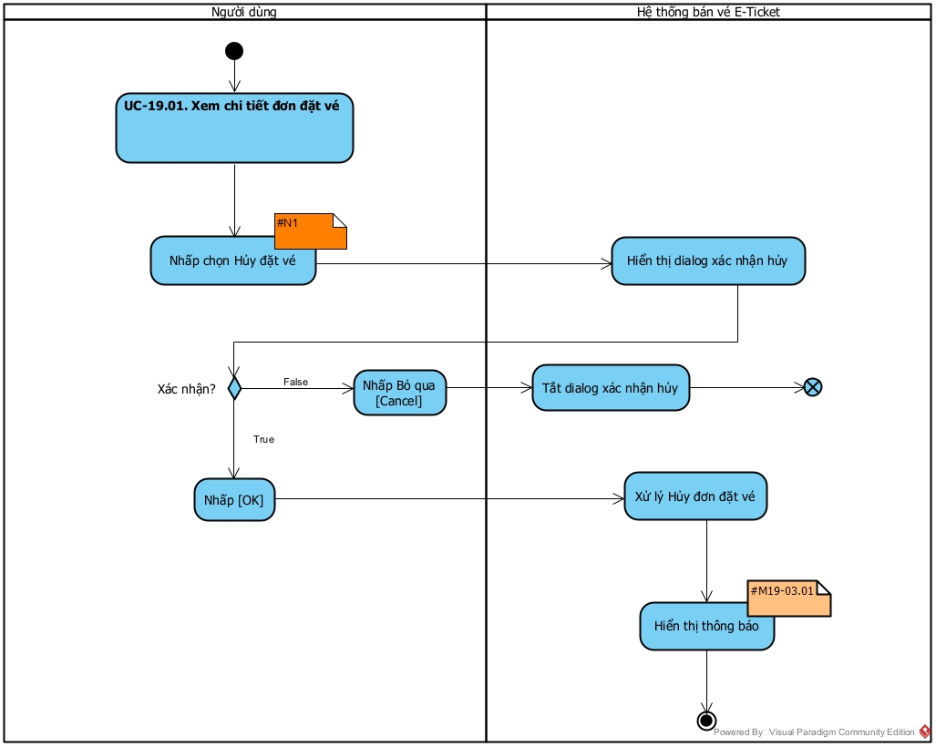

Hình . Biểu đồ hoạt động Hủy đặt vé

|  |  |
| --- | --- |
| **#** | **Mô tả** |
| N1 | Ràng buộc: Tham chiếu tới mục *Tham chiếu tới yêu cầu* của *Bảng 2.65 Kịch bản Hủy đặt vé* |
| M19-03.01 | Hủy thành công |

Bảng . Chú giải biểu đồ hoạt động Hủy đặt vé

* + - 1. *[UC-19-04] Xóa đặt vé*

|  |  |
| --- | --- |
| **UC** | Xóa đặt vé |
| **Tác nhân** | Người dùng |
| **Mục đích** | Người dùng có thể xóa đơn đặt vé muốn xóa |
| **Tham chiếu tới yêu cầu** | Không thể xóa các đơn đặt vé có trạng thái thành công |
| **Tiền điều kiện** | * Người dùng đã đăng nhập hệ thống. * Hệ thống đang hiển thị trang chi tiết đơn đặt vé đã thực hiện. * Đơn đặt vé khả dụng để xóa. |
| **Luồng sự kiện chính** | 1. Người dùng kêt nối tới trang chi tiết đơn đặt vé. 2. Người dùng nhấp chọn Xóa. 3. Hệ thống hiển thị dialog xác nhận xóa. 4. Người dùng nhấp chọn Xác nhận. 5. Hệ thống thực hiện xóa đặt vé và hiển thị thông báo thành công. 6. Hệ thống hiển thị danh sách đơn đặt vé. |
| **Hậu điều kiện** | Đơn đặt vé được xóa thành công |
| **Luồng thay thế** | N/A |
| **Ngoại lệ** | 4.1. Người dùng nhấp Chọn Bỏ qua  4.1.1. Hệ thống tắt dialog xác nhận hủy |

Bảng . Kịch bản Xóa đặt vé

* Biểu đồ hoạt động

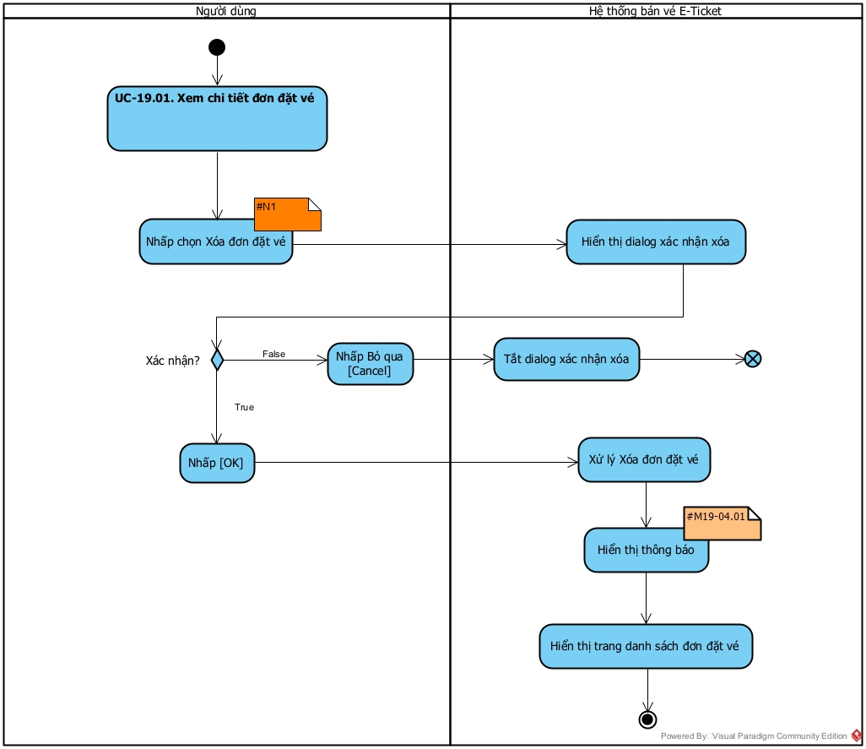

Hình . Biểu đồ hoạt động Xóa đặt vé

|  |  |
| --- | --- |
| **#** | **Mô tả** |
| N1 | Ràng buộc: Tham chiếu tới mục *Tham chiếu tới yêu cầu* của *Bảng 2.67 Kịch bản Xóa đặt vé* |
| M19-04.01 | Xóa thành công |

Bảng . Chú giải biểu đồ hoạt động Xóa đặt vé

* + - 1. *[UC-19-05] Tiến hành thanh toán*

|  |  |
| --- | --- |
| **UC** | Tiến hành thanh toán |
| **Tác nhân** | Người dùng |
| **Mục đích** | Tiến hành thanh toán đơn đặt vé chưa thanh toán khi thực hiện đặt vé |
| **Tham chiếu tới yêu cầu** | Có thể tiến thành thanh toán khi đơn đặt vé đang trong trạng thái đang chờ [PENDING] và chưa hết thời gian chờ thanh toán. |
| **Tiền điều kiện** | * Người dùng đã đăng nhập hệ thống. * Hệ thống đang hiển thị trang chi tiết đơn đặt vé đã thực hiện. * Đơn đặt vé khả dụng để thực hiện thanh toán. |
| **Luồng sự kiện chính** | 1. Người dùng kêt nối tới trang chi tiết đơn đặt vé. 2. Người dùng nhấp chọn Thanh toán. 3. Hệ thống chuyển tiếp đến trang thanh toán. 4. Người dùng tiến hành thanh toán. 5. Hệ thống cập nhật thông tin thanh toán. 6. Hệ thống gửi thông tin vé qua email người dùng. 7. Hệ thống hiển thị trang danh sách đơn đặt vé đã thực hiện. |
| **Hậu điều kiện** | Đơn đặt vé được thanh toán thành công và chuyển trạng thái sang thành công [SUCCESS]. |
| **Luồng thay thế** | 4.1. (Người dùng không hoàn tất thanh toán) Usecase tiếp tục ở bước 7. |
| **Ngoại lệ** | N/A |

Bảng . Kich bản Tiến hành thanh toán

* Biểu đồ hoạt động

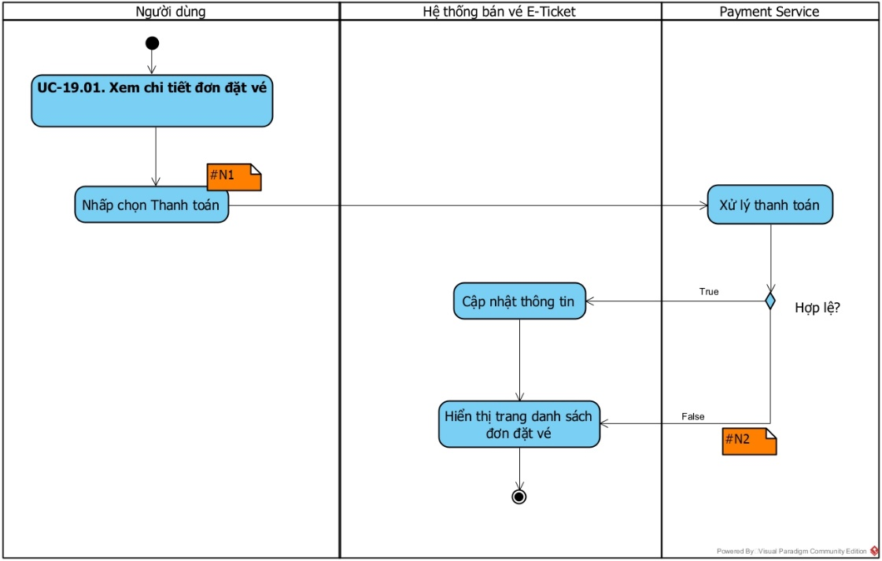

Hình . Biểu đồ hoạt động Tiến hành thanh toán

|  |  |
| --- | --- |
| **#** | **Mô tả** |
| N1 | Ràng buộc: Tham chiếu tới mục *Tham chiếu tới yêu cầu* của *Bảng 2.69 Kịch bản Tiến hành thanh toán* |
| N2 | Thông tin thanh toán của người dùng không hợp lê hoặc người dùng không hoàn thành thanh toán |

Bảng . Chú giải biểu đồ hoạt động Tiến hành thanh toán

## Biểu đồ lớp (Class Diagram)

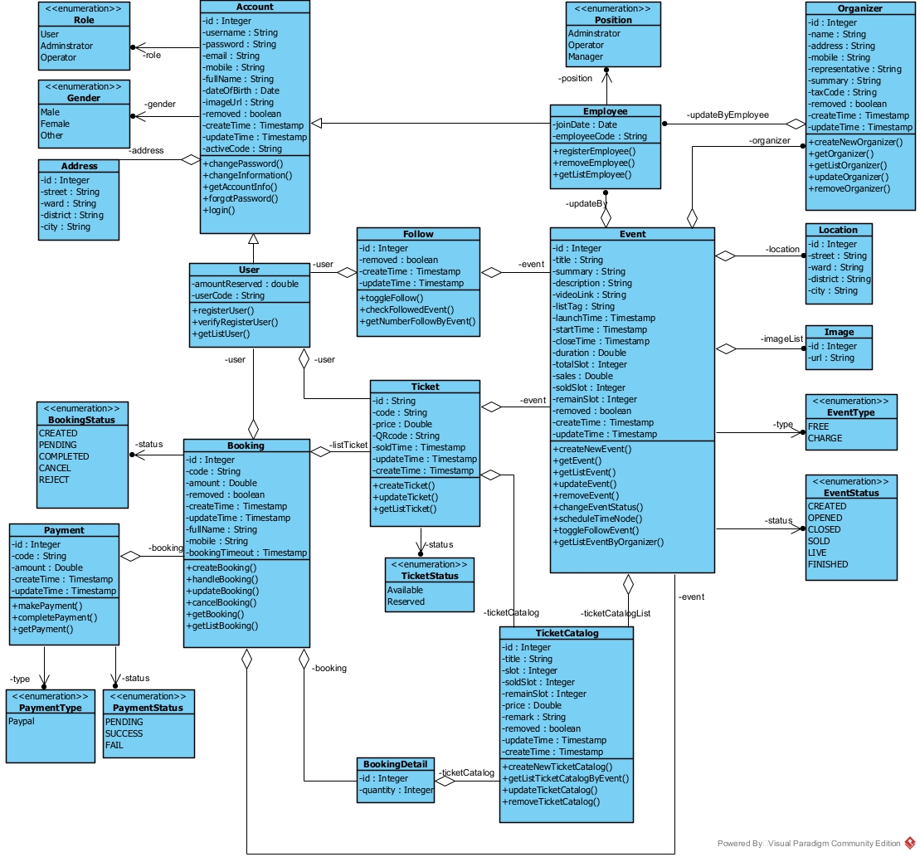

Hình . Biểu đồ lớp

## Biểu đồ thực thể liên kết (Entity Relationship Diagram)

### Biểu đồ

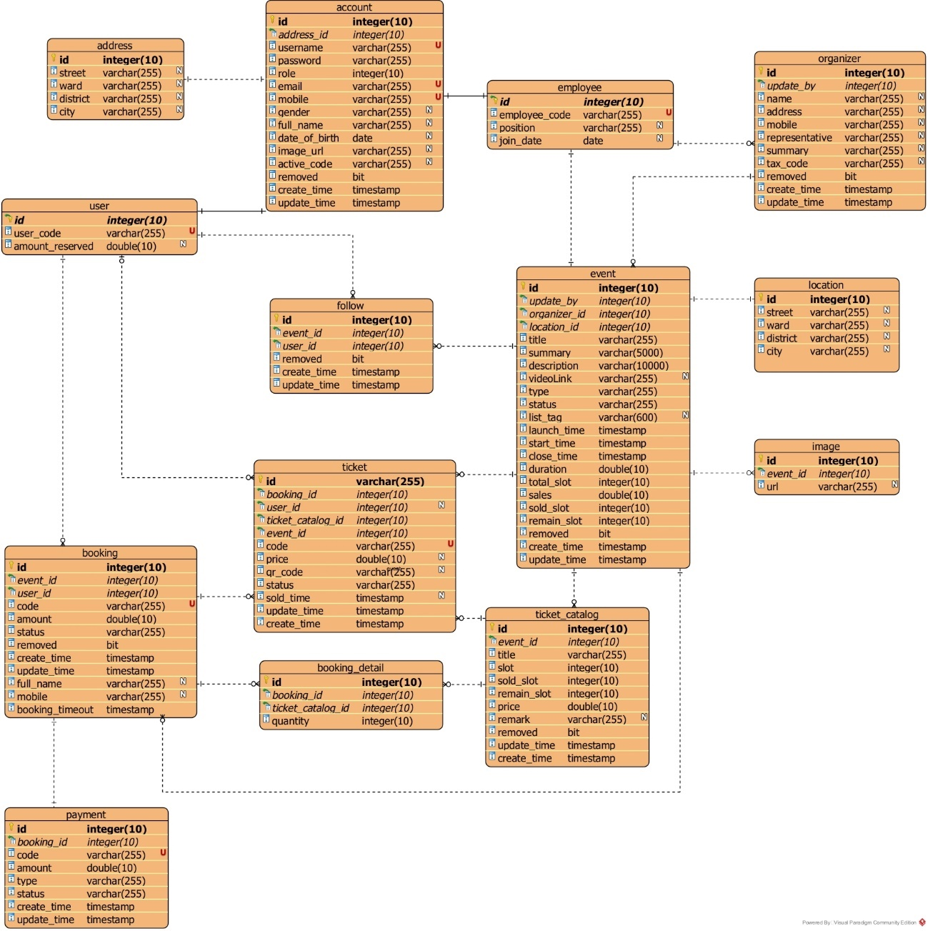

Hình . Biểu đồ thực thể liên kết

### Mô tả các bảng dữ liệu

#### Bảng [account]

|  |  |  |
| --- | --- | --- |
| Trường dữ liệu | Kiểu dữ liệu | Mô tả |
| *<PK>* **id** | integer | ID tài khoản |
| *<FK>* address_id | integer null | ID địa chỉ |
| username | varchar(255) unique | Tên đăng nhập |
| password | varchar(255) not null | Mật khẩu |
| role | varchar(255) not null | Vai trò |
| email | varchar(255) unique | Email |
| mobile | varchar(255) unique | Số điện thoại |
| gender | varchar(255) null | Giới tính |
| full_name | varchar(255) null | Tên đầy đủ |
| date_of_birth | varchar(255) null | Ngày sinh |
| image_url | varchar(255) null | Đường dẫn ảnh đại diện |
| active_code | varchar(255) null | Mã kích hoạt/OTP |
| removed | boolean not null | Trạng thái tồn tại |
| create_time | timestamp not null | Thời gian tạo |
| update_time | timestamp not null | Thời gian cập nhật |

Bảng . Mô tả bảng [account]

#### Bảng [address]

|  |  |  |
| --- | --- | --- |
| Trường dữ liệu | Kiểu dữ liệu | Mô tả |
| *<PK>* **id** | integer | ID địa chỉ |
| street | varchar(255) null | Đường |
| ward | varchar(255) null | Phường/Xã |
| district | varchar(255) null | Quận/Huyện |
| city | varchar(255) null | Thành phố/Tỉnh |

Bảng . Mô tả bảng [address]

#### Bảng [user]

|  |  |  |
| --- | --- | --- |
| Trường dữ liệu | Kiểu dữ liệu | Mô tả |
| *<PK>* **id** | integer | ID người dùng |
| user_code | varchar(255) unique | Mã người dùng |
| amount_reserved | double null | Số tiền đã chi ra |

Bảng . Mô tả bảng [user]

#### Bảng [employee]

|  |  |  |
| --- | --- | --- |
| Trường dữ liệu | Kiểu dữ liệu | Mô tả |
| *<PK>* **id** | integer | ID nhân viên |
| employee_code | varchar(255) unique | Mã nhân viên |
| position | varchar(255) not null | Vị trí làm việc |
| join_date | date not null | Thời điểm tham gia |

Bảng . Mô tả bảng [employee]

#### Bảng [organizer]

|  |  |  |
| --- | --- | --- |
| Trường dữ liệu | Kiểu dữ liệu | Mô tả |
| *<PK>* **id** | integer | ID đơn vị tổ chức |
| *<FK>* update_by | integer not null | Người cập nhật thông tin |
| name | varchar(255) null | Tên đơn vị tổ chức |
| address | varchar(255) null | Địa chỉ chính |
| mobile | varchar(255) null | Số điện thoại |
| representative | varchar(255) null | Người đại diện |
| summary | varchar(255) null | Tổng quan đối tượng |
| tax_code | varchar(255) null | Mã số thuế |
| removed | boolean not null | Trạng thái tồn tại |
| create_time | timestamp not null | Thời gian tạo |
| update_time | timestamp not null | Thời gian cập nhật |

Bảng . Mô tả bảng [employee]

#### Bảng [location]

|  |  |  |
| --- | --- | --- |
| Trường dữ liệu | Kiểu dữ liệu | Mô tả |
| *<PK>* **id** | integer | ID địa điểm |
| street | varchar(255) null | Đường |
| ward | varchar(255) null | Phường/Xã |
| district | varchar(255) null | Quận/Huyện |
| city | varchar(255) null | Thành phố/Tỉnh |

Bảng . Mô tả bảng [location]

#### Bảng [event]

|  |  |  |
| --- | --- | --- |
| Trường dữ liệu | Kiểu dữ liệu | Mô tả |
| *<PK>* **id** | integer | ID sự kiện |
| *<FK>* update_by | integer not null | Người cập nhật thông tin |
| *<FK>* organizer_id | integer not null | ID đơn vị tổ chức |
| *<FK>* location_id | integer not null | ID Địa điểm tổ chức |
| title | varchar(255) not null | Tiêu đề sự kiện |
| summary | varchar(5000) not null | Thông tin tóm tắt |
| description | varchar(10000) not null | Thông tin chi tiết |
| videoLink | varchar(255) null | Đường dẫn video |
| type | varchar(255) not null | Loại sự kiện |
| status | varchar(255) not null | Trạng thái sự kiện |
| list_tag | varchar(600) not null | Danh sách tag |
| launch_time | timestamp not null | Thời gian mở phân phối vé |
| close_time | timestamp not null | Thời gian đóng phân phối vé |
| start_time | timestamp not null | Thời gian sự kiện diễn ra |
| duration | double not null | Khoảng thời gian sự kiện diễn ra |
| total_slot | integer not null | Tổng số vé |
| sales | double not null | Tổng số doanh thu bán vé |
| sold_slot | integer not null | Số lượng vé đã bán |
| remain_slot | integer not null | Số lượng vé còn lại |
| removed | boolean not null | Trạng thái tồn tại |
| create_time | timestamp not null | Thời gian tạo |
| update_time | timestamp not null | Thời gian cập nhật |

Bảng . Mô tả bảng [event]

#### Bảng [image]

|  |  |  |
| --- | --- | --- |
| Trường dữ liệu | Kiểu dữ liệu | Mô tả |
| *<PK>* **id** | integer | ID ảnh |
| *<FK>* event_id | integer not null | ID sự kiện |
| url | varchar(255) null | Đường dẫn ảnh |

Bảng . Mô tả bảng [image]

#### Bảng [ticket_catalog]

|  |  |  |
| --- | --- | --- |
| Trường dữ liệu | Kiểu dữ liệu | Mô tả |
| *<PK>* **id** | integer | ID danh mục vé |
| *<FK>* event_id | integer not null | ID sự kiện |
| title | varchar(255) not null | Tiêu đề danh mục vé |
| slot | integer not null | Tổng số vé |
| sold_slot | integer not null | Số lượng vé đã bán |
| remain_slot | integer not null | Số lượng vé còn lại |
| price | double not null | Giá vé |
| remark | varchar(255) null | Ghi chú |
| removed | boolean not null | Trạng thái tồn tại |
| create_time | timestamp not null | Thời gian tạo |
| update_time | timestamp not null | Thời gian cập nhật |

Bảng . Mô tả bảng [ticket_catalog]

#### Bảng [booking]

|  |  |  |
| --- | --- | --- |
| Trường dữ liệu | Kiểu dữ liệu | Mô tả |
| *<PK>* **id** | integer | ID đơn đặt vé |
| *<FK>* event_id | integer not null | ID sự kiện |
| *<FK>* user_id | integer not null | ID người đặt |
| code | varchar(255) not null | Mã đơn đặt vé |
| amount | double not null | Tổng số tiền đơn đặt vé |
| status | varchar(255) not null | Trạng thái đơn đặt vé |
| full_name | varchar(255) null | Tên người đặt |
| mobile | varchar(255) null | Số điện thoại người đặt |
| booking_timeout | timestamp not null | Thời gian hủy nếu đơn đặt vé chưa được thanh toán |
| removed | boolean not null | Trạng thái tồn tại |
| create_time | timestamp not null | Thời gian tạo |
| update_time | timestamp not null | Thời gian cập nhật |

Bảng . Mô tả bảng [booking]

#### Bảng [payment]

|  |  |  |
| --- | --- | --- |
| Trường dữ liệu | Kiểu dữ liệu | Mô tả |
| *<PK>* **id** | integer | ID thanh toán |
| *<FK>* booking_id | integer not null | ID đơn đặt vé |
| code | varchar(255) not null | Mã thanh toán |
| amount | double not null | Số tiền thanh toán |
| type | varchar(255) not null | Loại thanh toán |
| status | varchar(255) not null | Trạng thái thanh toán |
| create_time | timestamp not null | Thời gian tạo |
| update_time | timestamp not null | Thời gian cập nhật |

Bảng . Mô tả bảng [payment]

#### Bảng [booking_detail]

|  |  |  |
| --- | --- | --- |
| Trường dữ liệu | Kiểu dữ liệu | Mô tả |
| *<PK>* **id** | integer | ID chi tiết đơn đặt vé |
| <*FK>* booking_id | integer not null | ID đơn đặt vé |
| *<FK>* ticket_catalog_id | integer not null | ID danh mục vé |
| quantity | integer not null | Số lượng vé đặt |

Bảng . Mô tả bảng [booking_detail]

#### Bảng [ticket]

|  |  |  |
| --- | --- | --- |
| Trường dữ liệu | Kiểu dữ liệu | Mô tả |
| *<PK>* **id** | integer | ID vé |
| *<FK>* booking_id | integer null | ID đơn đặt vé |
| *<FK>* user_id | integer null | ID người đặt vé |
| *<FK>* ticket_catalog_id | integer | ID danh mục vé |
| *<FK>* event_id | integer | ID sự kiện |
| code | varchar(255) not null | Mã vé |
| price | double not null | Giá vé |
| qr_code | varchar(255) not null | Đường dẫn QR code |
| status | varchar(255) not null | Trạng thái vé |
| sold_time | varchar(255) null | Thời gian vé được bán |
| create_time | timestamp not null | Thời gian tạo |
| update_time | timestamp not null | Thời gian cập nhật |

Bảng . Mô tả bảng [ticket]

#### Bảng [follow]

|  |  |  |
| --- | --- | --- |
| Trường dữ liệu | Kiểu dữ liệu | Mô tả |
| *<PK>* **id** | integer | ID lượt theo dõi |
| *<FK>* event_id | integer | ID sự kiện |
| *<FK>* user_id | integer | ID người theo dõi |
| removed | boolean not null | Trạng thái tồn tại |
| create_time | timestamp not null | Thời gian tạo |
| update_time | timestamp not null | Thời gian cập nhật |

Bảng . Mô tả bảng [follow]

# THIẾT KẾ HỆ THỐNG

## Biểu đồ gói (Package Diagram)

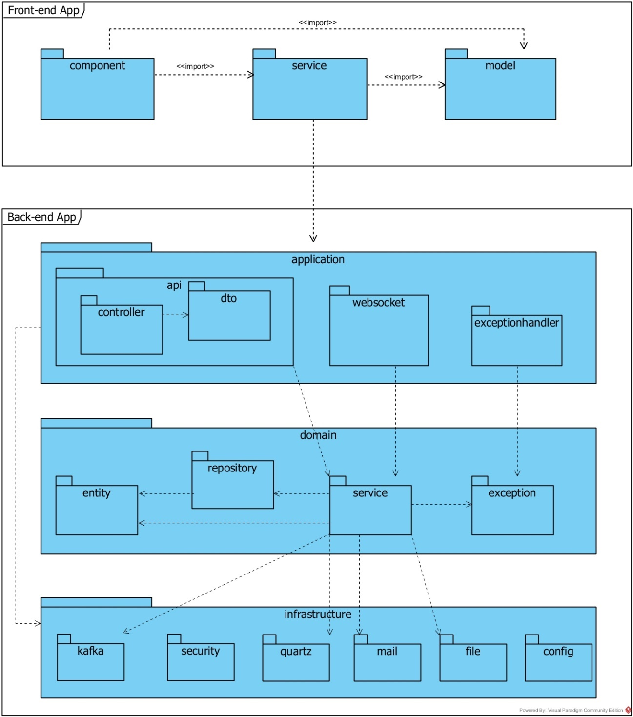

Hình . Biểu đồ gói hệ thống

## Thiết kế chi tiết (Detail Design)

### Gói *application.api*

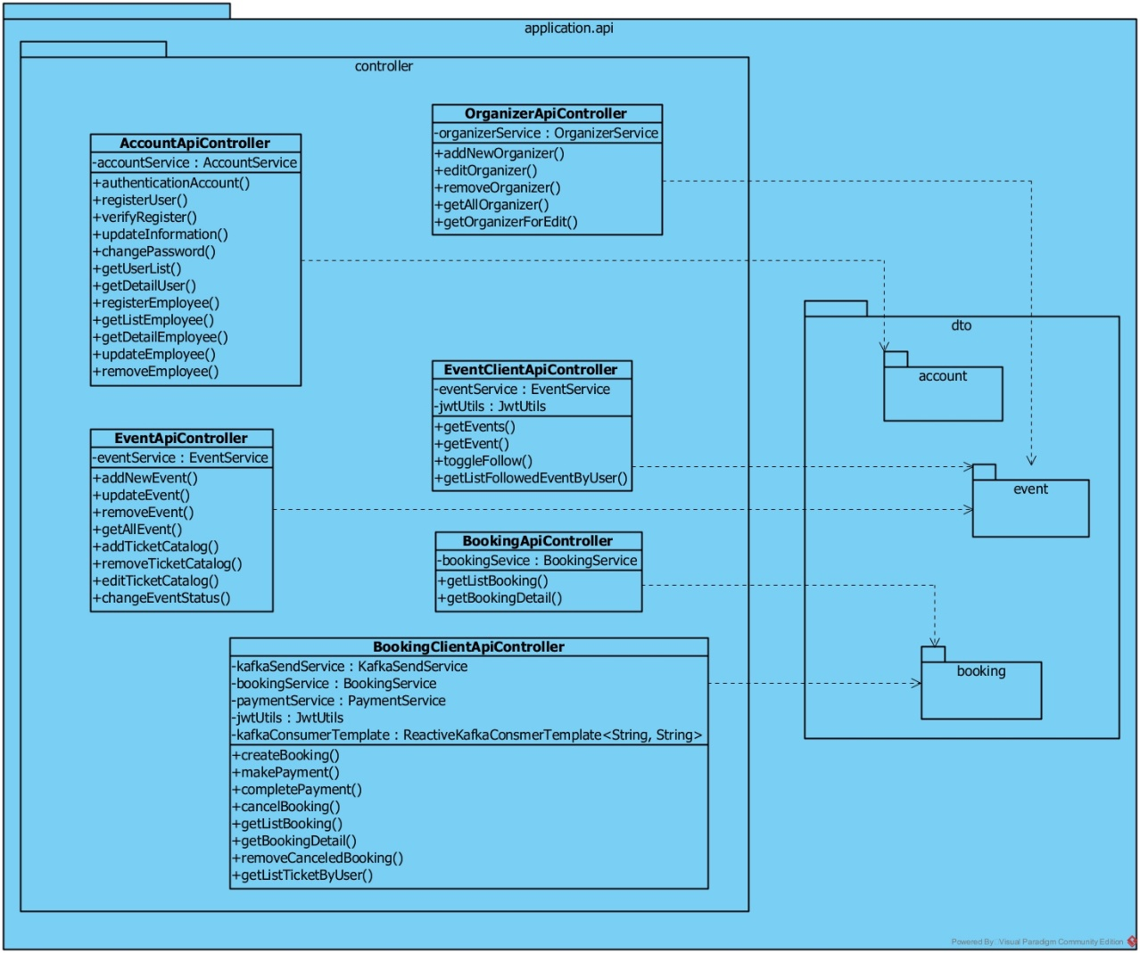

Hình . Chi tiết package application.api

### Gói *application.websocket*

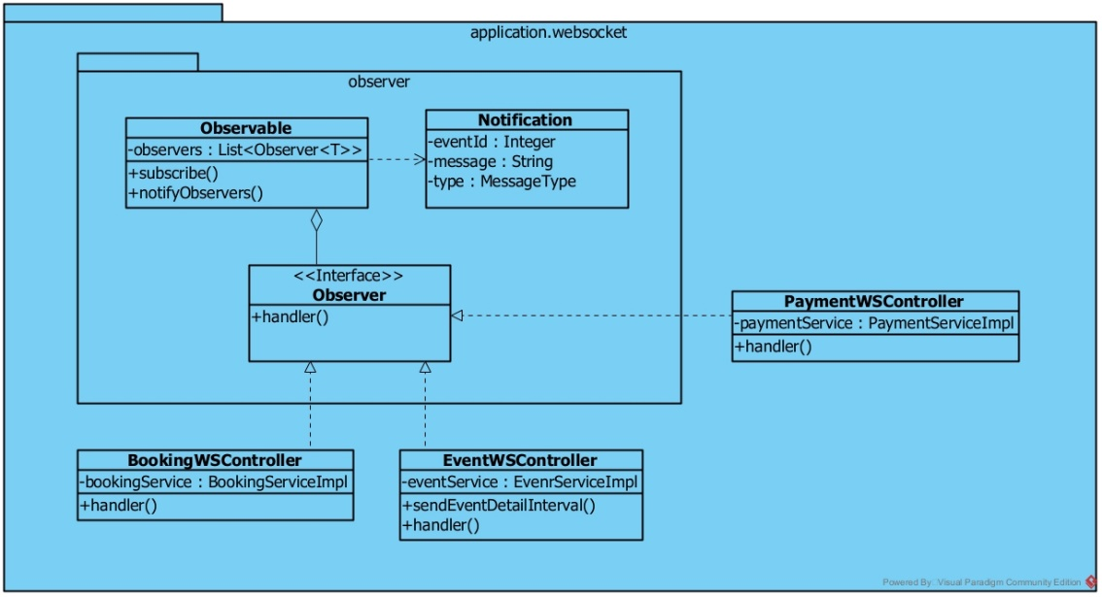

Hình . Chi tiết package application.websocket

### Gói *domain.entity*

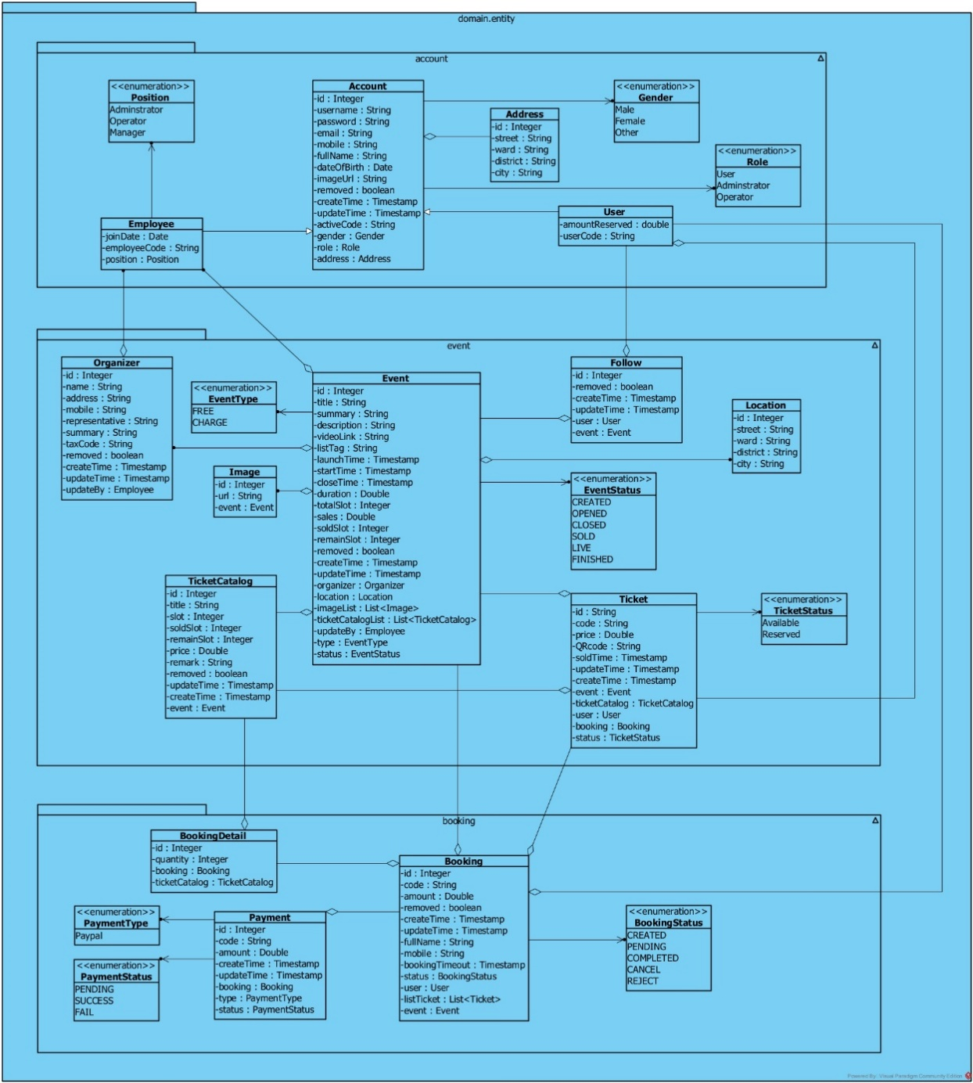

Hình . Chi tiết package domain.entity

### Gói *domain.repository*

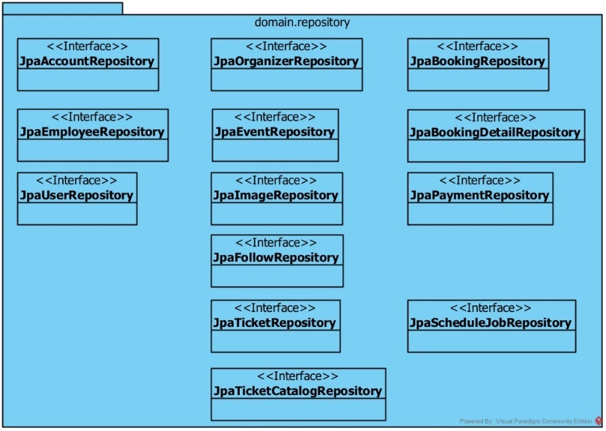

Hình . Chi tiết package domain.repository

### Gói *domain.service*

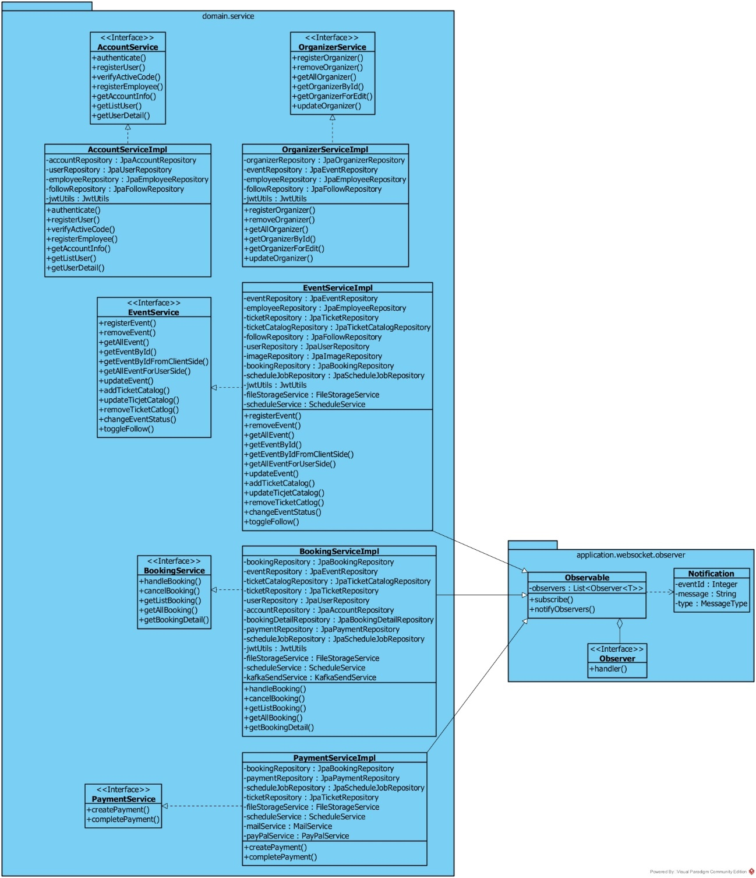

Hình . Chi tiết package domain.service

## Biểu đồ tuần tự

### [UC-01] Đăng ký người dùng mới

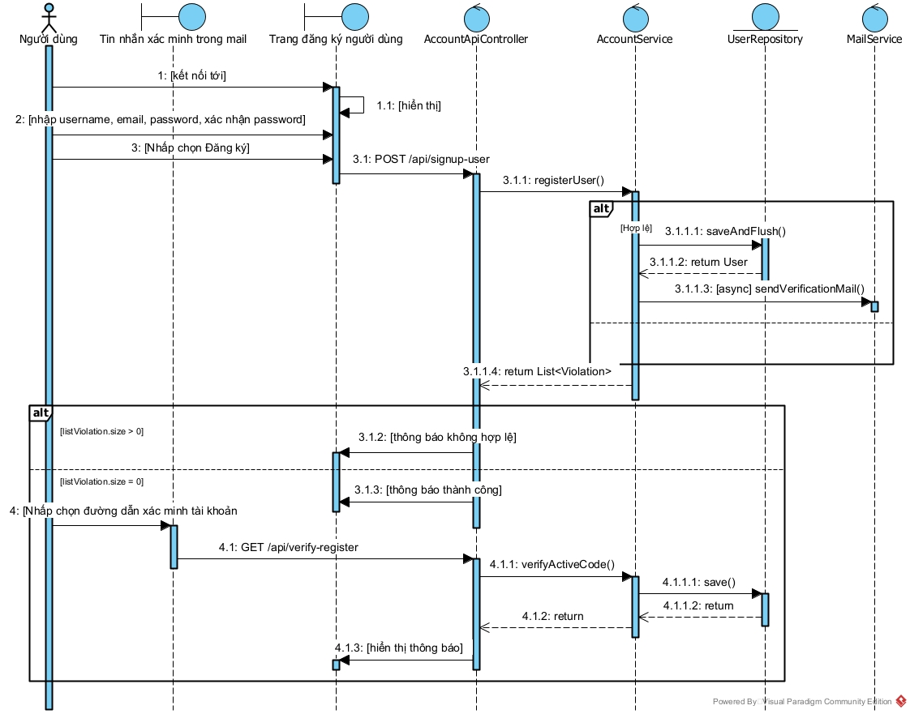

Hình . Biểu đồ tuần tự Đăng ký người dùng mới

### [UC-02] Đăng nhập

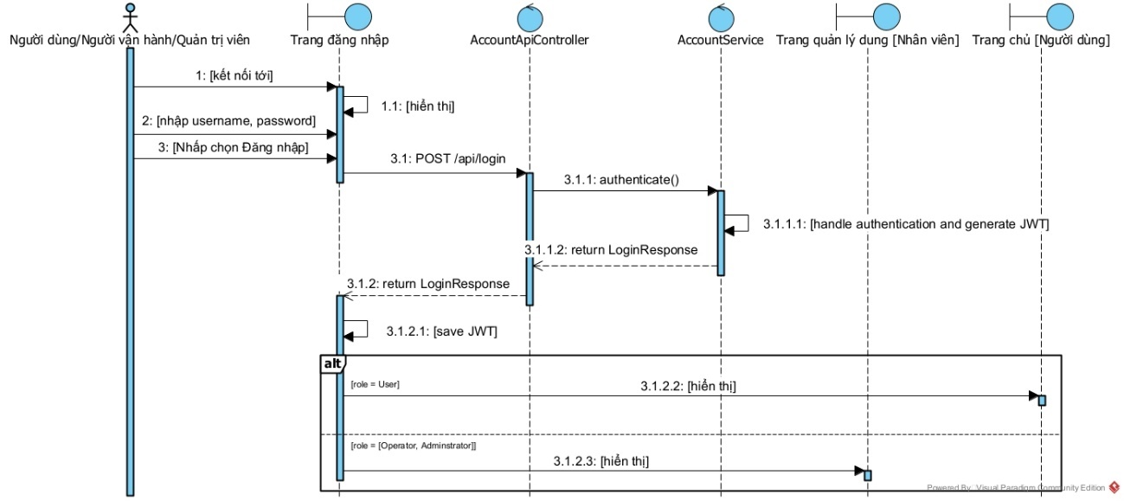

Hình . Biểu đồ tuần tự Đăng nhập

### [UC-03] Thay đổi mật khẩu

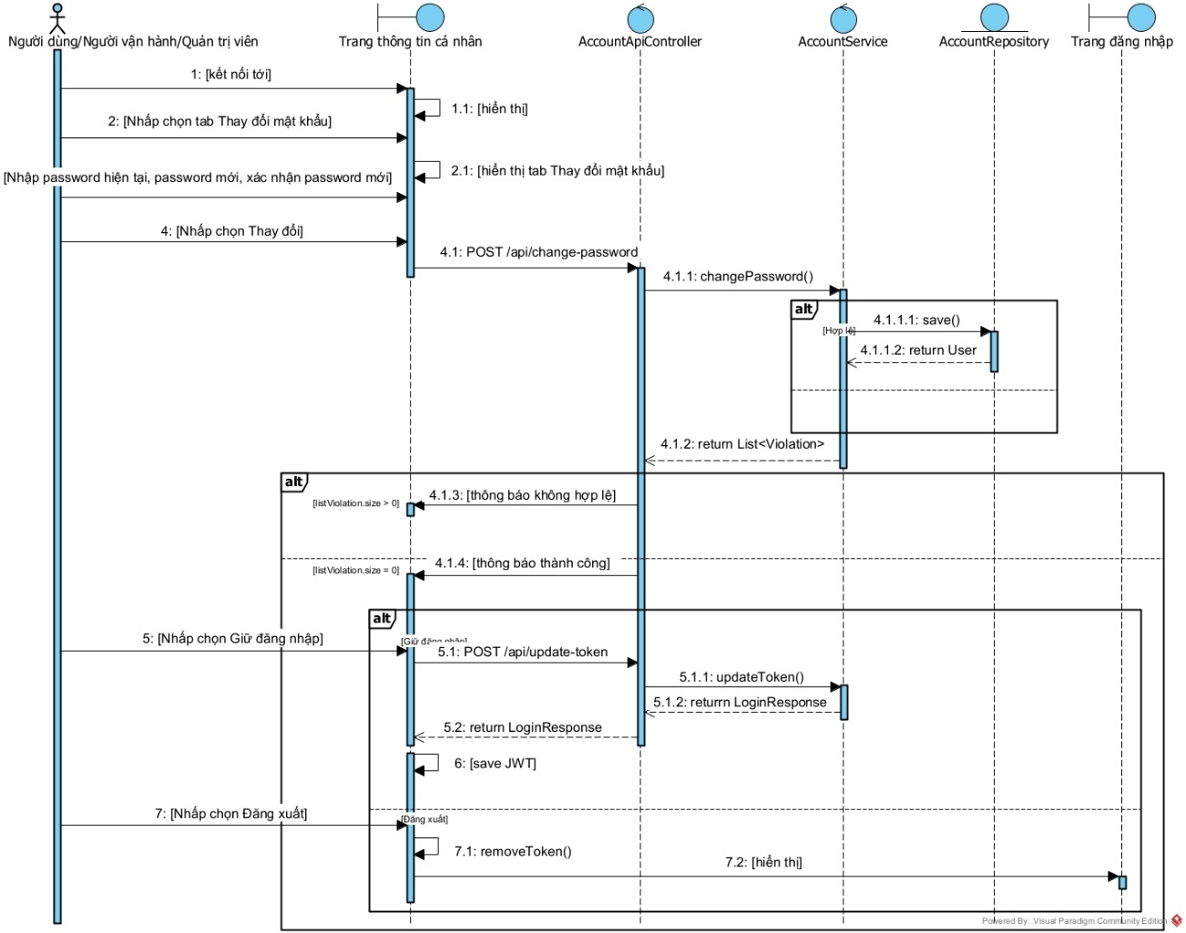

Hình . Biểu đò tuần tự Thay đổi mật khẩu

### [UC-04] Xem thông tin cá nhân

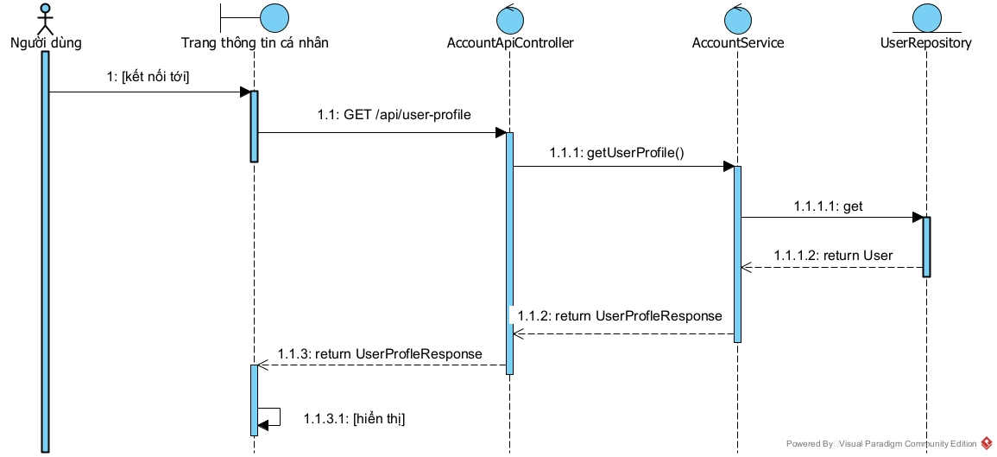

Hình . Xem thông tin cá nhân (Người dùng)

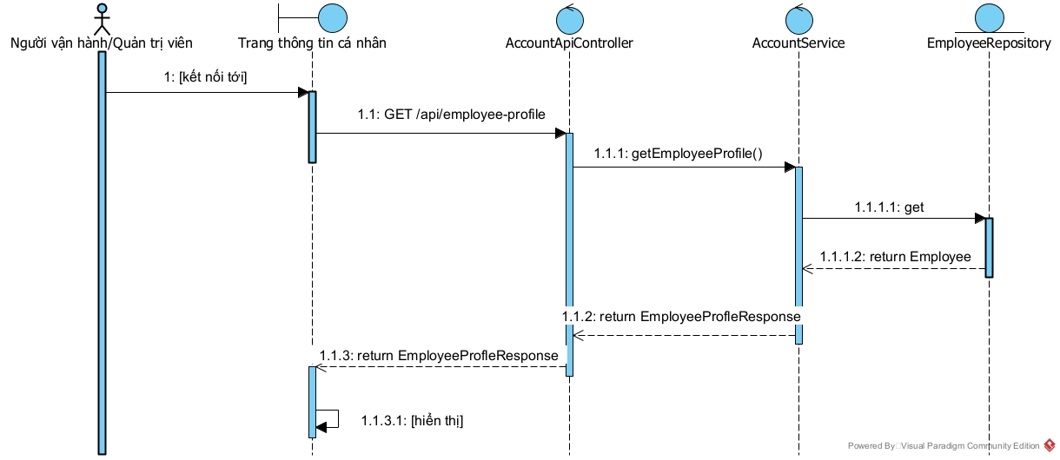

Hình . Xem thông tin cá nhân (Nhân viên)

### [UC-05] Cập nhật thông tin cá nhân

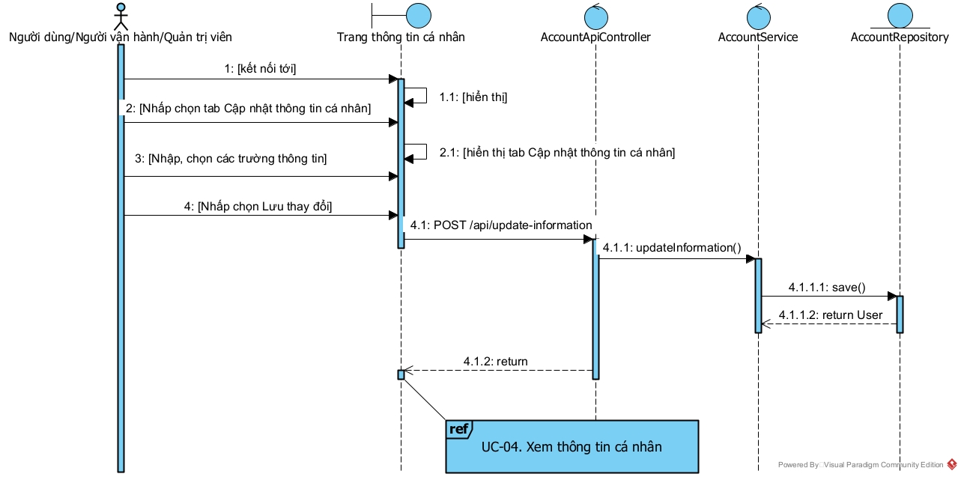

Hình . Cập nhật thông tin cá nhân

### [UC-06] Đăng xuất

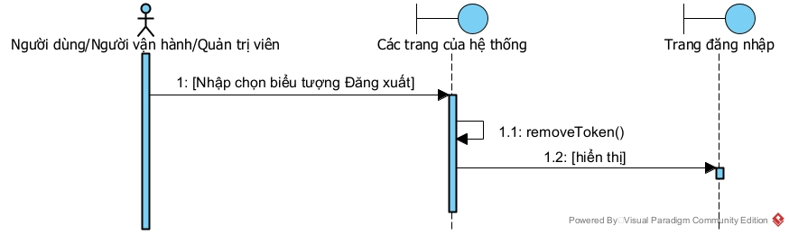

Hình . Biểu đồ tuần tự Đăng xuất

### [UC-07] Quên mật khẩu

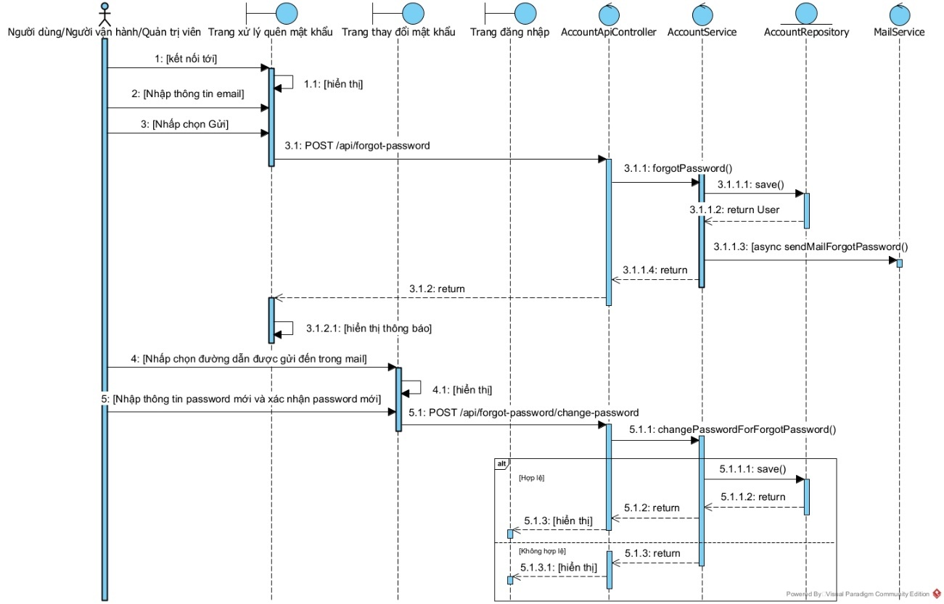

Hình . Biểu đồ tuần tự Quên mật khẩu

### [UC-08] Quản lý người dùng

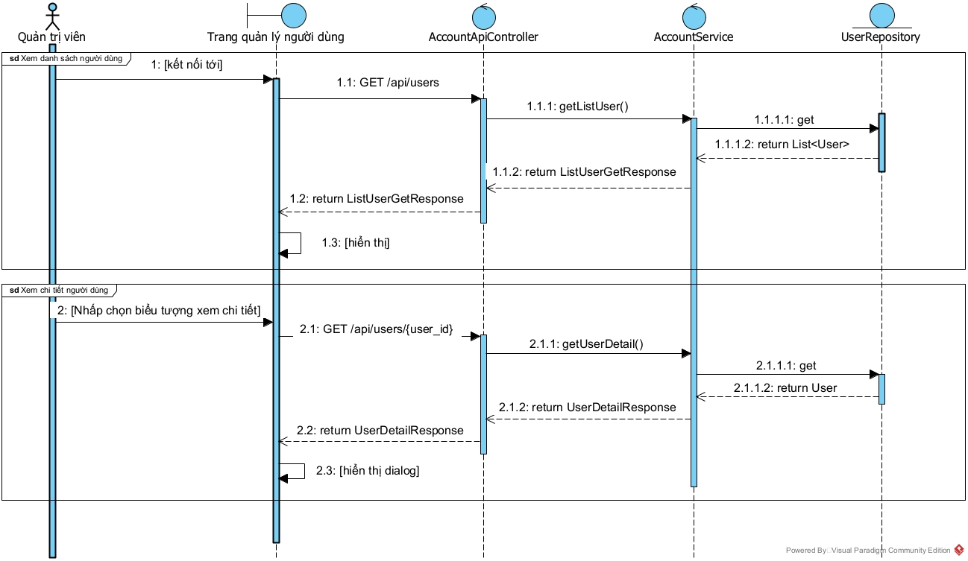

Hình . Biểu đồ tuần tự Quản lý người dùng

### [UC-09] Quản lý nhân viên

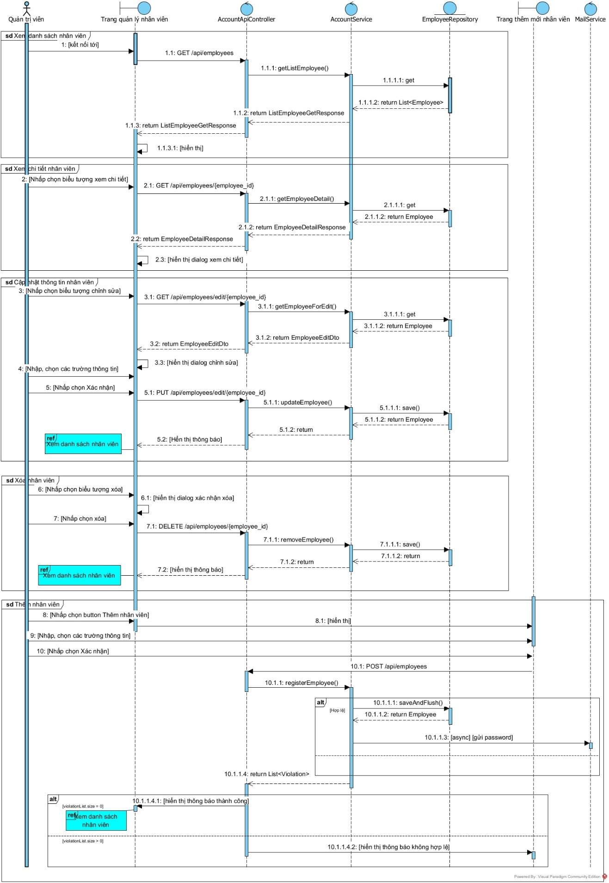

Hình . Biểu đồ tuần tự Quản lý nhân viên

### [UC-10] Quản lý đơn vị tổ chức

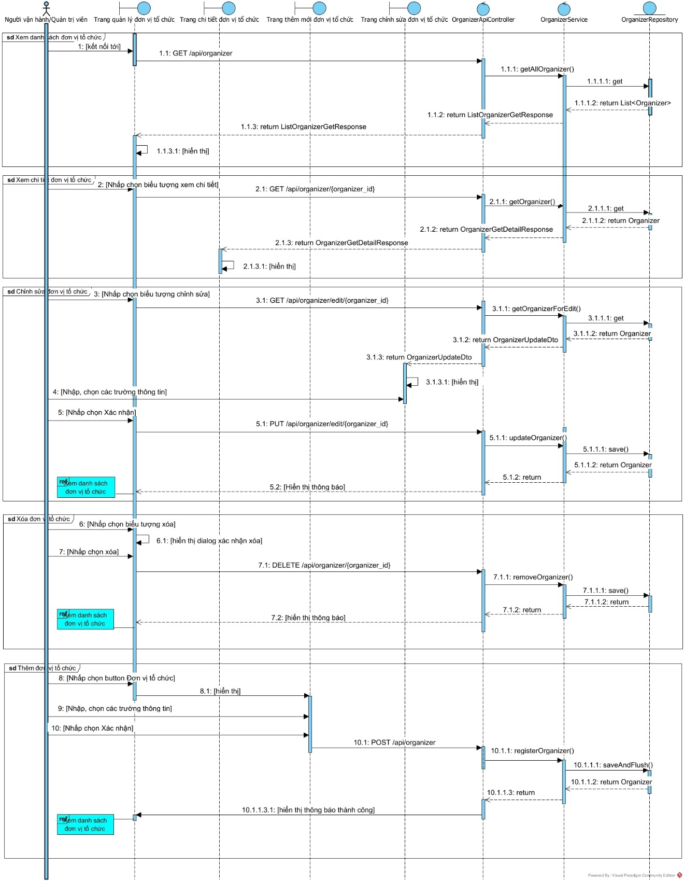

Hình . Biểu đồ tuần tự Quản lý đơn vị tổ chức

### [UC-11] Quản lý các sự kiện

#### [UC-11-01] Xem danh sách sự kiện

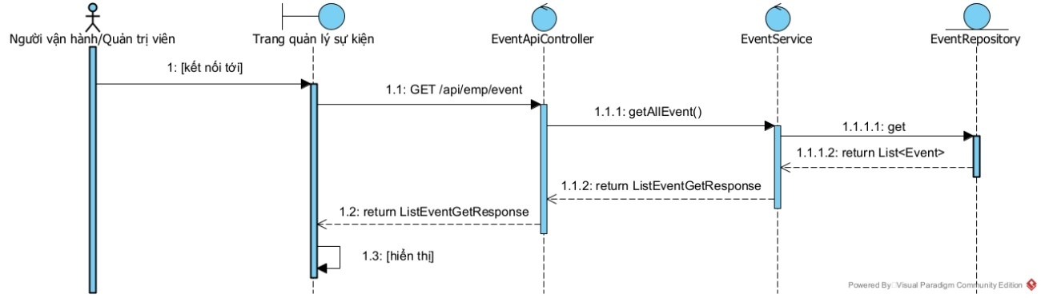

Hình . Biểu đồ tuần tự Xem danh sách sự kiện

#### [UC-11-02] Thêm sự kiện

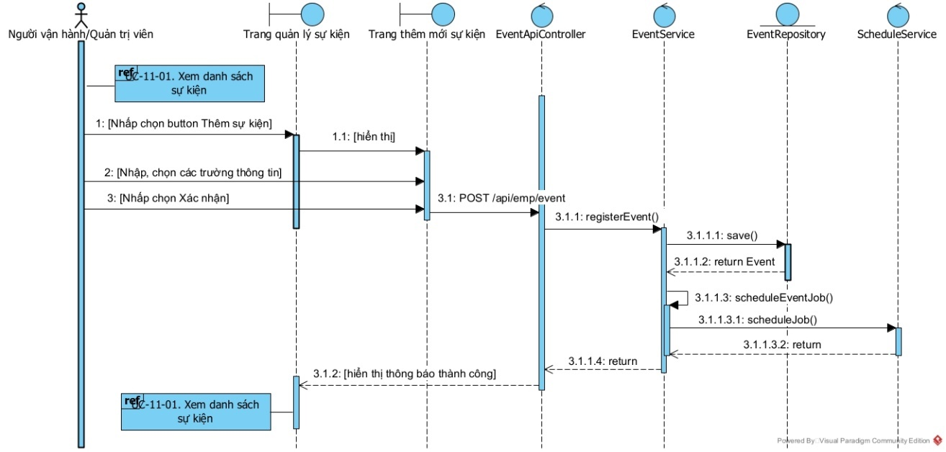

Hình . Biểu đồ tuần tự Thêm sự kiện

#### [UC-11-03] Xem chi tiết sự kiện từ nhân viên

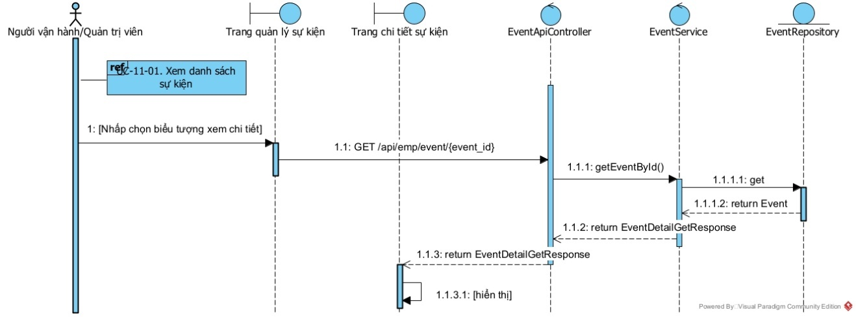

Hình . Biểu đồ tuần tự Xem chi tiết sự kiện từ nhân viên

#### [UC-11-04] Thêm danh mục vé

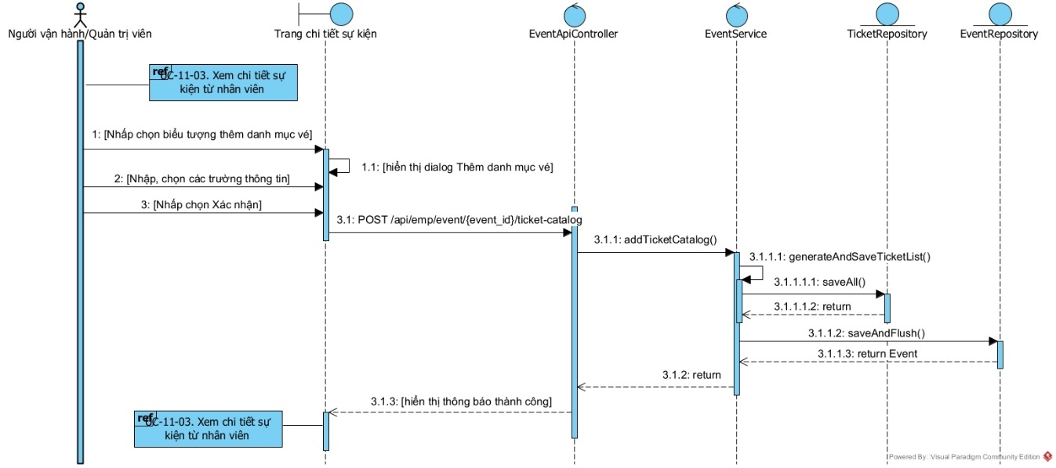

Hình . Biểu đồ tuần tự Thêm danh mục vé

#### [UC-11-05] Cập nhật danh mục vé

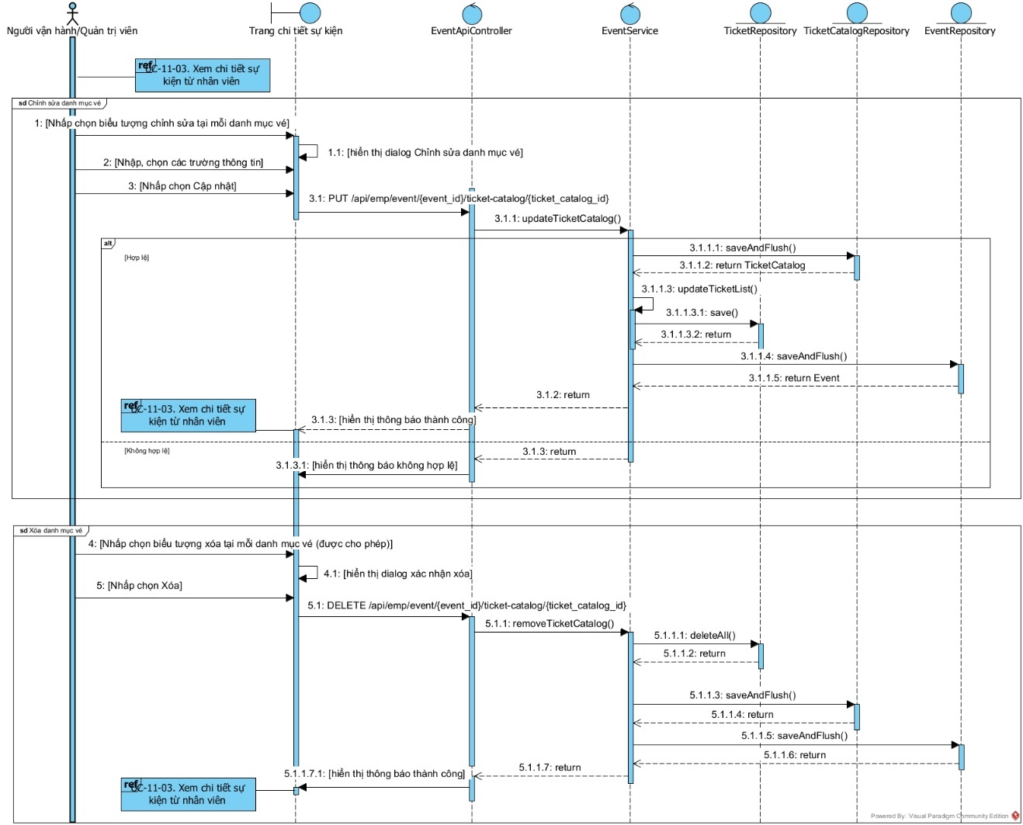

Hình . Biểu đồ tuần tự Cập nhật danh mục vé

#### [UC-11-06] Thay đổi trạng thái sự kiện

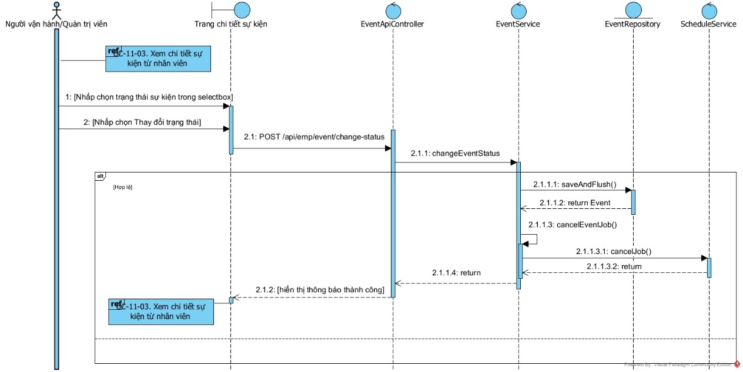

Hình . Biểu đồ tuần tự Thay đổi trạng thái sự kiện

#### [UC-11-07] Chỉnh sửa thông tin sự kiện

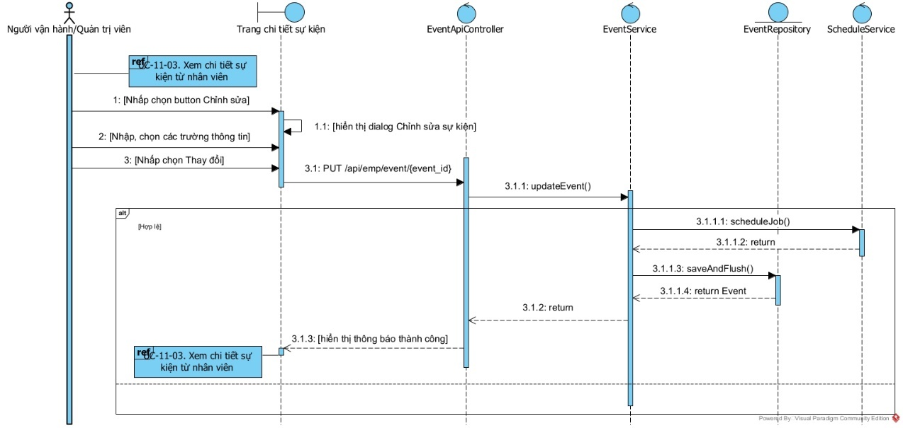

Hình . Biểu đồ tuần tự Chỉnh sửa thông tin sự kiện

#### [UC-11-08] Xóa sự kiện

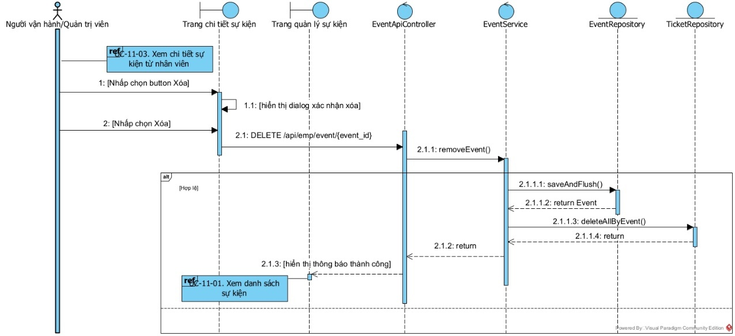

Hình . Biểu đồ tuần tự Xóa sự kiện

### [UC-12] Quản lý danh sách đặt vé

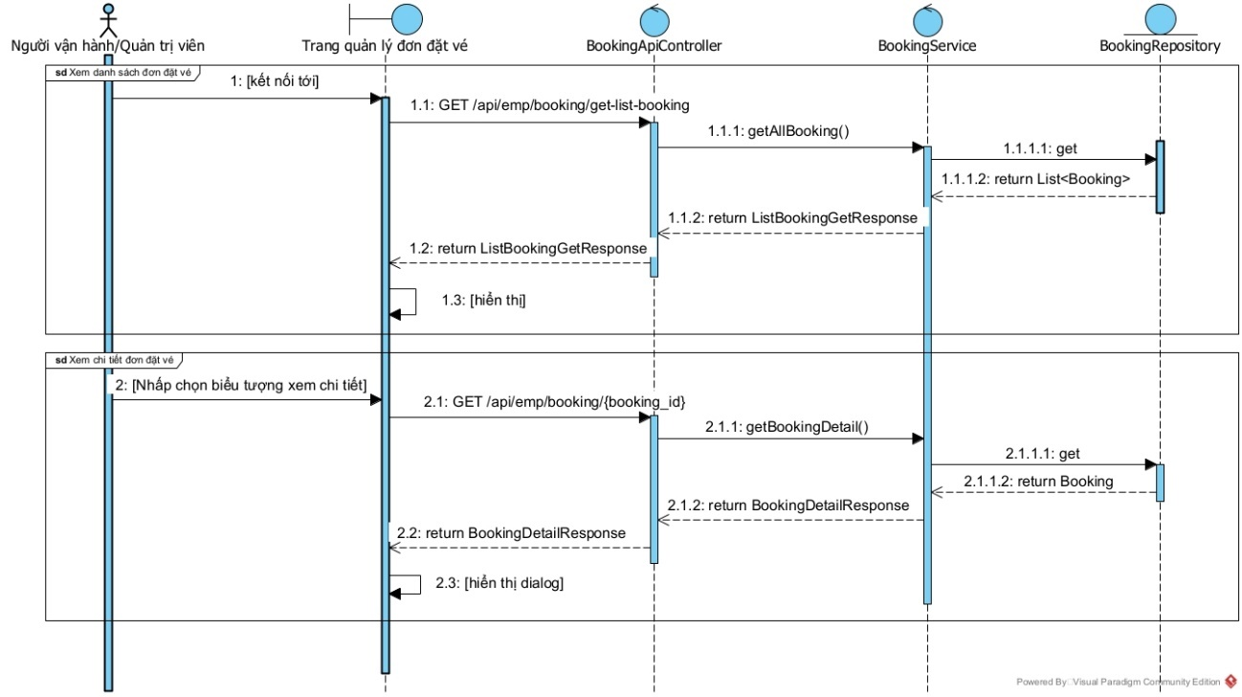

Hình . Biểu đồ tuần tự Quản lý danh sách đặt vé

### [UC-13] Xuất báo cáo

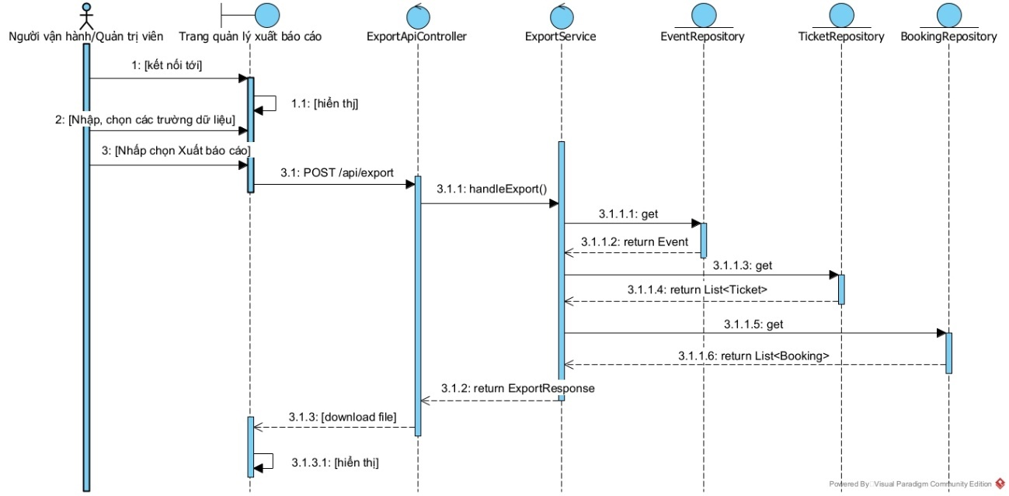

Hình . Biểu đồ tuần tự Xuất báo cáo

### [UC-14] Tìm kiếm sự kiện

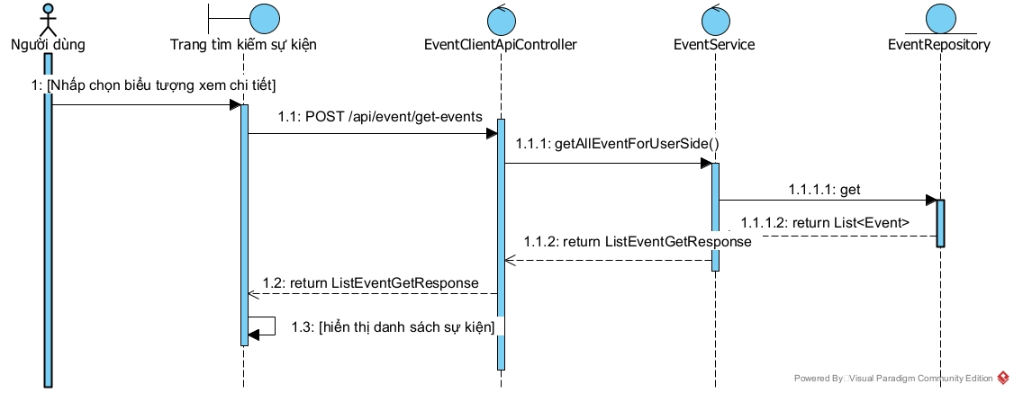

Hình . Biểu đồ tuần tự Tìm kiếm sự kiện

### [UC-15] Xem chi tiết sự kiện

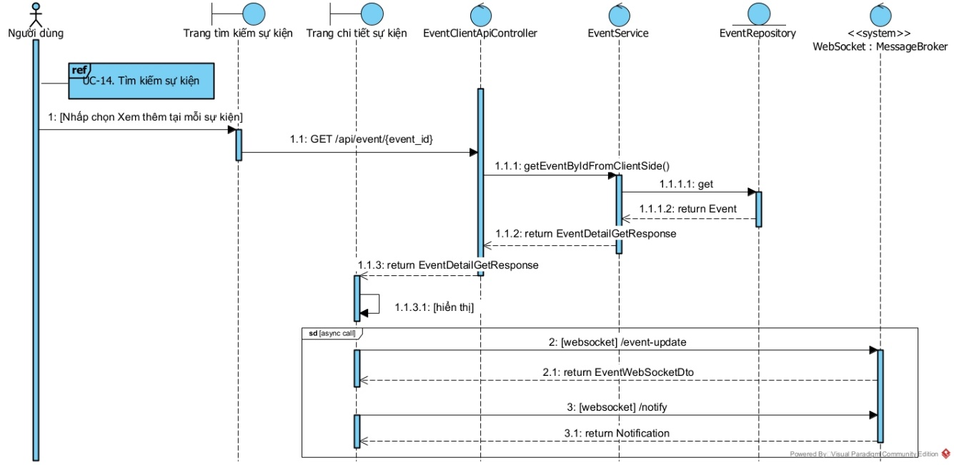

Hình . Biểu đồ tuần tự Xem chi tiết sự kiện

### [UC-16] Theo dõi/Hủy theo dõi sự kiện

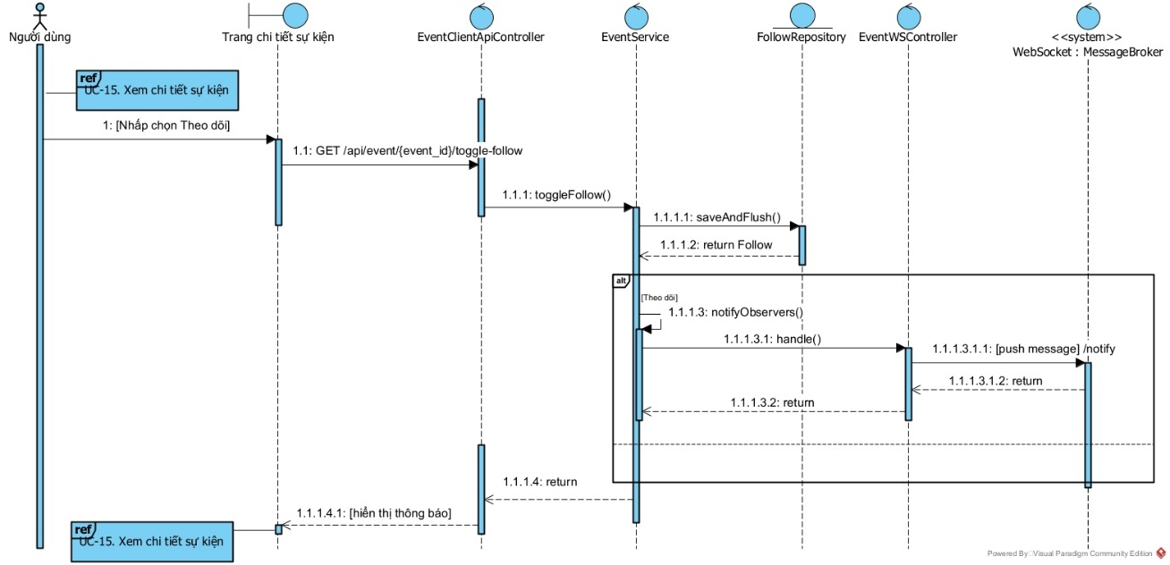

Hình . Biểu đồ tuần tự Theo dõi/Hủy theo dõi sự kiện

### [UC-17] Đặt vé sự kiện

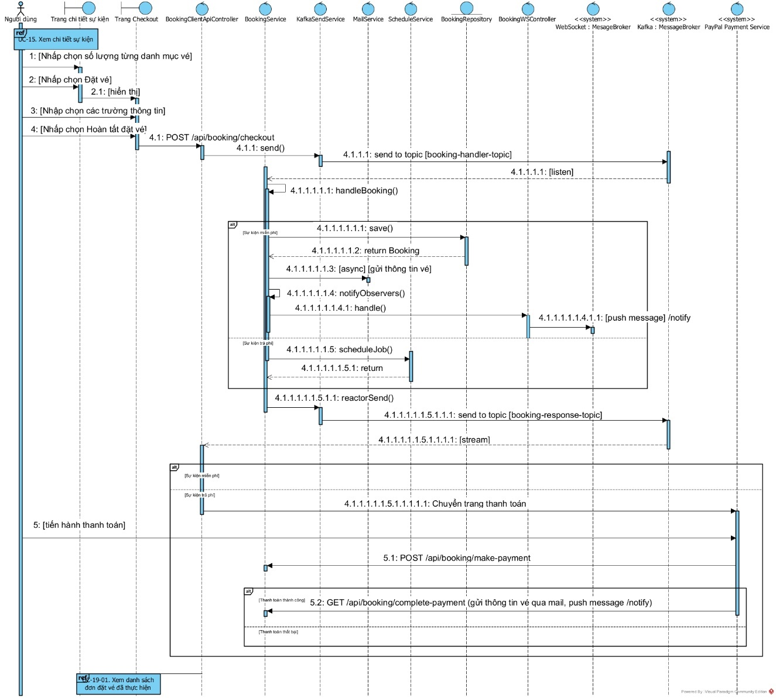

Hình . Biểu đồ tuần tự Đặt vé sự kiện

### [UC-18] Xem danh sách sự kiện đang theo dõi

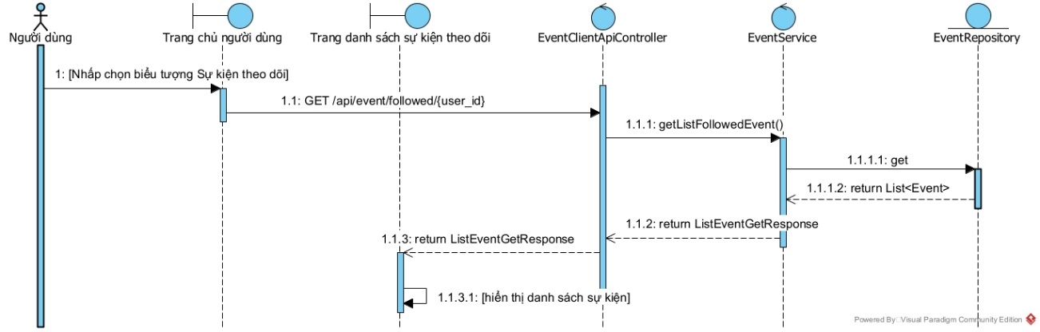

Hình . Biểu đồ tuần tự Xem danh sách sự kiện đang theo dõi

### [UC-19] Quản lý danh sách đặt vé đã thực hiện

* + - 1. *[UC-19-01] Xem danh sách đơn đặt vé đã thực hiện*

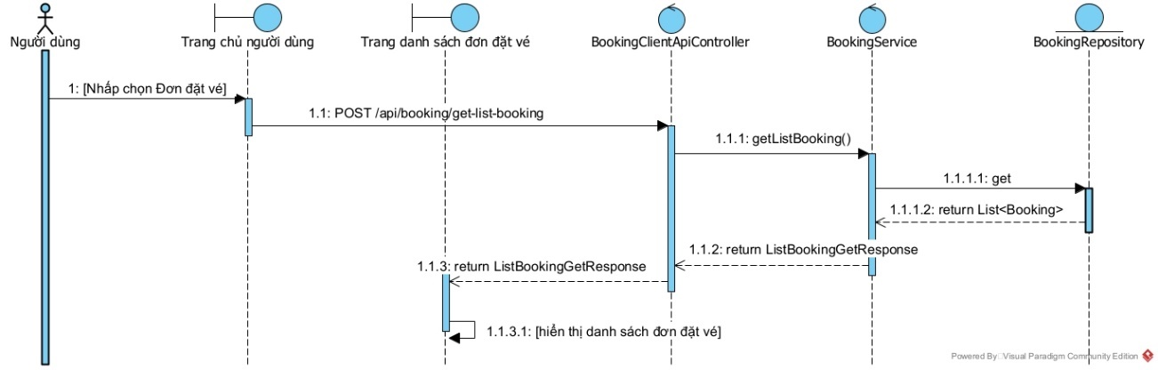

Hình . Biểu đồ tuần tự Xem danh sách đơn đặt vé đã thực hiện

* + - 1. *[UC-19-02] Xem chi tết đơn đặt vé*

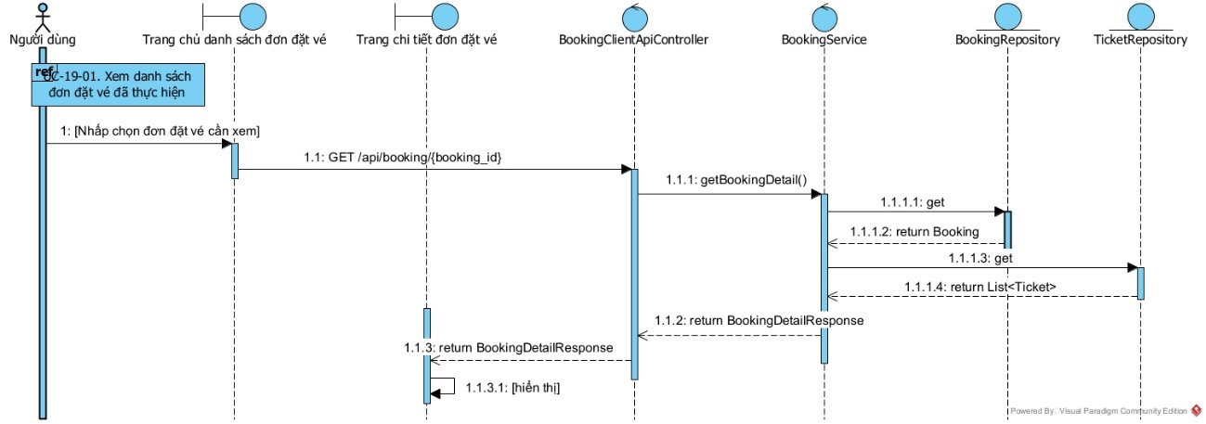

Hình . Biểu đồ tuần tự Xem chi tiết đơn đặt vé

* + - 1. *[UC-19-03] Hủy đặt vé*

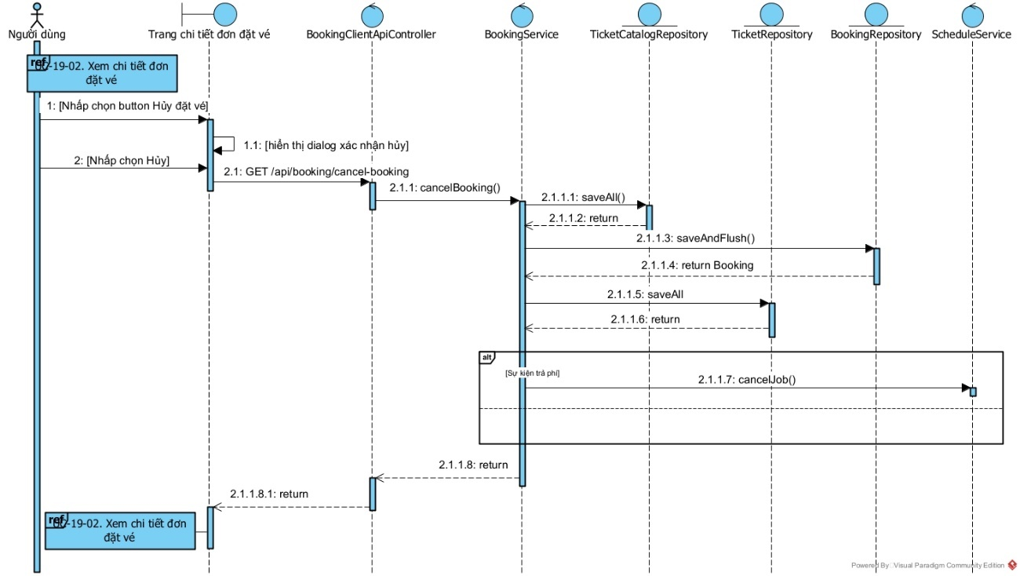

Hình . Biểu đồ tuần tự Hủy đặt vé

* + - 1. *[UC-19-04] Xóa đặt vé*

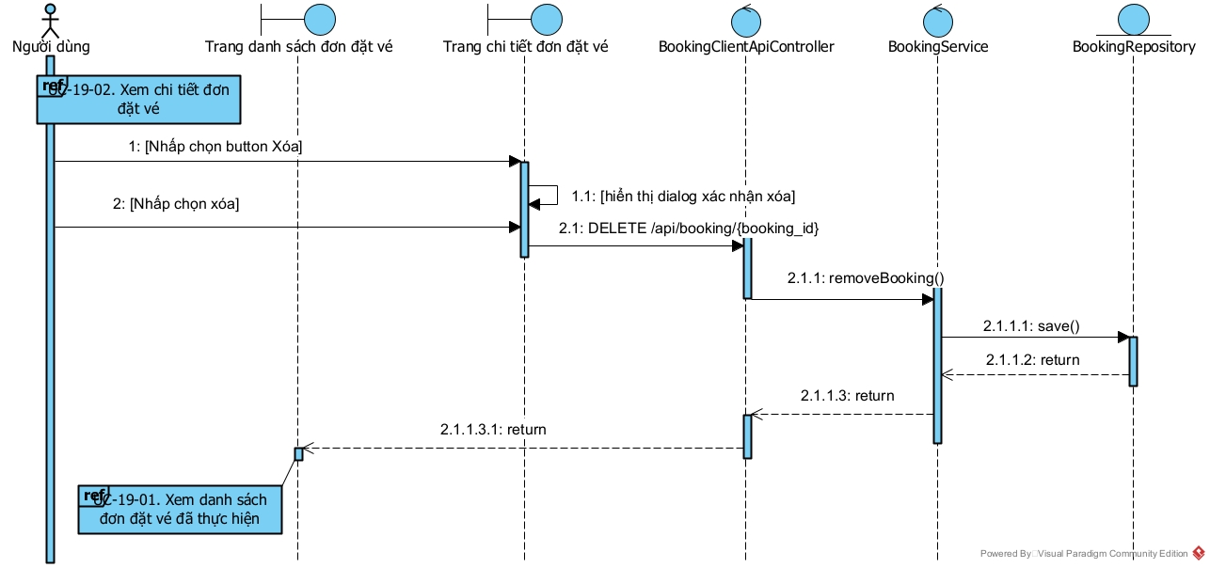

Hình . Biểu đồ tuần tự Xóa đặt vé

* + - 1. *[UC-19-05] Tiến hành thanh toán*

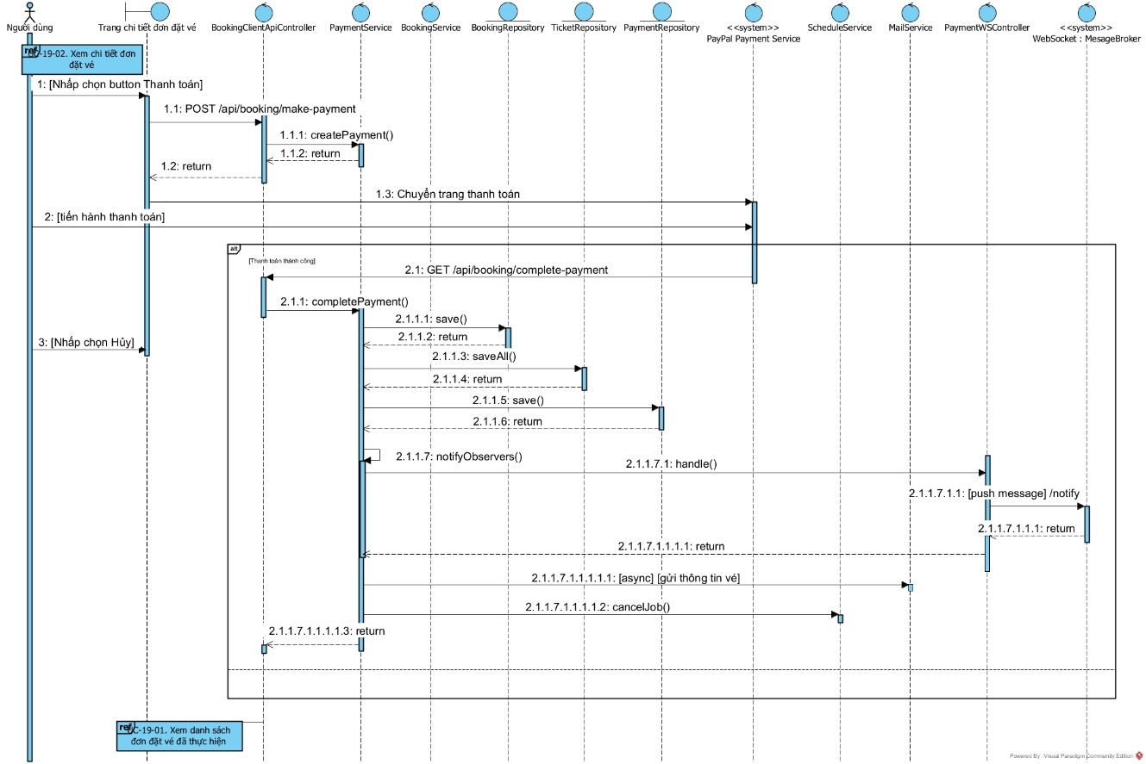

Hình . Biểu đồ tuần tự Tiến hành thanh toán

# CÀI ĐẶT HỆ THỐNG

## Công nghệ sử dụng

|  |  |  |
| --- | --- | --- |
|  | Phiên bản | Ngày phát hành |
| Spring Boot | 2.7.4 | 22/09/2022 |
| PostgreSQL | 14.5 | 30/09/2021 |
| Apache Kafka | 2.8.1 | 17/09/2021 |
| Angular | 14.0.0 | 02/06/2022 |

Bảng . Phiên bản công nghệ sử dụng

## Công cụ sử dụng

|  |  |  |
| --- | --- | --- |
|  | Phiên bản | Ngày phát hành |
| IntelliJ IDEA | 221.5787.30 | 31/05/2022 |
| Visual Studio Code | 1.74.2 | 21/12/2022 |
| Docker Desktop | 4.12.0 | 01/09/2022 |
| Conduktor | 2.23.2 | 16/08/2022 |
| Visual Paradigm | 17.0 | 01/08/2022 |

Bảng . Phiên bản công cụ sử dụng

## Giao diện hệ thống

### Giao diện chung

#### Trang đăng ký người dùng

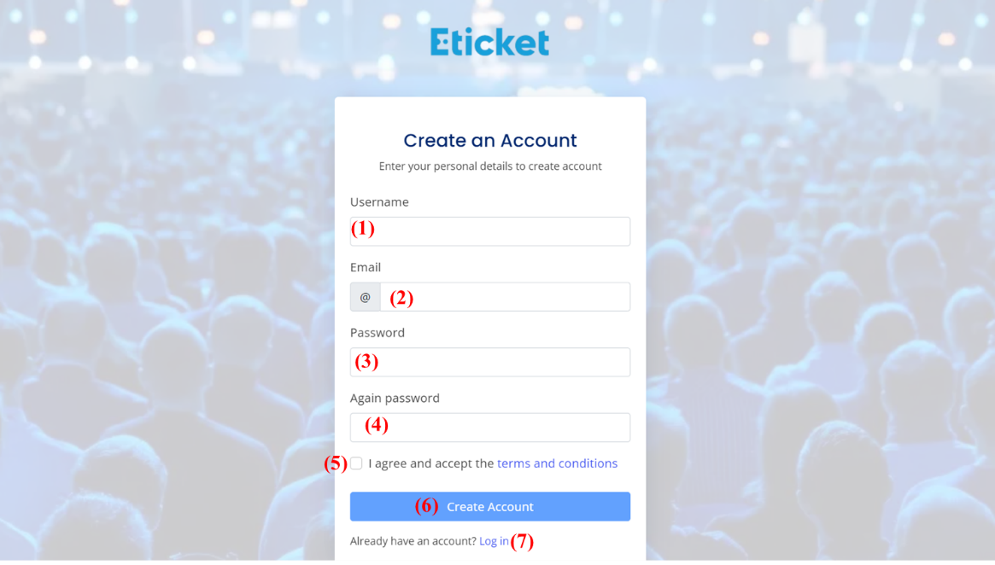

Hình . Giao diện Đăng ký tài khoản người dùng

1. *Trường nhập tên đăng nhập*
2. *Trường nhập email*
3. *Trường nhập mật khẩu*
4. *Trường nhập xác nhận mật khẩu*
5. *Lựa chọn Chấp nhận điều khoản*
6. *Button Đăng ký*
7. *Nhấp chọn để chuyển đến trang Đăng nhập*

#### Trang đăng nhập

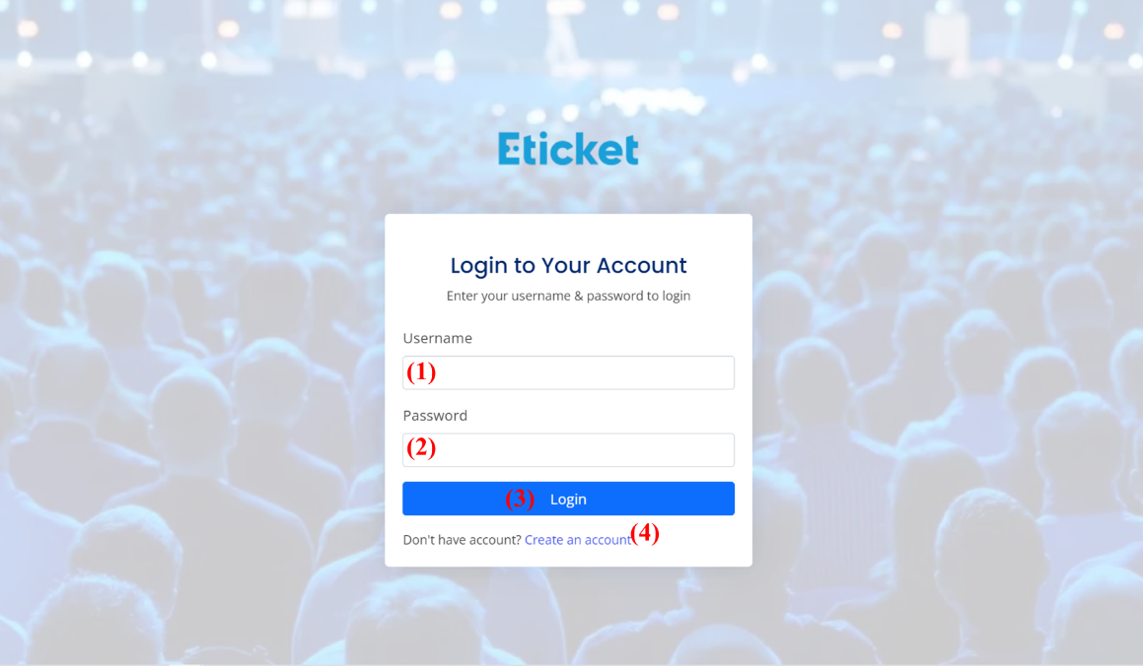

Hình . Giao diện đăng nhập

1. *Trường nhập tên đăng nhập*
2. *Trường nhập mật khẩu. Mật khẩu được ẩn dưới dạng các ký tự “*”*
3. *Button đăng nhập*
4. *Nhấp chọn để chuyển đến trang Đăng ký tài khoản người dùng.*

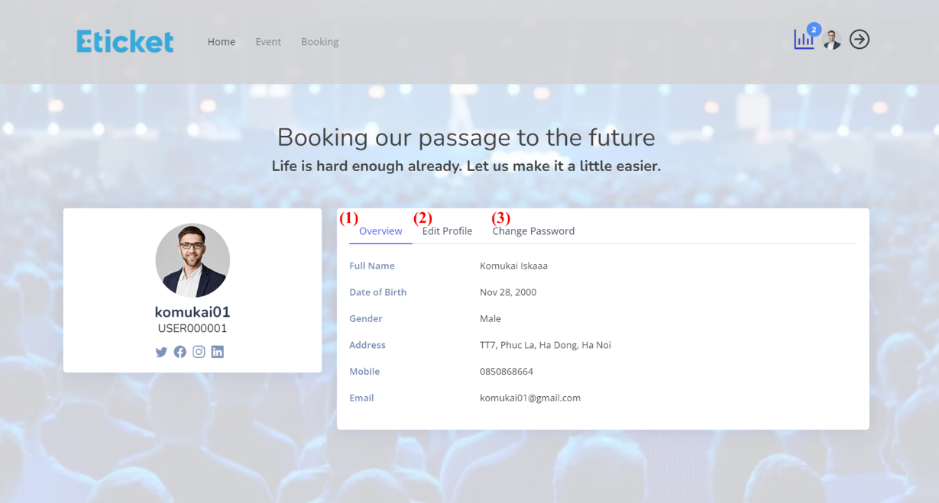

Hình . Giao diện Thông tin cá nhân

1. *Tab Thông tin cá nhân*
2. *Tab Cập nhật thông tin cá nhân*
3. *Tab Thay đổi mật khẩu*

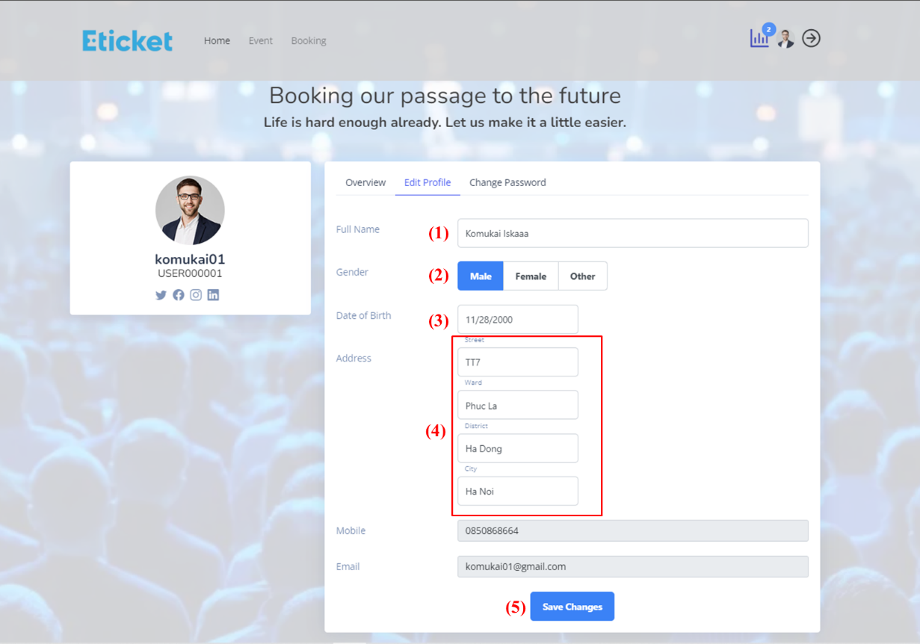

Hình . Giao diện Cập nhật thông tin cá nhân

1. *Trường nhâp họ tên*
2. *Lựa chọn giới tính*
3. *Trường chọn ngày sinh*
4. *Các trường nhập địa chỉ*
5. *Button Lưu thay đổi*

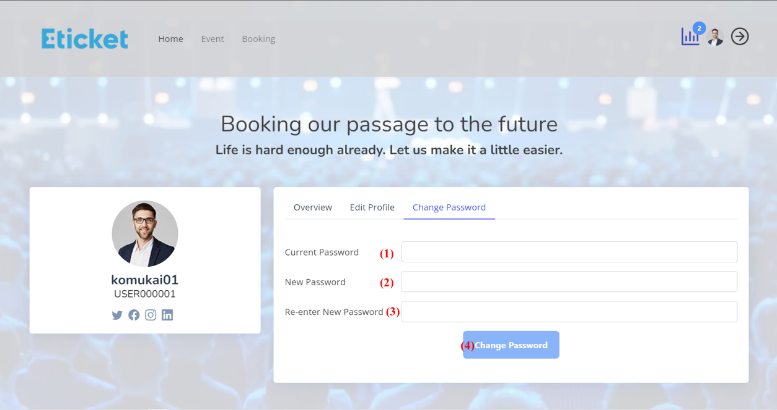

Hình . Giao diện Thay đổi mật khẩu

1. *Trường nhập mật khẩu hiện tại*
2. *Trường nhập mật khẩu mới*
3. *Trường nhập xác nhận mật khẩu mới*
4. *Button Thay đổi mật khẩu*

### Giao diện phía nhân viên

#### Trang quản lý nhân viên

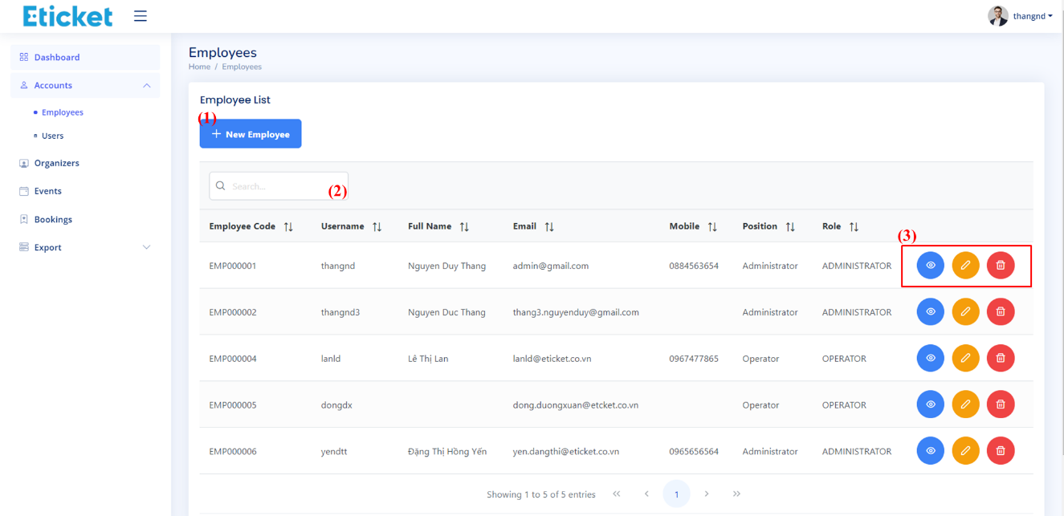

Hình . Giao diện Quản lý nhân viên

1. *Button Thêm mới nhân viên*
2. *Trường tìm kiếm nhân viên*
3. *(Từ trái qua) Button Xem chi tiết, Chỉnh sửa, Xóa*

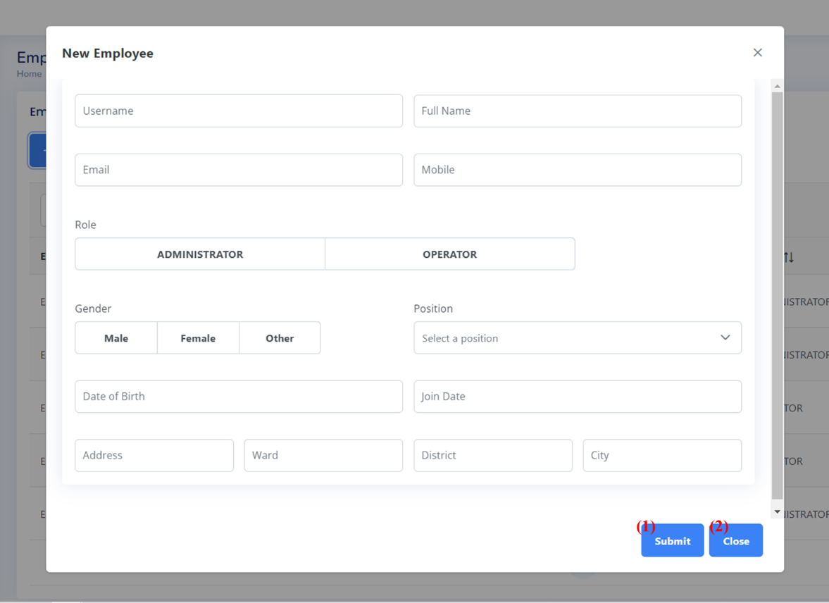

Hình . Giao diện Thêm mới nhân viên

1. *Button Xác nhận*
2. *Button Đóng dialog*

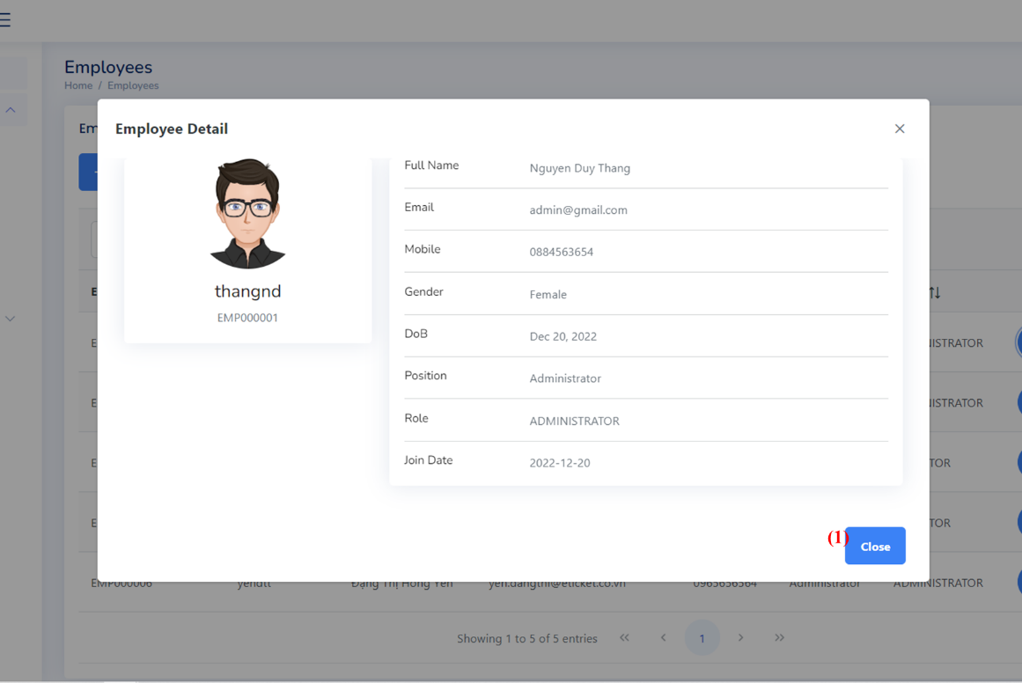

Hình . Giao diện Xem chi tiết nhân viên

1. *Button Đóng dialog*

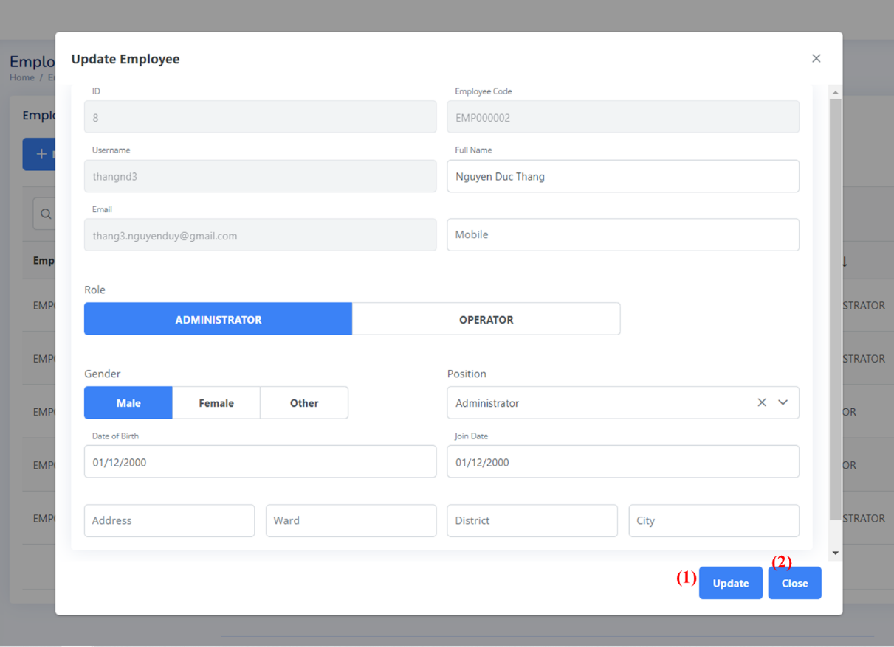

Hình . Giao diện Cập nhật thông tin nhân viên

1. *Button Cập nhật*
2. *Button Đóng dialog*

#### Trang quản lý người dùng

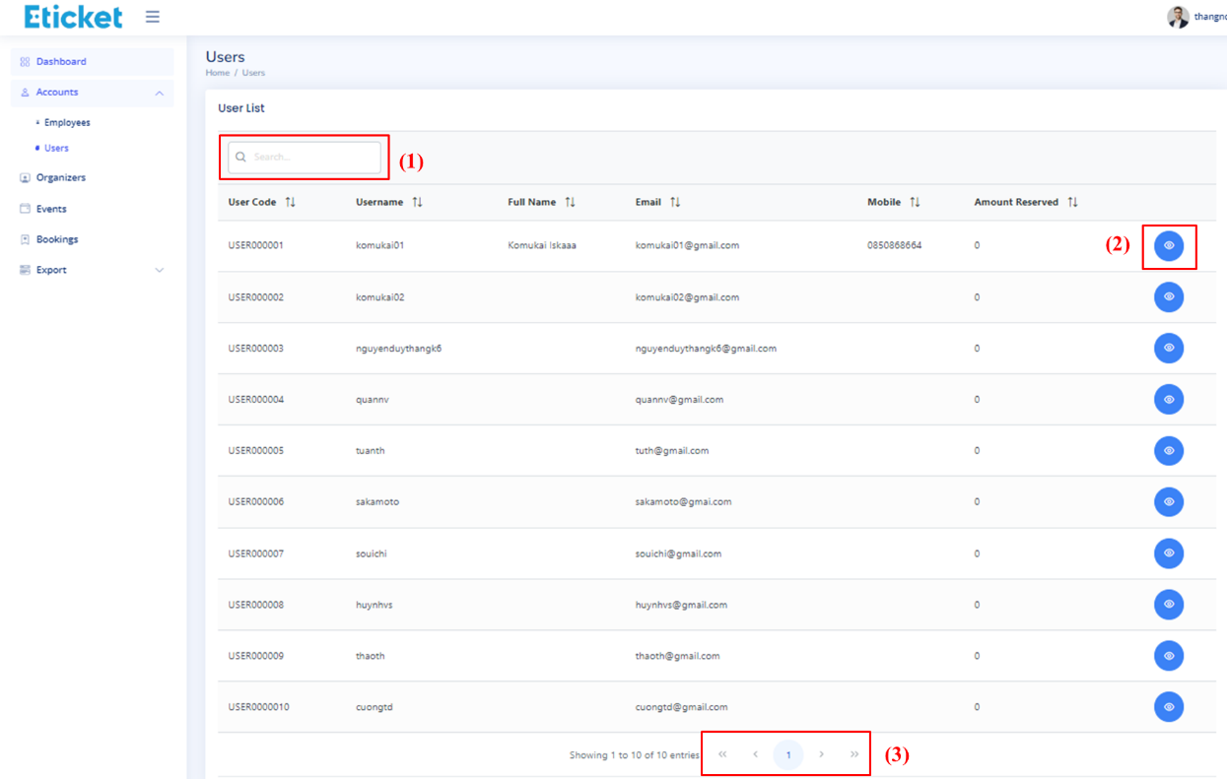

Hình . Giao diện quản lý người dùng

1. *Trường tìm kiếm người dùng*
2. *Button Xem chi tiết*
3. *Khu vực phân trang*

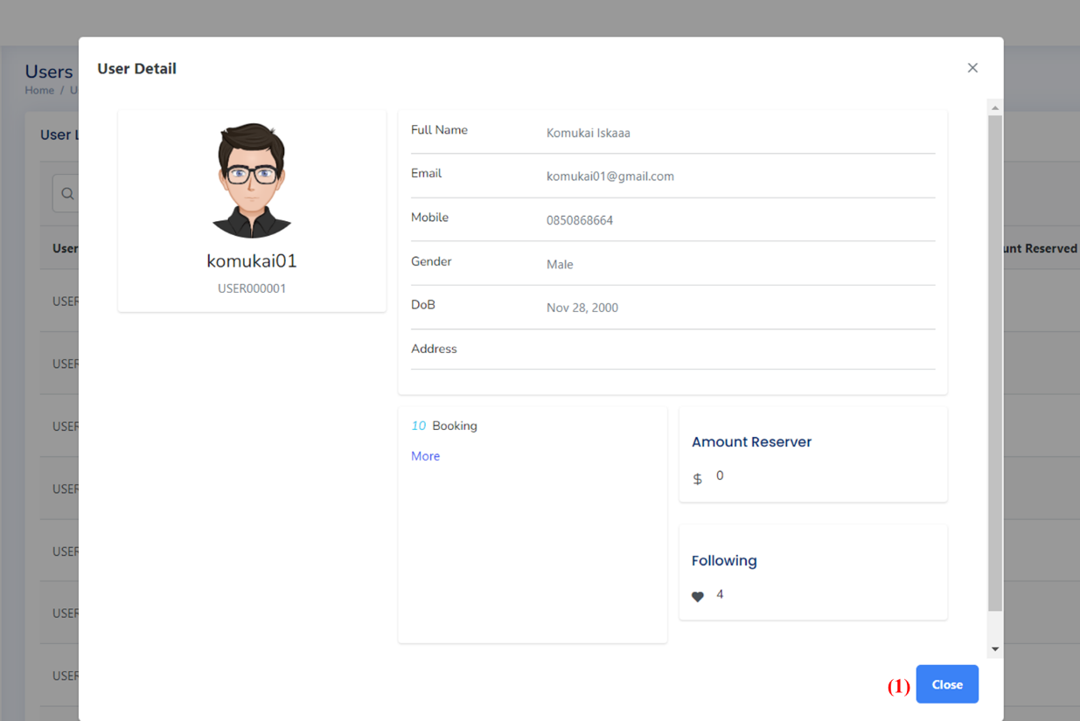

Hình . Giao diện Xem chi tiết người dùng

1. *Button đóng dialog*

#### Trang quản lý đơn vị tổ chức

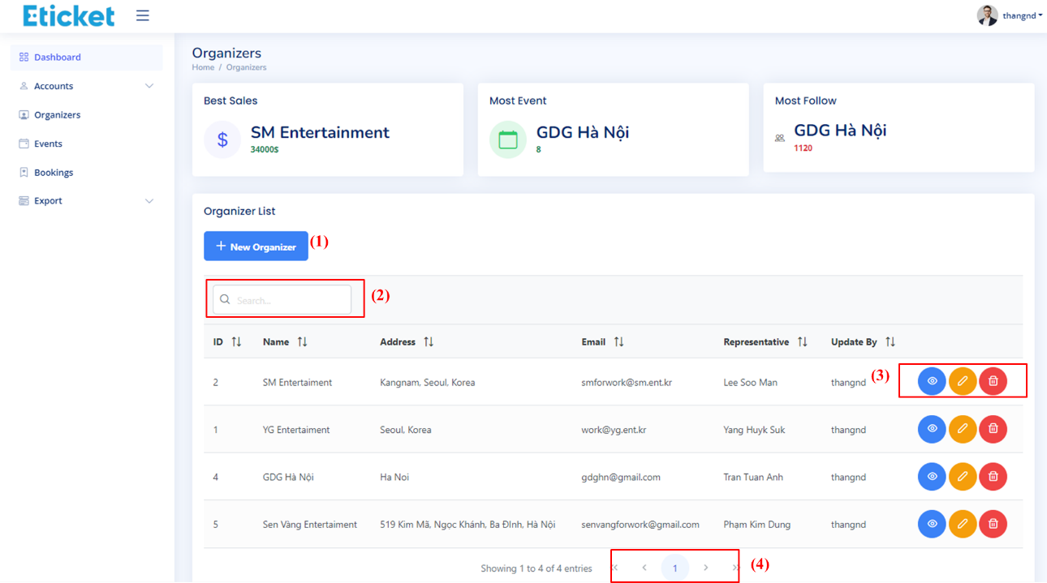

Hình . Giao diện quản lý đơn vị tổ chức

1. *Button Thêm mới đơn vị tổ chức*
2. *Trường tìm kiếm đơn vị tổ chức*
3. *(Từ trái qua) Button Xem chi tiết, Chỉnh sửa, Xóa*
4. *Khu vực phân trang*

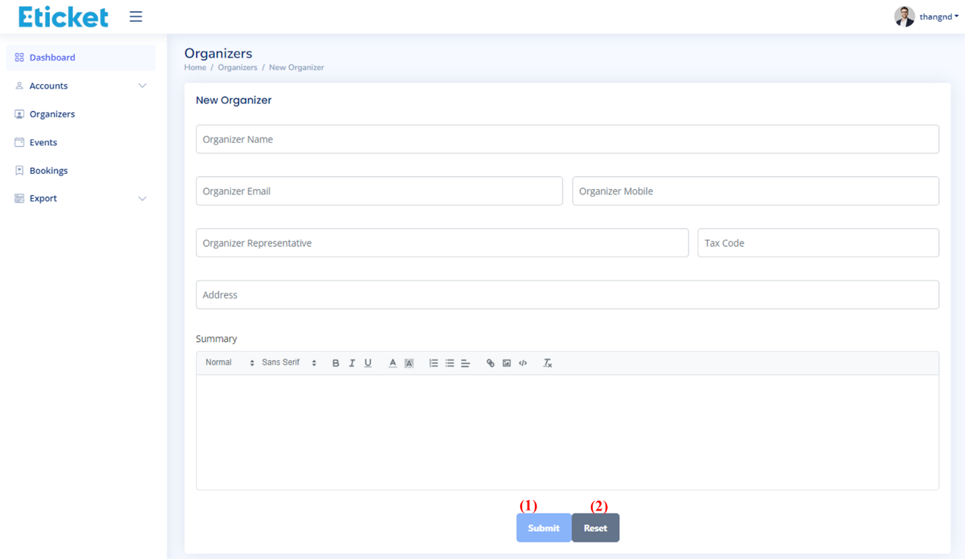

Hình . Giao diện Thêm đơn vị tổ chức

1. *Button Xác nhận*
2. *Button Đặt lại thông tin*

#### Trang quản lý sự kiện

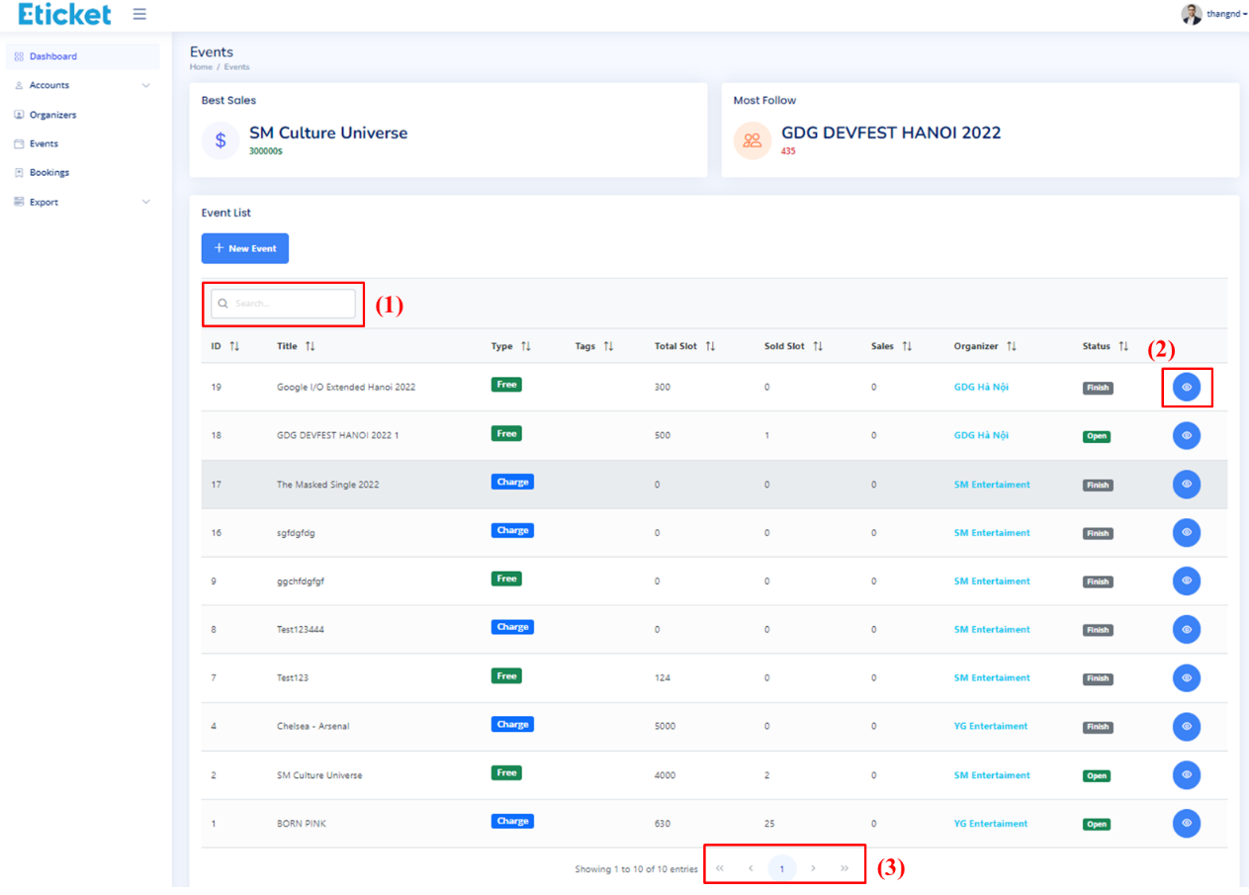

Hình . Giao diện quản lý sự kiện

1. *Trường tìm kiếm sự kiện*
2. *Button Xem chi tiết*
3. *Khu vực phân trang*

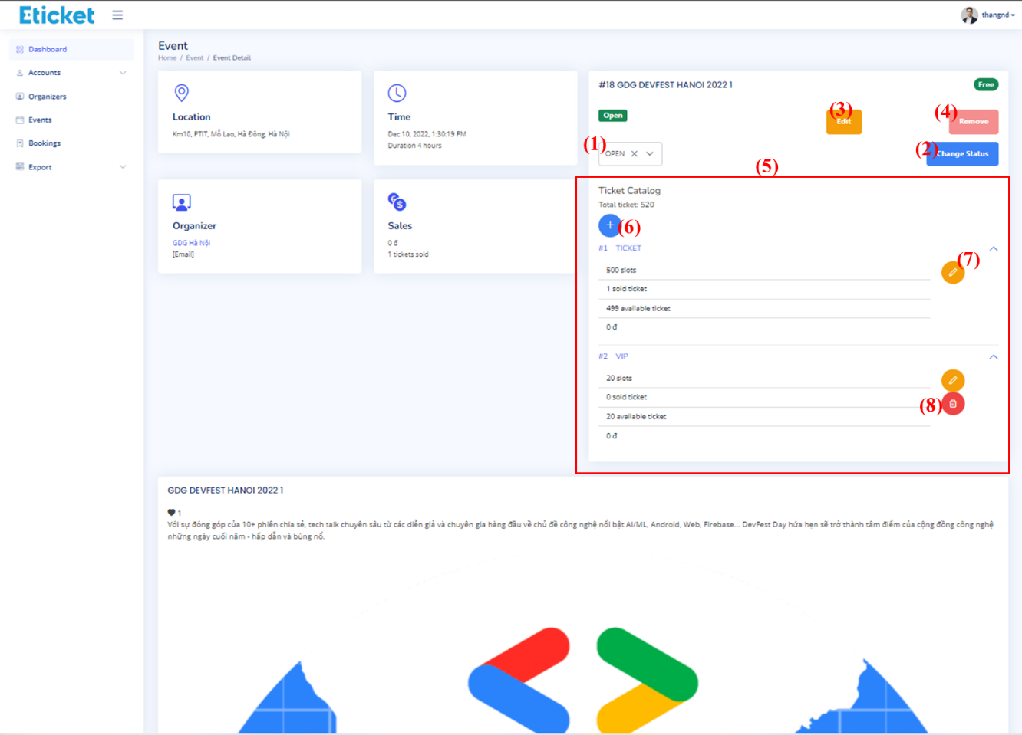

Hình . Giao diện Xem chi tiết sự kiện

1. *Hộp lựa chọn trạng thái sự kiện*
2. *Button Thay đổi trạng thái sự kiện*
3. *Button Chỉnh sửa sự kiện*
4. *Button Xóa sự kiện*
5. *Khu vực hiển thị danh mục vé*
6. *Button Thêm danh mục vé*
7. *Button Chỉnh sửa danh mục vé*
8. *Button Xóa danh mục vé*

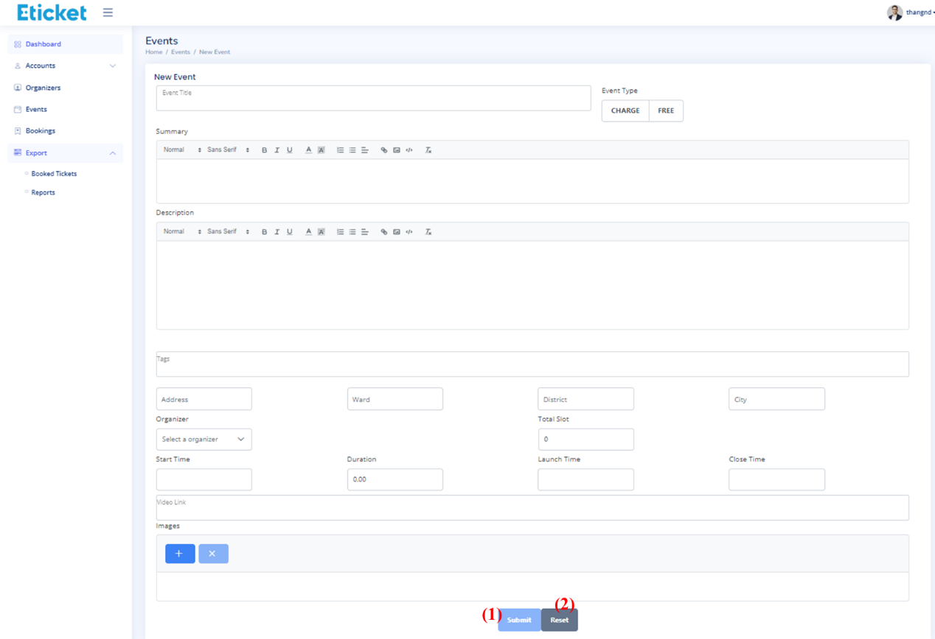

Hình . Giao diện Thêm sự kiện

1. *Button Xác nhận*
2. *Button Đặt lại thông tin*

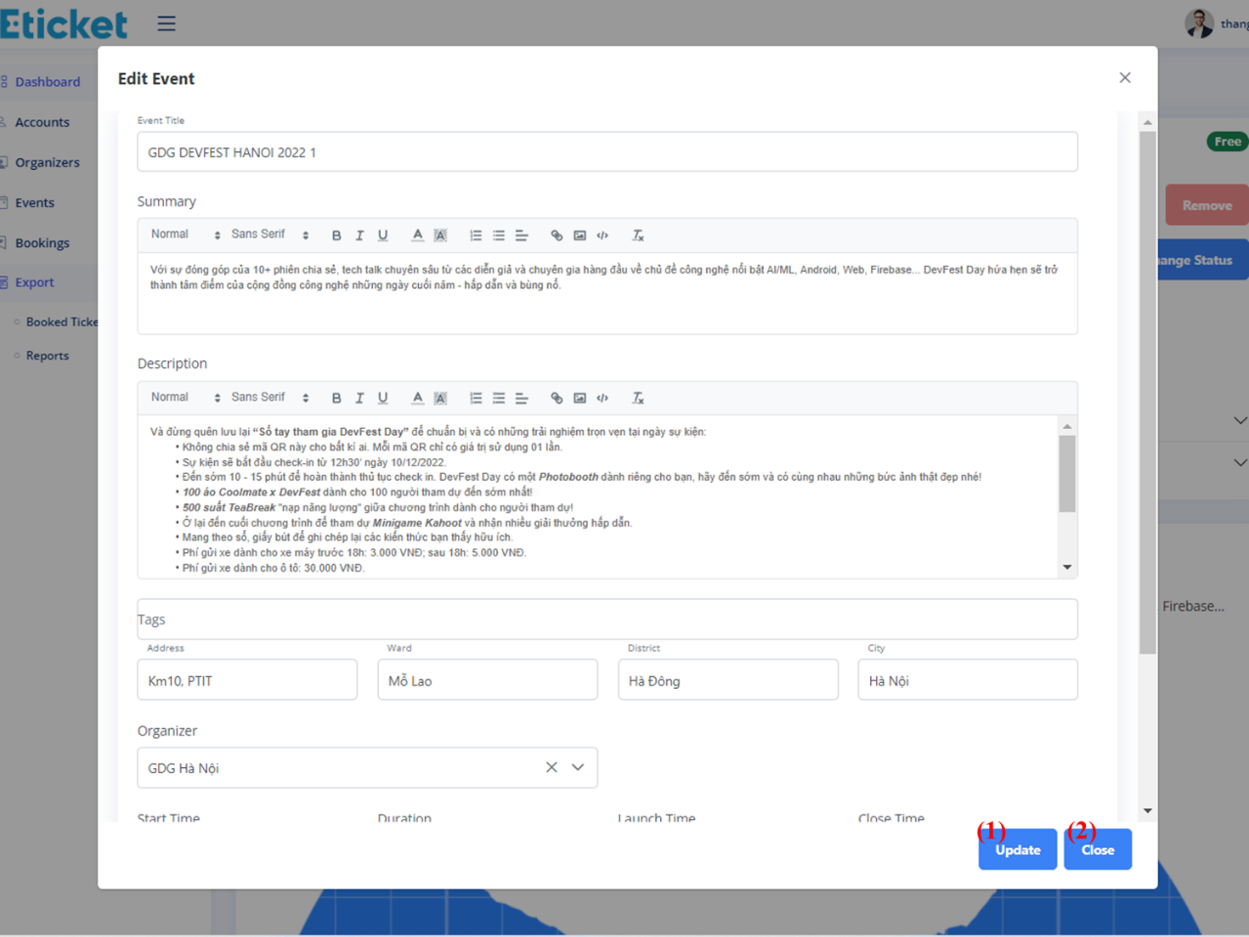

Hình . Giao diện Chỉnh sửa sự kiện

1. *Button Cập nhật*
2. *Button Đóng dialog*

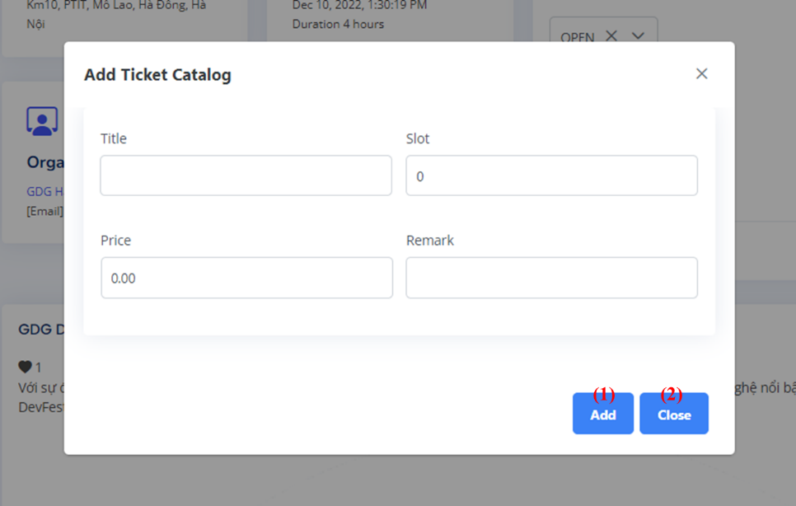

Hình . Giao diện Thêm danh mục vé

1. *Button Thêm*
2. *Button Đóng dialog*

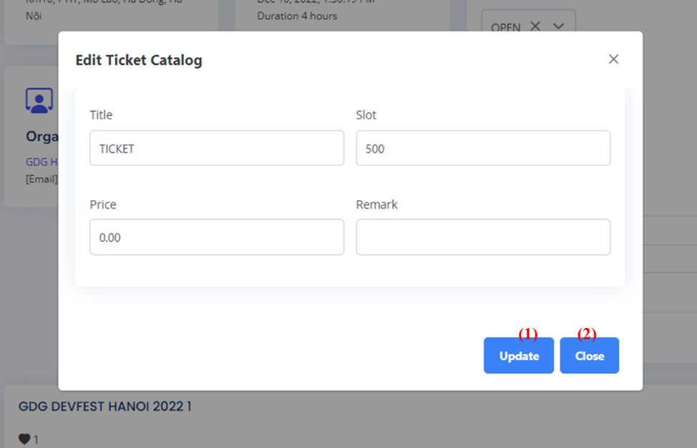

Hình . Giao diện Chỉnh sửa danh mục vé

1. *Button Cập nhật*
2. *Button Đóng dialog*

#### Trang quản lý đơn đặt vé

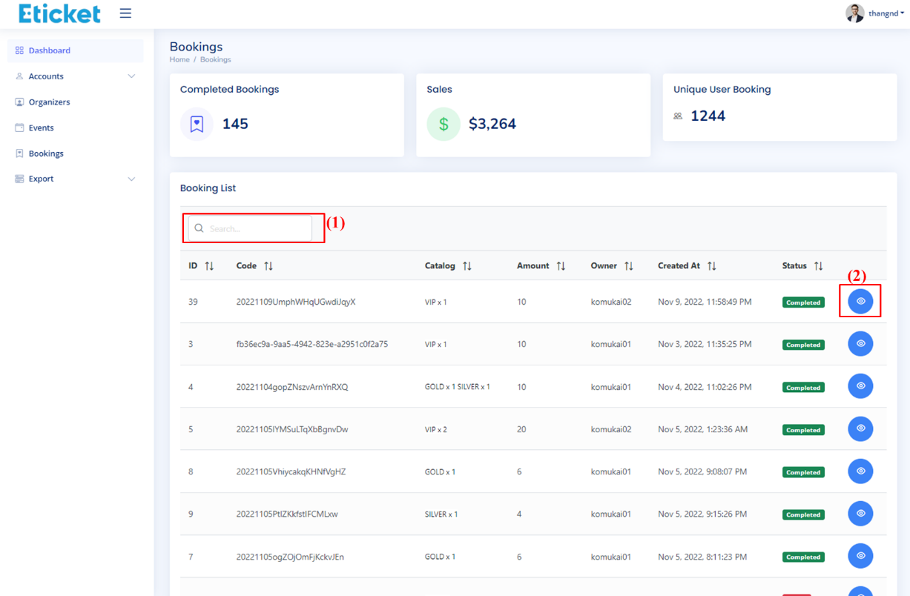

Hình . Giao diện quản lý đơn đặt vé

1. *Trường tìm kiếm đơn đặt vé*
2. *Button Xem chi tiết*

### Giao diện phía người dùng

#### Trang chủ người dùng

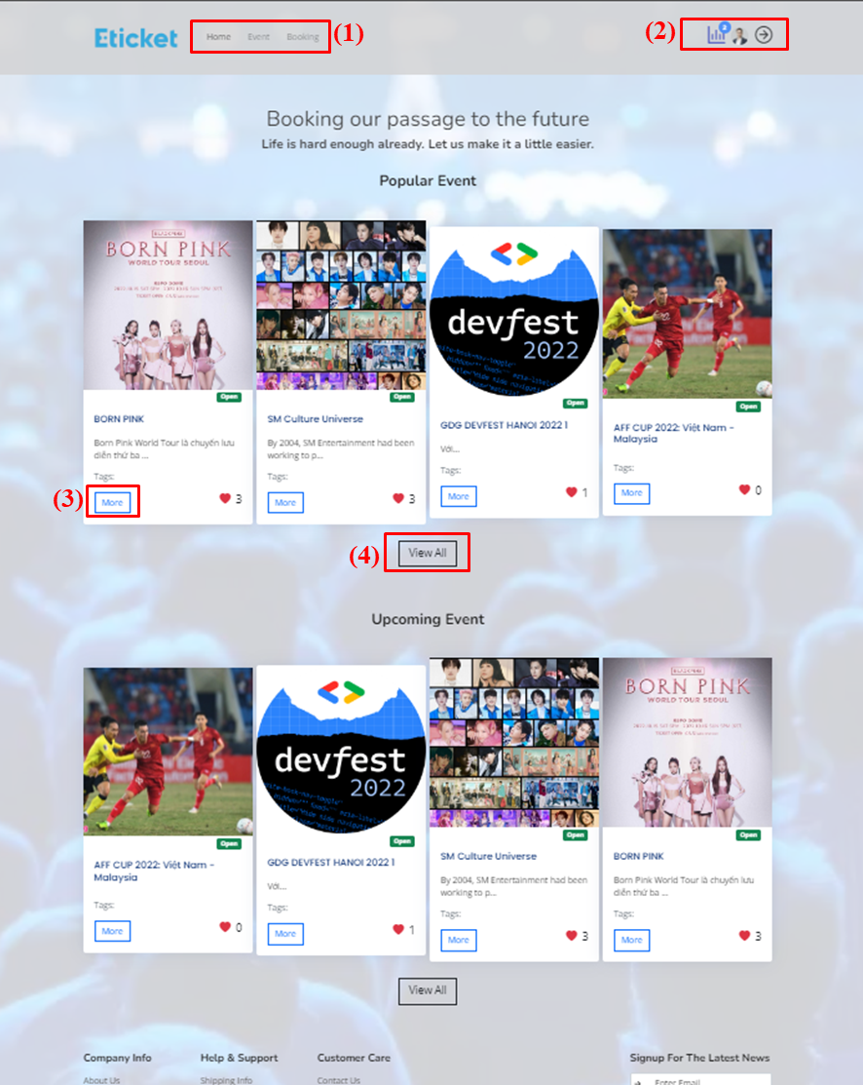

Hình . Giao diện trang chủ

1. *Các tab xem điều hướng tới đối tượng Home, Event, Booking*
2. *(Từ trái qua) Xem danh sách sự kiện theo dõi, Xem trang cá nhân, Đăng xuất*
3. *Button Xem chi tiết*
4. *Button Xem tất cả*

#### Trang chi tiết sự kiện

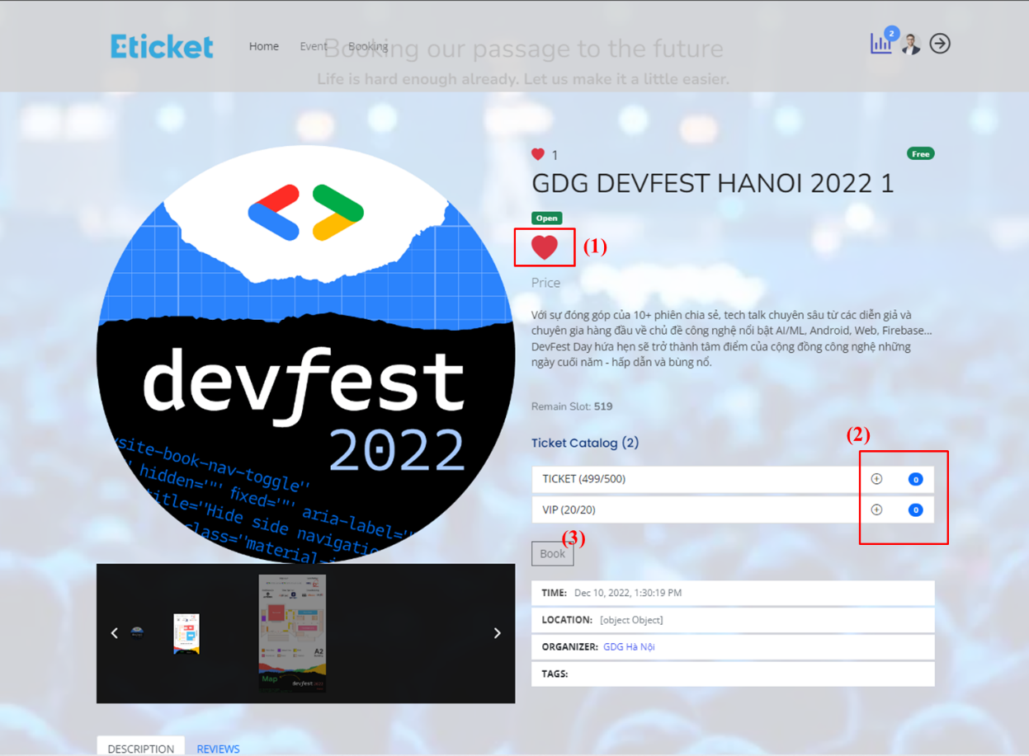

Hình . Giao diện Chi tiết sự kiện

1. *Biểu tượng nhấp Theo dõi/Hủy theo dõi*
2. *Button tăng/giảm số lượng*
3. *Button Đặt vé*

#### Trang thông tin đặt vé (Checkout)

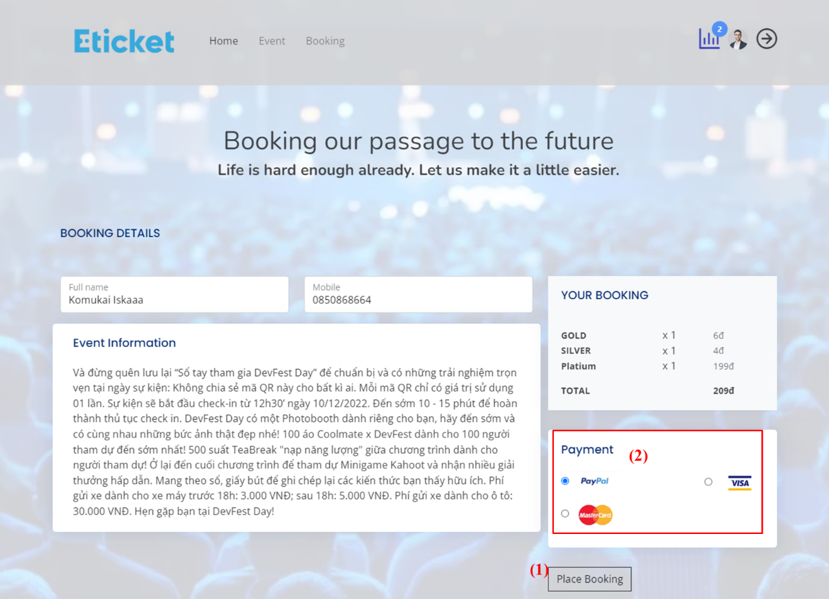

Hình . Giao diện Tiến hành đặt vé

1. *Button Hoàn tất đặt vé*
2. *Chọn phương thức thanh toan*

#### Trang danh sách đơn đặt vé

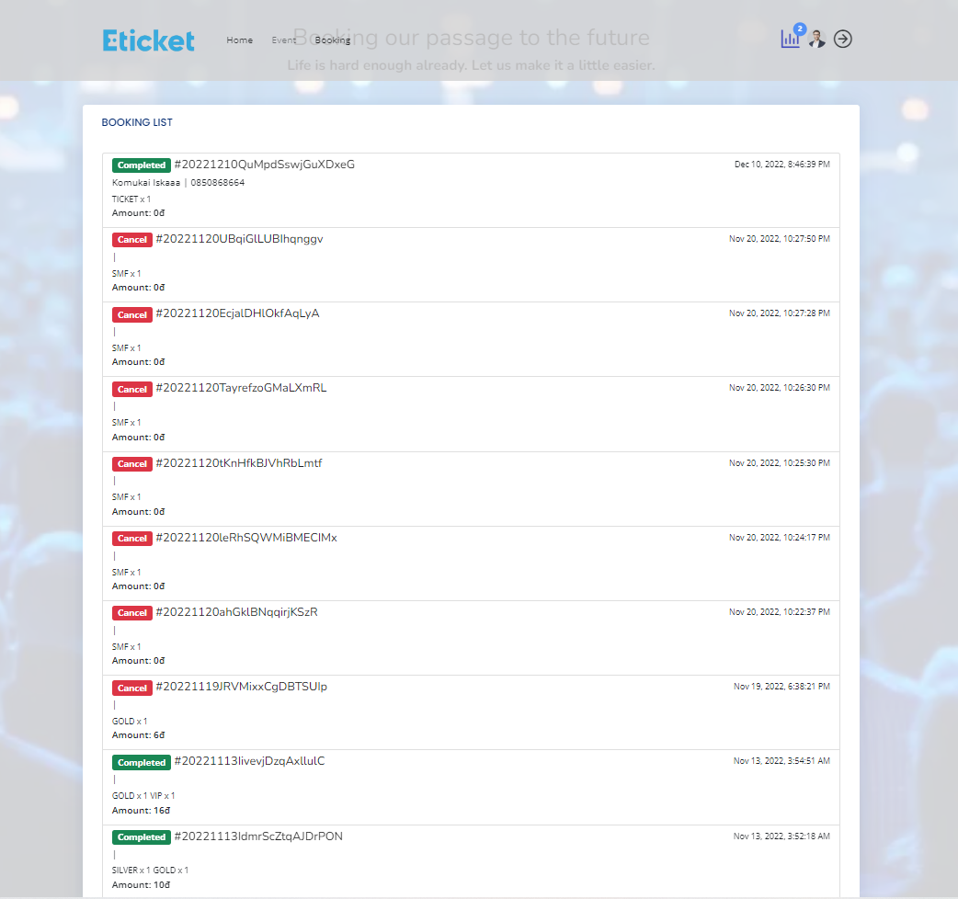

Hình . Giao diện Danh sách đơn đặt hàng

#### Trang chi tiết đơn đặt vé

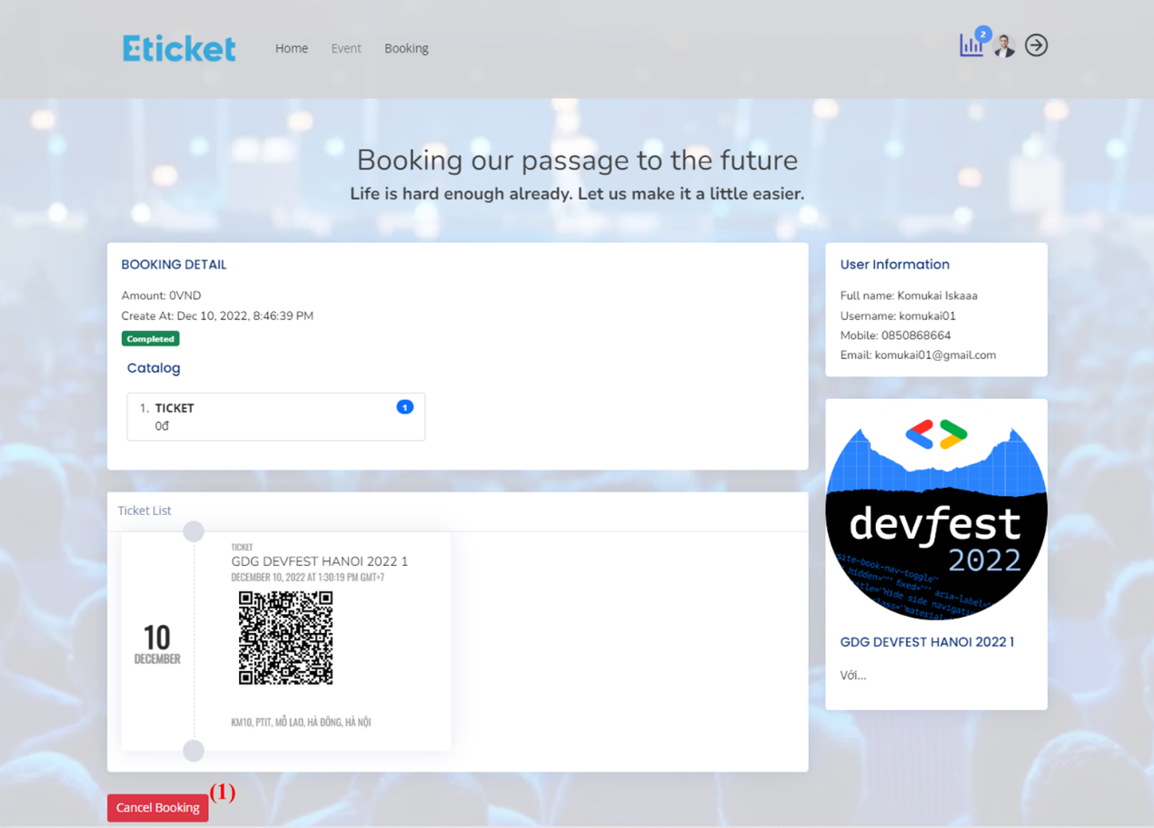

Hình . Giao diện ch tiết đơn đặt vé

1. *Button Hủy đơn đặt vé*

# KẾT LUẬN

**Kết quả đạt được của đồ án**

Đồ án đã đáp ứng được khá đầy đủ các yêu cầu nghiệp vụ cần có của hệ thống. Đồ án đã thể hiện được khá rõ quy trình phân tích cũng như thiết kế một hệ thống đặt vé sự kiện đảm bảo độ tin cậy cũng như tính đúng đắn của hệ thống.

Chương 1 trình bày các nội dung tổng quát của hệ thống cũng như các công nghệ giúp triển khai hệ thống.

Chương 2 đã chỉ ra nghiệp vụ và các yêu cầu chức năng của hệ thống.

Chương 3 triển khai thiết kế từ các phân tích hệ thống, sử dụng các mô hình và công nghệ để đưa ra bản thiết kế phần mềm chi tiết.

Chương 4 trình bày kết quả cài đặt hệ thống dựa trên những phân tích, thiết kế hệ thống, triển khai hệ thống một cách thống nhất.

Các kết quả thu được là tiền đề để mở rộng và phát triển hệ thống ngày càng thực tiễn và phù hợp hơn. Đồ án có mang tính thực tế, có thể ứng dụng để giải quyết nhu cầu thực hiện đặt vé trực tuyến của người dùng.

Sau khi thực hiện đồ án, em thu được nhiều kiến thức về nghiệp vụ của hệ thống đặt vé, các kiến thức về lập trình cũng như ứng dụng được các công nghệ quen thuộc, các công nghệ mới vào để giải quyết vấn đề như Kafka hay WebSocket. Trong quá trình thực hiện đồ án, em học được nhiều kỹ năng cần thiết như kỹ năng tìm hiểu thông tin, kỹ năng trình bày, cách viết báo cáo, … Những kỹ năng này rất cần thiết đối với mỗi người, đặc biệt đối với sinh viên năm cuối khi mới bắt đầu tham gia thị trường lao động.

Hướng phát triển của đồ án trong tương lai

Hướng phát triển tiếp theo của đồ án là tiếp tục hoàn thiện quy trình nghiệp vụ ngày càng gắn liền với nhu cầu cũng như trải nghiệm của người dùng. Ngoài ra, ngày càng nâng cấp giao diện để tăng trải nghiệm người dùng, đặc biệt là có thể đa dạng hóa nền tảng phát triển như phát triển thêm trên nền tảng di động để tiếp cận nhiều hơn tới người dùng. Cuối cùng là thiết kế hệ thống theo kiến trúc microservice – là xu thế phát triển của hiện tại và tương lai, để tăng khả năng mở rộng cũng như hiệu năng của hệ thống.

Đồ án có ứng dụng tốt nhất trong việc quảng bá, phân phối vé các sự kiện miễn phí, đặc biệt là các sự kiện của sinh viên, các sự kiện giới thiệu công nghệ hoặc việc làm của các doanh nghiệp. Khi đó doanh nghiệp và sinh viên có nền tảng liên kết thông tin. Từ đó, giúp cả hai bên đạt được mục đích, doanh nghiệp tiếp cận hiệu quả tới sinh viên, sinh viên tiếp nhận được những thông tin bổ ích từ phía doanh nghiệp để có những điều chỉnh trong định hướng và học tập.

# TÀI LIỆU THAM KHẢO

|  |  |
| --- | --- |
| [1] | T. Đ. Quế, Giáo trình Phân tích và Thiết kế hệ thống thông tin, Học viện Công nghệ Bưu chính Viễn thông, 2016. |
| [2] | E. Evans, Domain-Driven Design: Tackling Complexity in the Heart of Software, Addison-Wesley Professional, 2003. |
| [3] | "Apache Kafka," [Online]. Available: https://kafka.apache.org/. |
| [4] | "Angular," [Online]. Available: https://angular.io. |
| [5] | "Baeldung," [Online]. Available: https://baeldung.com. |
| [6] | "Spring," [Online]. Available: https://spring.io. |